Sveučilište u Zagrebu
Prirodoslovno-matematički fakultet
Kemijski odsjek

Ružica Šoić

Strukturno istraživanje uloge disulfidne veze u seril-tRNA-sintetazi iz biljke Arabidopsis thaliana

Zagreb, 2020. godina.

Ovaj rad izrađen je na Prirodoslovno-matematičkom fakultetu, Kemijskom odsjeku, na Zavodu za opću i anorgansku kemiju te Zavodu za biokemiju pod voditeljstvom komentorice dr. sc. Ivane Kekez i mentorice doc. dr. sc. Jasmine Rokov Plavec i predan je na natječaj za dodjelu Rektorove nagrade u akademskoj godini 2019./2020.

POPIS KRATICA

3'-CCA = 3' kraj molekule tRNA s tripletom: citozin-citozin-adenin
AMP = adenozin monofosfat
APS = amonijev peroksodisulfat
ASA = pristupačno područje površine aminokiseline otapalu (eng. Accessible surface area)
ATP = adenozin trifosfat
ATP-γ-S = adenozin trifosfat sa sumporom na γ-položaju umjesto kisika
DLS = dinamičko raspršenje svjetlosti (eng. Dynamic light scattering)
DMSO = dimetilsulfoksid
DSF = diferencijalna skenirajuća fluorimetrija (eng. Differential scanning fluorimetry)
DT = divlji tip
DTT = ditiotreitol
ER = endoplazmatski retikulum
GSH = glutation
GSSG = glutation disulfid
Ni-NTA = nikal-nitrilotrioctena kiselina
PDB = proteinska baza podataka (eng. Protein data bank)
PDI = protein disulfid-izomeraza (eng. Protein disulfide isomerase)
PEG = polietilenglikol
pK_{a} = negativni logaritam konstante disocijacije kiseline
PP_{i} = pirofosfat
Re H₂O = redestilirana voda
ROS = reaktivni spojevi kisika (eng. Reactive oxygen species)
SerRS = seril-tRNA-sintetaza
SDS = natrijev dodecilsulfat
TAIR = eng. The Arabidopsis information resource
TEMED = N, N, N', N'-tetrametilendiamid
Tris = tris(hidroksimetil)aminometan
tRNA = prijenosna ribonukleinska kiselina
XRD2 = stanica rendgenske difrakcije 2 (eng. X-ray diffraction 2)

Popis aminokiselina

Simbol | Aminokiselina
Ala (A) | Alanin
Cys (C) | Cistein
Asp (D) | Asparaginska kiselina
Glu (E) | Glutaminska kiselina
Phe (F) | Fenilalanin
Gly (G) | Glicin
His (H) | Histidin
Ile (I) | Izoleucin
Lys (K) | Lizin
Leu (L) | Leucin
Met (M) | Metionin
Asn (N) | Asparagin
Pro (P) | Prolin
Gln (Q) | Glutamin
Arg (R) | Arginin
Ser (S) | Serin
Thr (T) | Treonin
Val (V) | Valin
Trp (W) | Triptofan
Tyr (Y) | Tirozin

Sadržaj
§ 1. UVOD 1
1.1. Proteini 1
1.2. Važnost disulfidne veze u proteinima 2
1.3. Aminoacil-tRNA-sintetaze 4
1.4. Seril-tRNA-sintetaza 5
1.5. Kristalizacija proteina i rješavanje kristalne strukture 8
1.5.1. Parametri kristalizacije i metode za kristalizaciju proteina 9
1.5.2. Rendgenska strukturna analiza 12
§ 2. ciljevi rada 17
§ 3. materijali i metode 18
3.1. Materijali 18
3.1.1. Standardne kemikalije 18
3.1.2. Kemikalije i materijali za SDS-poliakrilamidnu elektroforezu 18
3.1.3. Kristalizacijske otopine (Prva kristalizacija) 19
3.1.4. Otopine seril-tRNA-sintetaza (Prva kristalizacija) 20
3.1.5. Kristalizacijske otopine (Druga kristalizacija) 20
3.1.6. Otopine seril-tRNA-sintetaza (Druga kristalizacija) 21
3.1.7. Kristalizacijske otopine (Treća kristalizacija) 23
3.1.8. Otopine seril-tRNA-sintetaza (Treća kristalizacija) 23
3.1.9. Ostali spojevi 23
3.1.10. Ostali materijali za kristalizaciju 23
3.2. Metode 24
3.2.1. SDS-poliakrilamidna elektroforeza 24
3.2.2. Kristalizacija proteina 24
3.2.3. Fotografije kristalića 33
3.2.4. Difrakcija rendgenskog zračenja na jediničnom kristalu 33
3.2.5. Reduciranje difrakcijskih podataka, određivanje i utočnjavanje kristalne strukture 33
3.2.6. Modeliranje struktura mutiranih inačica 34
3.2.7. Prikaz struktura i strukturnih parametara 35
§ 4. REZuLTATI I RASPRAVA 36
4.1. Provjera dostatnosti čistoće pročišćenih proteina za kristalizaciju pomoću SDS-poliakrilamidne elektroforeze 36
4.2. Kristalizacija proteina 37
4.3. Fotografije kristala 39
4.3.1. Fotografije kristala prvog kristalizacijskog pokušaja 39
4.3.2. Fotografije kristala drugog kristalizacijskog pokušaja 42
4.4. Kristalografski podaci 43
4.5. Utočnjavanje strukture mutirane inačice SerRS_C244S i strukture divljeg tipa SerRS (uz dodatak 20 mmol dm⁻³ DTT-a) 46
4.6. Struktura divljeg tipa seril-tRNA-sintetaze uz dodatak 20 mmol dm⁻³ DTT-a 49
4.7. Struktura mutirane inačice seril-tRNA-sintetaze: SerRS_C244S 53
4.8. Strukture modeliranih mutiranih inačica seril-tRNA-sintetaze: SerRS_C213S i SerRS_C213S/C244S 57
4.9. Interakcije aminokiselina na položajima 213 i 244 u divljem tipu i mutiranim inačicama 59
4.10. Razlike u strukturama divljeg tipa SerRS i mutiranih inačica 65
§ 5. ZAKLJUČCI 73
§ 6. ZAHVALE 77
§ 7. POPIS LITERATURE 78
§ 8. Sažetak 82
§ 9. SUMMArY 84
§ 10. ŽIVOTOPIS 86

- UVOD
  - Proteini

Proteini su neizostavni dio svih bioloških aktivnosti i nemoguće je ne uočiti ogromnu raznolikost proučavajući njihove strukture i funkcije. Svaka stanica svih organizama, uključujući i biljne stanice, uobičajeno sadrži nekoliko desetaka tisuća molekula proteina.¹ Samo u biljci Arabidopsis thaliana postoji oko 40 000 različitih proteina.^{1,2} Proteine možemo definirati kao prirodne linearne polimere velike molekulske mase koji se sastoje od aminokiselina povezanih peptidnom vezom.³ Dvadeset je osnovnih aminokiselina koje su, uobičajeno, građevne jedinice proteina i sve su lijeve relativne konfiguracije (L-aminokiseline). Aminokiselinski slijed (odnosno aminokiseline povezane kovalentnom peptidnom vezom) čini polipeptidni lanac te opisuje primarnu strukturu proteina. Primarna struktura proteina određuje njegovu trodimenzijsku strukturu, te funkciju proteina. Prostorni raspored aminokiselina koji se nalaze blizu u primarnoj strukturi čini sekundarnu strukturu proteina. Najpoznatiji elementi sekundarne strukture proteina su α-uzvojnice i β-nabrane ploče. Najčešće su ti elementi stabilizirani vodikovim vezama i drugim nekovaletnim interakcijama poput elektrostatskih interakcija. Osim α-uzvojnica i β-nabranih ploča, česti elementi sekundarne strukture su i β-okret te Ω-omče. Tercijarna struktura proteina predstavlja trodimenzijsku strukturu jednog polipeptidnog lanca. Gledajući tercijarnu strukturu, proteini se mogu podijeliti na globularne i nitaste. Proteini koji posjeduju više podjedinica (odnosno više polipeptidnih lanaca) posjeduju i kvaternu strukturu. Mnogo je strukturnih značajki moguće proučavati kod proteina. Neke od strukturnih značajki, često bitnih i za funkciju proteina, su načini međusobnog povezivanja proteina, raspodjela naboja na površini, hidrofobni džepovi, mjesta prepoznavanja specifičnih liganada te interakcije s okolinom. Osim toga, brojne su i funkcije proteina, a neke od važnijih funkcija u biljaka su: poticanje rasta stanica, kataliza pojedinih reakcijskih koraka u biosintezi staničnih komponenti, signalizacija za regulaciju ekspresije gena, mehanička uloga u osiguravanju strukturne okosnice, stanični odgovor na oksidacijski stres te mnoge druge. Kod proučavanja načina smatanja i stabilizacije proteina važno je spomenuti disulfidnu vezu koja može nastati u slučaju proteina koji u svojem aminokiselinskom slijedu sadrži cisteine.¹
  - Važnost disulfidne veze u proteinima

Disulfidna veza ili disulfidni most kovalentna je veza između dva atoma sumpora, na što i samo ime upućuje. Disulfidna veza u proteinu nastaje povezivanjem tiolnih skupina bočnih ogranaka dva cisteina. Disulfidne veze mogu biti strukturne ili funkcijske. Strukturne disulfidne veze vrlo su važne u procesu smatanja proteina i za povećanje stabilnosti samog proteina te kao takve smanjuju mogućnost odmatanja proteina. Funkcijske disulfidne veze mogu imati katalitičku ulogu ili alosteričku ulogu. Katalitička uloga se odnosi na stvaranje ili cijepanje disulfida u drugim proteinima. Kod alosteričkih disulfidnih veza zbog cijepanja ili stvaranja disulfidne veze dolazi do konformacijske promjene u drugom dijelu proteina pri čemu je promijenjena i fleksibilnost proteina te takve veze kontroliraju funkciju samog proteina. Alosteričke disulfidne veze uglavnom se nalaze u proteinima koji djeluju izvan stanice pa su odlične mete lijekova.⁴

Stvaranje disulfidne veze u proteinu ovisi o redoks potencijalu okoline. Razni reducensi (poput ditiotreitola i β-merkaptoetanola) najčešće cijepaju intermolekulske disulfidne veze, dok su intramolekulske disulfidne veze često konformacijski zaštićene te im reducensi puno teže mogu pristupiti (osim ako ne dođe do odmatanja proteina).⁵ Disulfidne veze najčešće su u membranskim proteinima, proteinima koji se nalaze u endoplazmatskom retikulumu i endosomu te u izvanstaničnim proteinima.⁶ Citosolni proteini pak, u većini slučajeva, nemaju disulfidnu vezu zbog visoko reducirajuće snage citosola.⁷ Ipak, razna istraživanja pokazuju da neki citosolni proteini koriste specifično i reverzibilno stvaranje disulfidne veze (unutar polipeptidnog lanca ili između polipeptidnih lanaca) kao mehanizam regulacije aktivnosti, posebice u uvjetima oksidacijskog stresa.⁷ Uslijed oksidacijskog stresa dolazi do stvaranja disulfidne veze koja mijenja strukturu i/ili funkciju proteina te na taj način promijenjeni protein može sudjelovati u obrani stanice od oksidacijskog stresa. Takva regulacija omogućava stanicama brzi odgovor na promjene u svojoj okolini kao što je akumulacija reaktivnih spojeva kisika (eng. reactive oxygen species, ROS). Reaktivni spojevi kisika (poput vodikovog peroksida (H₂O₂), hidroksilnog radikala (∙OH) i superoksidnog aniona (O₂⁻)) u stanici se stvaraju kao toksični nusprodukti staničnog disanja ili drugih oksidacijskih reakcija, a sâmi stvaraju velika oštećenja u proteinima, nukleinskim kiselinama, lipidima i ostalim makromolekulama. Velike koncentracije reaktivnih spojeva kisika često imaju razorni efekt za strukturu i aktivnost proteina, a mogu dovesti i do apoptoze, to jest programirane smrti stanice. Enzimi (primjerice tioredoksin, peroksiredoksin, protein disulfid-izomeraza (PDI)) koji koriste reverzibilno stvaranje disulfidne veze kao redoks sklopku, funkcioniraju poput oksidoreduktaza te koriste reakcije koje se temelje na tiol-disulfid izmjeni. Nakupljanje reaktivnih specija kisika poput vodikovog peroksida može izazvati direktnu oksidaciju tiolnih (–SH) skupina pri čemu nastaje sulfenska kiselina (R-SOH) koja je vrlo nestabilna i reaktivna. Zbog svoje reaktivnosti sulfenska kiselina može stupiti u interakcije s drugim tiolnim skupina cisteina, ako takve postoje u blizini kiseline, te stvoriti novu inter- ili intra-molekulsku disulfidnu vezu. Najčešće zbog procesa oksidacije koji se nastavlja dolazi do nastajanja sulfinske kiseline (RSOOH) te sulfonske kiseline (RSO₃H) koje se nakon oksidacije ne mogu vratiti u reducirani oblik.⁸ Reakcija tiolne skupine i reaktivnih spojeva kisika daje mehanizam po kojem stanice „osjećaju“ promjene oksidacijskih stanja te zbog nastajanja različitih vrsta spojeva u tim reakcijama, cistein (odnosno sama tiolna skupina) može poslužiti kao dobar stanični senzor za kisikove reaktivne spojeve.⁹

Cisteini imaju osobitu mogućnost da budu modificirani svojom okolinom, a jedan od razloga jest pK_{a} cisteina, koji je, pored pK_{a} histidina, najbliži neutralnom (pK_{a} (Cys) ≈ 8,37) te zato mogu poslužiti i kao pH senzori. Navedena svojstva cisteina čine ih pogodnim aminokiselinama za sudjelovanje u redoks izmjeni.¹⁰ Bočni ogranak cisteina, odnosno tiolna skupina kod fiziološke pH vrijednosti nalazi se u deprotoniranom obliku što povećava njezinu reaktivnost.¹¹ Također, zbog tiolne skupine, bočni ogranak cisteina je snažni nukleofil.¹²

Većina disulfidnih veza nastaje tijekom smatanja proteina. U smatanju proteina pomažu oksidoreduktaze, šaperoni i glutation (GSH, koji služi i kao „redoks pufer“ za zaštitu stanica od oksidacijskog oštećenja). Postoje tri teorije koje govore o ulozi disulfidne veze u smatanju proteina. Prva teorija govori da disulfidne veze usmjeruju smatanje proteina kroz niz koraka tijekom kojih protein postiže svoju nativnu strukturu pomoću stabilnih disulfidnih intermedijera, koji su djelomično smotani. Druga teorija govori da disulfidne veze radije stabiliziraju nativnu konformaciju proteina, nego li olakšavaju smatanje. Ova teorija temelji se na stvaranju disulfidne veze koja stabilizira „zrelu“ (eng. mature) konformaciju proteina. Treća se teorija temelji na ideji da stvaranje disulfidne veze kontrolira smatanje proteina. Primjerice, lokalne promjene potaknute stvaranjem jedne disulfidne veze usmjeravaju globalno smatanje proteina. Najvjerojatnije je da su sve tri teorije donekle točne te da njihov relativni doprinos pravoj ulozi disulfidne veze u smatanju proteina ovisi od proteina do proteina.⁴ Stvaranje inter- i intra-molekulskih disulfidnih veza, također može biti potaknuto smanjenjem omjera glutation/glutation disulfid (GSH/GSSG). Naime, glutation redoks pufer kao smjesa glutationa i glutation disulfida (u različitim omjerima) održava redoks stanje endoplazmatskog retikuluma (ER) više oksidiranim u odnosu na redoks stanje citosola te tako omogućava nastajanje disulfidnih veza u ER-u.¹³

  - Aminoacil-tRNA-sintetaze

Aminoacil-tRNA-sintetaze su esencijalni stanični enzimi koji kataliziraju reakciju aminoacilacije pri čemu kovalentno povezuju aminokiselinu i njoj pripadnu molekulu tRNA te su odgovorni za pravilnu biosintezu proteina.⁷ Primarno, aminoacil-tRNA-sintetaze služe kao prevoditelji genetičkog koda, odnosno imaju ulogu aktivacije aminokiseline te dekodiranja genetičkog koda i osiguravanja točnosti translacije, budući da se kasnije na ribosomu ne provjerava ispravnost aminoacilirane tRNA. Proces aminoacilacije događa se u dva koraka pri čemu u prvom koraku dolazi do napada karboksilne skupine aminokiseline na α-atom fosfora molekule ATP-a te nastaju aminoacil-adenilat i anorganski pirofosfat (PP_{i}).⁷ U drugom koraku reakcije dolazi do nukleofilnog napada kisika 2'- ili 3'-hidroksilne skupine riboze krajnjeg adenozina (na 3'-kraju molekule tRNA) na anhidridni ugljikov atom aminoacil-adenilata pri čemu nastaju aminoacil-tRNA i AMP.¹⁴ Proces aminoacilacije prikazan je na shemi 1.

Osim kanonske funkcije pripremanja podloge za proces translacije (koji je česta meta antibiotika), aminoacil-tRNA-sintetaze imaju i mnoge nekanonske funkcije poput: stanične signalizacije, apoptoze (programirane smrti stanice), angiogeneze (prirodnog odgovora tijela na ishemiju), odgovora stanice na stres, imunološkog odgovora, kontrole transkripcije i sklapanja virusnih čestica.⁷ Nekanonske funkcije aminoacil-tRNA-sintetaze mogu vršiti samostalno ili u interakciji s drugim proteinima u stanici (što dovodi do pojave novih svojstava tih enzima na razini organizma).¹⁴

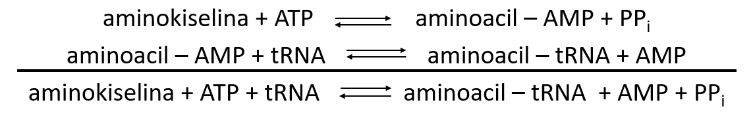
Shema 1. Proces aminoacilacije.

Aminoacil-tRNA-sintetaze dijele se u dva razreda: razred I, odnosno razred koji aminoaciliranje provodi preko 2'-hidroksilne skupine terminalnog adenozina te razred II, odnosno razred koji aminoaciliranje provodi preko 3'-hidroksilne skupine, a sintetaze se mogu javiti u obliku dimera ili kao multimerni proteini.¹⁴ Kod razreda II, kojemu pripada i seril-tRNA-sintetaza (SerRS), katalitička domena ima miješanu α/β organizaciju.¹⁵ U središnjem dijelu nalazi se antiparalelna β-nabrana ploča okružena α-uzvojnicama.

  - Seril-tRNA-sintetaza

Seril-tRNA-sintetaza pripada razredu II aminoacil-tRNA-sintetaza, odnosno, aminoacilacija se provodi preko 3'-hidroksilne skupine, a sama sintetaza je u obliku homodimera. Seril-tRNA-sintetaza je u procesu aminoacilacije aktivna jedino u obliku homodimera zato što N-terminalna tRNA-vezujuća domena jednog monomera interagira s tRNA^{Ser} i usmjeruje njezin 3'-CCA kraj u aktivno mjesto drugog monomera što rezultira vezanjem tRNA na dvije podjedinice homodimernog enzima.¹⁶ Svaki monomer sastoji se od dvije domene: N-terminalne domene, to jest tRNA-vezujuće domene koja se pak sastoji od tri α-uzvojnice (pri čemu α2 i α3 čine antiparalelnu dvostruku α-uzvojnicu, eng. coiled-coil) te aminoacilacijske, katalitičke domene koja je građena od sedam antiparalenih β-lanaca okruženih α-uzvojnicama (to jest C-terminalne domene). U katalitičkoj se domeni događa prijenos aktiviranog serina na tRNA^{Ser} za potrebe translacije, odnosno biosinteze proteina.⁷ N-terminalna tRNA-vezujuća domena služi za prepoznavanje dugih varijabilnih ruku tRNA^{Ser} i tRNA^{Sec}. Također, SerRS ima važnu ulogu u procesu ugradnje selenocisteina u proteine. Selenocistein se nalazi u katalitičkim centrima mnogih selenoproteina čija nepravilnost u radu može dovesti do raznih bolesti u ljudskoj populaciji, uključujući karcinom.¹⁶ Vezanje serina na tRNA^{Sec} zadaća je seril-tRNA-sintetaze u mnogim organizmima, osim u biljkama.

Visoka specifičnost vezanja serina u aktivnom mjestu SerRS postignuta je veličinom serinskog veznog džepa, čime je onemogućen ulazak aminokiselinama dužih bočnih ogranaka. Zbog same veličine serinskog veznog džepa jedine aminokiseline koje bi mogle prouzročiti mistranslaciju su alanin, glicin i treonin. Međutim, specifičnost vezanja ovisi i o mogućnosti uspostave dovoljnog broja vodikovih veza pa treonin preostaje kao jedina „konkurentna“ aminokiselina serinu. Nadalje, zbog hidrofilnog ometanja u okolini serinskog veznog džepa i treonin „gubi“ ulogu „konkurentne“ aminokiseline te je na taj način aktivno mjesto dvostruko zaštićeno od vezanja krive aminokiseline. Dakle, vrlo je važno da seril-tRNA-sintetaza osigurava točnost translacije, a što vrši i na način da direktno hidrolizira nepripadni aminoacil-adenilat već u samom sintetskom mjestu.^{17,18} Seril-tRNA-sintetaze mogu interagirati s različitim proteinima što ih može „usmjeriti“ prema nekanonskim funkcijama te mogu pokazivati potpuno različitu narav u takvim kompleksima u odnosu na samostalno djelovanje. Do interakcija s različitim proteinima dolazi radi ostvarivanja i optimizacije translacijskih funkcija, u svrhu povećanja aminoacilacijske specifičnosti i/ili zbog ostvarivanja nekanonskih funkcija.¹⁴

Seril-tRNA-sintetaza iz Arabidopis thaliane pripada biljnim sintetazama koje su slabije istražene od aminoacil-tRNA-sintetaza u ostalim organizmima. SerRS iz biljke Arabidopis thaliana ima strukturne karakteristike kao i seril-tRNA-sintetaze drugih organizama, uz specifični disulfidni most između cisteina 213 i cisteina 244⁷. Ti su cisteini očuvani u svim seril-tRNA-sintetazama iz zelenih biljaka što upućuje na njihovu funkcijsku važnost specifičnu za biljke. U PDB bazi (eng. Protein Data Bank)¹⁹ postoje samo dvije riješene kristalne strukture seril-tRNA-sintetaza s disulfidnim vezama: I) kristalna struktura seril-tRNA-sintetaze iz biljke Arabidopis thaliana (PDB oznaka: 6GIR)²⁰ te II) kristalna struktura dimera humane seril-tRNA-sintetaze u kompleksu s dvije molekule tRNA^{Sec} (PDB oznaka: 4RQE). Također, pokazano je da citosolna seril-tRNA-sintetaza iz biljke Arabidopis thaliana uspješno aminoacilira i bakterijsku i kvaščevu tRNA^{Ser} što nije slučaj kod seril-tRNA-sintetaza drugih organizama.¹⁶ Primjerice, SerRS iz biljke A. thaliana pokazuje sličan afinitet prema heterolognim tRNA^{Ser} supstratima iz bakterijskog i eukariotskog svijeta (k_{cat}/K_{M} vrijednost iznosi 0,18 s^{–1} μmol^{–1} dm³ za tRNA^{Ser} iz Escherichie coli, a za tRNA^{Ser} iz Saccharomyces cerevisiae k_{cat}/K_{M} vrijednost iznosi 0,13 s^{–1} μmol^{–1} dm³), što je ranije pokazano i u slučaju kukuruzne citosolne SerRS.¹⁴ Ovi rezultati ukazuju na široku tRNA^{Ser} specifičnost u slučaju biljnih citosolnih SerRS enzima. U genomu biljke Arabidopis thaliana nalaze se dva gena koja kodiraju za SerRS enzime. Jedan gen (TAIR oznaka: AT5G27470) kodira za citosolno lokaliziranu varijantu SerRS enzima, dok drugi gen (TAIR oznaka: AT1G1187) kodira za organelnu varijantu SerRS enzima dualno lokaliziranu u mitohondrijima i kloroplastima.¹⁴ Nadalje, nedavna istraživanja su pokazala da citosolna SerRS iz biljke A. thaliana interagira s proteinom BEN1 koji sudjeluje u metabolizmu biljnih hormona brasinosteroida.⁷ Brasinosteroidi su hormoni koji sudjeluju u obrani biljaka od biotičkog i abiotičkog stresa.⁷

Specifičnost strukture seril-tRNA-sintetaze iz biljke Arabidopsis thaliana jest disulfidna veza koja kovaletno povezuje atome sumpora cisteina 213 i cisteina 244, a nalazi se u katalitičkoj domeni. Na slici 1 prikazana je disulfidna veza između Cys 213 i Cys 244 s udaljenošću između atoma sumpora jednakom d = 2,09 Å.⁷

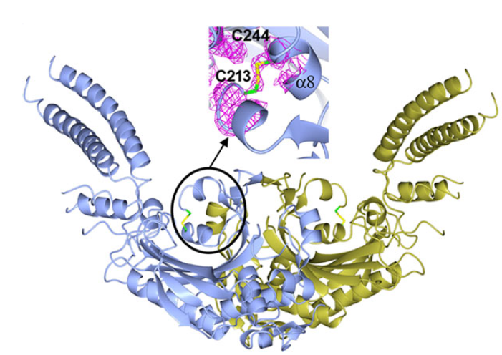
Slika 1. Prikaz dimera divljeg tipa seril-tRNA-sintetaze iz biljke A. thaliana s istaknutom disulfidnom vezom (označenom žutom bojom) između cisteina 213 i cisteina 244 (prikazanom u zadanoj elektronskoj gustoći).⁷
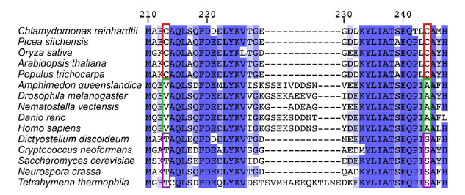
Slika 2. Prikaz dijela aminokiselinskog slijeda biljnih i eukariotskih seril-tRNA-sintetaza s istaknutim aminokiselinama na pozicijama 213 i 244.⁷

Na slici 2 prikazan je dio aminokiselinskih sljedova biljnih seril-tRNA-sintetaza. Iz aminokiselinskih sljedova moguće je uočiti očuvanost cisteina na položajima 213 i 244 što upućuje na očuvanost same disulfidne veze u biljnim SerRS. Također, sa slike je vidljivo da su na istim pozicijama kod SerRS iz životinja očuvani valin i alanin koji tvore hidrofobnu interakciju, dok su kod jednostaničnih eukariota očuvani treonin i serin koji čine vodikovu vezu. Nadalje, disulfidna veza između Cys 213 i Cys 244 udaljena je od aktivnog mjesta otprilike 10 Å, što ukazuje na to da ova disulfidna veza može utjecati na enzimsku aktivnost SerRS.⁷ Disulfidne veze u citosolnim proteinima obično su povezane sa staničnim mehanizmima odgovora na oksidacijski stres pa mogu biti uključene u regulaciju translacije u uvjetima oksidacijskog stresa u biljnim SerRS. Dakle, potrebno je istražiti ima li disulfidna veza u biljnoj SerRS strukturnu ili alosteričku ulogu te djeluje li poput redoks sklopke tijekom prilagodbe stanice na oksidacijski stres. Takva prilagodba bila bi pogodna za primjenu u poboljšanju adaptacije agronomski važnih biljaka na oksidacijski stres i druge štetne uvjete koji su često posljedica globalnih klimatskih promjena.⁷

  - Kristalizacija proteina i rješavanje kristalne strukture

Određivanje strukture bioloških makromolekula koristeći rendgensku difrakciju složen je postupak koji se sastoji od odabira ciljane molekule proteina, kloniranja i ekspresije gena za odabrani protein, pročišćavanja (potrebno je da protein bude minimalno 90-95 % čistoće), kristalizacije i dobivanja jediničnog kristala, prikupljanja difrakcijskih podataka i određivanja položaja atoma. Proteinska kristalografija ima značajnu ulogu u otkrivanju trodimenzijskih struktura bioloških sustava. Za proces kristalizacije proteina vrlo je važno kristalografsko znanje i iskustvo kako bi se dobio kristal visoke kvalitete koji će dati zadovoljavajuću difrakcijsku sliku istraživanih makromolekula. Razlog tomu jest činjenica da sve do sada ne postoji očita poveznica između kristalizacijskih uvjeta i strukture proteina. Također, ne postoje uniformna pravila koja mogu garantirati nastajanje kristala koji će difraktirati (te dati difrakcijske podatke iz kojih je pak moguće odrediti strukturu makromolekule). Kristali proteina mogu kristalizirati u samo 65 prostornih grupa (od ukupno 230). Razlog tome jesu konfiguracijske promjene iz L- u D-aminokiseline koje bi se javile korištenjem pojedinih operatora simetrije: zrcalnih ravnina i inverznih osi simetrije, a što je problem jer D-aminokiseline nisu prisutne u prirodnim (nativnim) proteinima.²¹

    - Parametri kristalizacije i metode za kristalizaciju proteina

Kristalizacija je proces nastajanja kristala u kojemu se atomi, ioni ili molekule pravilno slažu u prostoru, a tu pravilnost opisujemo određenom kristalnom rešetkom. Svojstva kristala su: homogenost, kalavost, anizotropnost, simetrija, habitus (izgled, oblik i veličina kristala). Koraci u postupku kristalizacije proteina su: 1. otapanje proteina u prikladnom otapalu u slučaju korištenja uzorka proteina u krutom stanju, 2. dovođenje otopine do prezasićenja (iz prezasićene proteinske otopine nastaju jezgre kristalizacije), 3. kristalni rast na jezgrama kristalizacije (reduciranje prezasićenja). Slika 3 prikazuje fazni dijagram topljivosti proteina na kojem je vidljivo da se nukleacija i zatim rast kristala odvijaju u nestabilnoj zoni, dok u metastabilnoj zoni može doći samo do rasta kristala (ne i do nukleacije). Osnovni uvjet kristalizacije je čistoća, to jest homogenost. Postoje brojni faktori koji utječu na kristalizaciju proteina kao što su: pH i puferi, koncentracija i priroda precipitanta, ionska jakost otopine, temperatura i promjena temperature, koncentracija proteina, gravitacija i sedimentacija, površinski aktivne tvari, tlak, električno i magnetsko polje i mnogi drugi. Također, bitno je imati na umu i kinetička svojstva koja mogu utjecati na razvoj i nastajanje kristala. Na kinetička svojstva utjecaj imaju: omjer površine i volumena, veličina kristalizacijske kapi, efekti prijenosa mase i mnogi drugi parametri.²¹ Kod kristalizacije proteina kao precipitanti (tvari koje smanjuju topljivost proteina, čime se postiže prezasićenost otopine proteinom) se koriste soli (primjerice litijev klorid (LiCl), amonijev sulfat ((NH₄)₂SO₄)), organska otapala (primjerice aceton, DMSO, metanol) i polimeri (primjerice polietilenglikoli). Isoljavanje (eng. salting-out) predstavlja smanjenje topljivosti proteina u vodi s povećanjem koncentracije soli, pri većoj ionskoj jakosti.²² Isoljavanje se događa zbog toga što se molekule soli natječu s molekulama proteina za stvaranje interakcija s molekulama vode koje okružuju molekule proteina. Na taj se način povećava mogućnost kristalizacije proteina. Suprotno tome, usoljavanje (eng. salting-in) predstavlja porast topljivosti proteina s povećanjem koncentracije soli, pri maloj ionskoj jakosti.²² Pri niskim koncentracijama, soli mogu stabilizirati protein pomoću nespecifičnih elektrostatskih interakcija koje su ovisne jedino o ionskoj jakosti medija te se na taj način smanjuje elektrostatska energija između molekula proteina što povećava njihovu topljivost. Organska otapala i polimeri imaju nižu dielektričnu konstantu otapala u odnosu na vodu i time smanjuju sposobnost razdvajanja iona u otopini što rezultira povećanjem mogućnosti za privlačenje između molekula proteina. Prije kristalizacije ispituju se kvaliteta i stabilnost uzorka, najčešće pomoću emisijske fluorescencije i dinamičkog raspršenja svjetlosti (DLS).

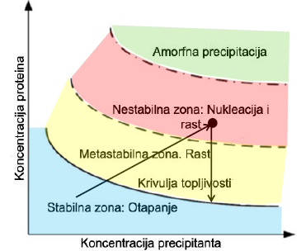
Slika 3. Fazni dijagram topljivosti proteina. Shematski prikaz dvo-dimenzijskog faznog dijagrama koji prikazuje promjenu koncentracije proteina u ovisnosti o koncentraciji precipitanta.²³

Kao metode za kristalizaciju proteina mogu se koristiti: difuzija para viseće kapi, difuzija para sjedeće kapi, mikrodijaliza, slobodna međupovršinska difuzija, „microbatch“ pod uljem i druge. Najčešće se za proces kristalizacije koriste metode koje se temelje na difuziji para.²¹ Za kristalizaciju seril-tRNA-sintetaze iz biljke Arabidopsis thaliana korištena je difuzija para viseće kapi. Ova se metoda temelji na difuziji vode ili neke druge lakohlapljive tekućine pri čemu se postiže prezasićenje u kristalizacijskoj kapi (koja sadrži otopinu proteina i precipitanta) te se postiže ravnoteža, odnosno dolazi do izjednačavanja koncentracija precipitanta u kapljici i u spremniku (u kojemu se nalazi samo kristalizacijska otopina) na taj način. Za eksperiment difuzije para viseće kapi koriste se kristalizacijske ploče (najčešće s 24 rezervoara u slučaju ručnog izvođenja eksperimenta). U svaki se rezervoar stavi željeni volumen pripremljenih kristalizacijskih otopina (taj je volumen najčešće od 500 do 1000 μL). Zatim se na silikonizirano stakalce stavi kristalizacijska kapljica koja se sastoji od otopine proteina, kristalizacijske otopine te po potrebi otopine aditiva. Te se otopine u kapljici dobro pomiješaju pazeći da kapljica bude bez mjehurića zraka. Sljedeći je korak obrubljivanje rezervoara silikonskom masti i okretanje te lijepljenje silikoniziranog stakalca s kristalizacijskom kapi na rezervoar, pri čemu se zatvara sustav za kristalizaciju, onemogućuje se ulazak zraka te se na taj način postiže metoda difuzije para viseće kapi. Na slici 4 prikazana je metoda difuzije para viseće kapi, odnosno jedan spremnik kristalizacijske ploče s kristalizacijskom kapi. Ova metoda daje dobru preglednost eksperimenta, omogućuje istovremeno postavljanje više različitih eksperimenata te manji ekonomski trošak i automatizaciju. Kod metode difuzije para viseće kapi korak nukleacije se uglavnom događa kod većeg prezasićenja, a rast kristala kod manjeg prezasićenja što pokazuje da nukleacija može biti odvojena od rasta kristala, a što pak povećava kvalitetu biomakromolekulskih kristala. Kristali, u prosjeku, nastaju kroz vremenski period od tjedan dana. Kristalizacija se može pospješiti stabiliziranjem proteina ligandima, modifikacijom proteina (primjerice promjenom specifičnih aminokiselina ili posttranslacijskom modifikacijom) ili metodom cijepljenja (to jest dodavanja klica već postojećih malih kristala ili mikrokristala istog proteina u metastabilnu zonu – pri čemu dolazi do rasta kristala). Za zaštitu od mogućeg razvoja bakterija i gljivica tijekom kristalizacije najčešće se koriste natrijev azid, klorobutanol i timol koji se dodaju u vodu u malom postotku (w = 0,05%).

Slika 4. Kristalizacija metodom difuzije para viseće kapi (crveno – kristalizacijska kap u kojoj nastaje kristal, plavo – otopina precipitanta u rezervoaru).²⁴

Biološke makromolekule su relativno velike, konformacijski su mobilne (pa male promjene svojstava otopine mogu znatno utjecati na njihovu strukturu), na svoju površinu vežu molekule otapala, mogu vezati ligande, mogu biti građene od domena te im je površina električki nabijena (iz čega proizlazi ovisnost raspodjele naboja o pH). Kristali proteina su u pravilu puno manji od kristala anorganskih spojeva te su dobri za proučavanje kristalnog rasta. Makromolekulski kristali najčešće su lako lomljivi, mekani, nepostojani izvan otopine, imaju slaba optička svojstva te slabo difraktiraju na rendgenskim zrakama (zbog čega se snimanje kristala proteina najčešće provodi na sinkrotronu). U usporedbi s kristalima malih anorganskih molekula, imaju već udio defekata u kristalu zbog toga što kristaliziraju iz kemijski složenijih sustava pa je i sama rendgenska strukturna analiza vrlo složena za makromolekulske uzorke.

    - Rendgenska strukturna analiza

Rendgensko zračenje jest zračenje koje nastaje u procesima izvan jezgre atoma, a tvore ga elektromagnetski valovi vrlo kratkih valnih duljina (λ = 0,01 nm-100 nm). Rendgensko zračenje nalazi se u frekvencijskom području: ν = 3∙10¹⁵ Hz-3∙10¹⁹ Hz (E = 12 eV-120 keV). Korisno područje valnih duljina za rendgensku strukturnu analizu kreće se između λ = 0,05 - 0,20 nm (odnosno, između λ = 0,5 - 2,0 Å). Difrakcija rendgenskih zraka na kristalu jest suma raspršenja rendgenskog zračenja na električki nabijenim česticama u kristalu i interferencije raspršenog zračenja. Za rendgensku strukturnu analizu potrebna je konstruktivna interferencija koja slijedi Braggov zakon: n∙λ = 2∙d∙sin ϑ (pri čemu n označava red zračenja, λ jest valna duljina zračenja, d je oznaka za međumrežni razmak, a ϑ je kut pod kojim zračenje određene valne duljine pada na mrežne ravnine indeksa hkl). Refleksija se događa na svakoj ravnini u kristalu, ali se samo za određene vrijednosti upadnog kuta ϑ zrake (koje su reflektirane od paralelnih ravnina) sabiru u fazi te daju difraktirani snop zraka. Braggov zakon prikazan je na slici 5.²⁵

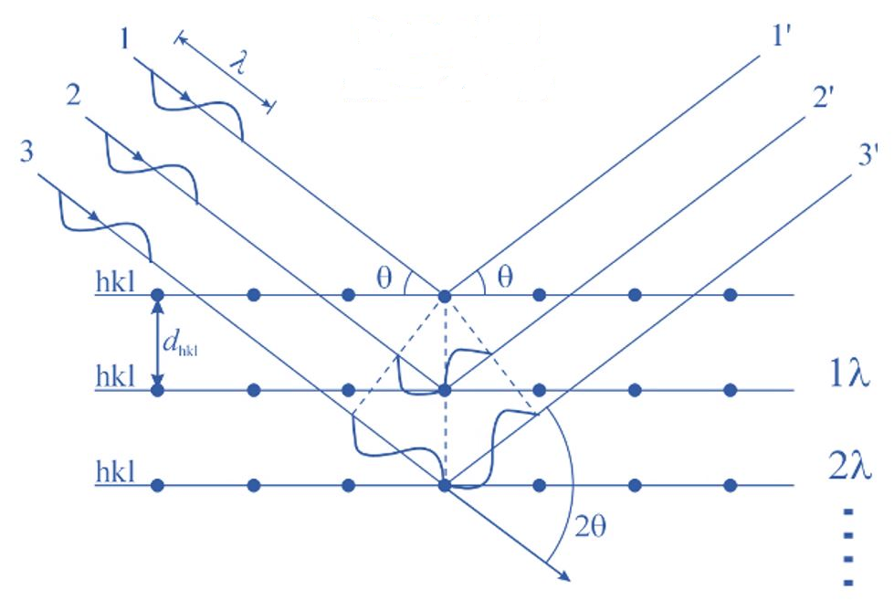
Slika 5. Prikaz Braggovog zakona (difrakcije valova na tri susjedne ravnine).²⁶

Difrakcijske slike seril-tRNA-sintetaze prikupljane su s kristala na sinkrotronu (uređaju koji je iznimno moćan izvor rendgenskog zračenja). Sinkrotron radi na principu ubrzavanja elektrona (te se postiže iznimna energija fotona od E = 10 keV) i periodične promjene smjera elektrona pri čemu nastaje sinkrotronsko zračenje, to jest zračenje koje nastaje uslijed skretanja nabijenih čestica. Pomoću magneta zračenje je fokusirano i usmjereno prema kristalu, a monokromator služi za odabir željene valne duljine za određenu sinkrotronsku liniju (eng. beamline).²⁵ Na slici 6 prikazana je sinkrotronska linija koja se sastoji od kontrolnog, eksperimentalnog i optičkog odjeljka.

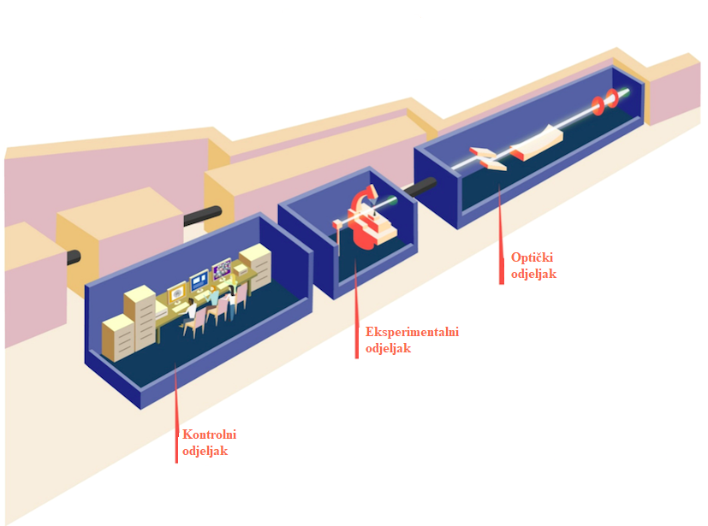
Slika 6. Shematski prikaz sinkrotronske linije.²⁷

Kao posljedica specifične kristalne rešetke svakog uzorka (proteina), rendgensko zračenje daje specifičnu difrakcijsku sliku (eng. diffraction pattern). Sama difrakcijska slika proteina ima iznimno velik broj refleksijskih maksimuma, uz to su oni vrlo gusto poredani i njihov intenzitet brzo pada s udaljenošću od centra. Prepreke su to, koje otežavaju strukturnu analizu proteina, a kao učinkovito rješenje nudi se sinkrotronsko zračenje. Budući da je sinkrotronsko zračenje velikog intenziteta, moguće je dobiti visoku rezoluciju. Međutim, zbog istog tog intenzivnog zračenja najčešće dolazi do oštećenja kristala proteina pa je potrebno provoditi mjerenje na način da se dobije što više difrakcijskih podataka, a da istovremeno rezolucija bude zadovoljavajuća. Rendgensko zračenje koje nastaje, kao što je već spomenuto, iznimno je velikog intenziteta što omogućuje kratko vrijeme potrebno za prikupljanje podataka, a veličina same rendgenske zrake je u rasponu od 0,10 do 0,01 nm. Samim time, prednosti sinkrotronskog zračenja su i mogućnost snimanja kristala iznimno male veličine (1-10 μm), povećanje inteziteta zračenja u odnosu na klasično rendgensko zračenje i bolje fokusiranje zrake na kristal. Ukupna difrakcijska slika jest Fourierova transformacija elektronske gustoće jedne jedinične ćelije (odnosno, prosjek jer su sve jedinične ćelije u kristalu jednake), koja daje podatke o parametrima jedinične ćelije, hkl refleksima i pripadnim intenzitetima te prostornoj grupi iz sistematskih pogašenja.²⁵

Problem faza javlja se kod strukturnog faktora F_{hkl} (ključnog faktora za izračun elektronske gustoće prema jednadžbi prikazanoj na slici 7). Budući da je amplituda vala |F_{hkl}| proporcionalna drugom korijenu intenziteta vala, moguće ju je izračunati. Međutim, za izračun elektronske gustoće, prema jednadžbi prikazanoj na slici 7, potrebno je poznavati i amplitudu i fazu vala (koju gubimo tijekom eksperimenta, a bez koje nije moguće izračunati točnu elektronsku gustoću potrebnu za rješavanje strukture istraživanog proteina).²⁸

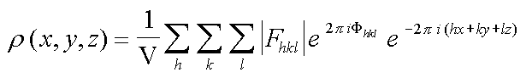
Slika 7. Jednadžba za izračun elektronske gustoće pomoću amplitude i faze vala (pri čemu je ρ (xyz) gustoća na položaju označenom koordinatama xyz, V označuje volumen jedinične ćelije, |F_{hkl}| jest amplituda vala, a F_{hkl} strukturni faktor, hkl predstavljaju reflekse mrežne ravnine, xyz su frakcijske koordinate, a Φ (hkl) je oznaka za fazu).²⁹

Zbog poteškoća u rješavanju kristalnih struktura biomakromolekula, razvijene su različite metode za rješavanje problema faza poput: metode jednostruke i višestruke izmorfne zamjene, metode anomalnog raspršenja kod jedne valne duljine, metode anomalnog raspršenja kod više valnih duljina, metode molekulske zamjene, Pattersonove metode, Fourierovog recikliranja (iteracije) i mnogih drugih metoda. Metoda molekulske zamjene jest metoda koja je korištena u eksperimentalnom dijelu ovog rada za dobivanje elektronske gustoće. Općenito, ova se metoda koristi za rješavanje strukture makromolekule otprije poznate strukture (ali u drugoj prostornoj grupi), za određivanje strukture kompleksa makromolekule i liganda (kada je struktura makromolekule otprije poznata) i za određivanje strukture makromolekule usporedbom dviju struktura, kada znamo da primarne strukture makromolekula imaju visok stupanj homologije (uz pretpostavku da su im i tercijarne strukture slične). Sama metoda molekulske zamjene temelji se na Pattersonovoj metodi, a sastoji se od rotacijske funkcije (potrebno je zarotirati molekulu za pravi kut u jediničnoj ćeliji) i translacijske funkcije (potrebno je translatirati molekulu u pravi položaj unutar jedinične ćelije). Jednom kada je fazni problem riješen te je dobivena mapa elektronske gustoće, potrebno je utočniti strukturu željenog proteina. Utočnjavanje strukture proteina složen je postupak s velikim brojem parametara koji moraju biti zadovoljeni, poput: rezolucije (d_{min}), uklapanja atoma u elektronsku gustoću, odsutnosti sudara među atomima, geometrijskih parametara (dozvoljenih torzijskih kuteva po Ramachandranovu dijagramu, realnih duljina veza, konformacije pojedine aminokiseline itd.), R i R_{free} faktora (faktora nepouzdanosti strukture) te mnogih drugih parametara.

- ciljevi rada
Nedavno je određena trodimenzijska struktura biljne citosolne seril-tRNA-sintetaze (SerRS) iz modelne biljke Arabidopsis thaliana. SerRS sadrži disulfidnu vezu u svakom monomeru između cisteina na položaju 213 i cisteina na položaju 244⁷. Cisteini uključeni u disulfidnu vezu u SerRS iz biljke A. thaliana očuvani su u svim SerRS proteinima iz zelenih biljaka, uključujući i jednostanične zelene alge, što ukazuje na funkcijsku važnost ove disulfidne veze za sve zelene biljke. Disulfidna veza u biljnoj SerRS može imati ulogu u strukturnoj stabilizaciji proteina ili u alosteričkoj regulaciji aktivnosti SerRS, te može djelovati kao redoks sklopka u staničnom odgovoru biljke na oksidacijski stres.

Cilj rada je strukturnom analizom istražiti ulogu disulfidne veze u SerRS. Ispitat će se trodimenzijska struktura SerRS u prisutnosti reducirajućeg agensa ditiotreitola i usporediti s otprije određenom strukturom SerRS koja sadrži disulfidnu vezu. Istražit će se i mutirane inačice SerRS u kojima su cisteini promijenjeni u serine, te stoga ne mogu tvoriti disulfidnu vezu. U tu svrhu optimirat će se kristalizacijski uvjeti za dobivanje kvalitetnih kristala mutiranih SerRS koji mogu dati dobru difrakcijsku sliku, a nakon što se prirede kristali, riješit će se i utočniti do sada nepoznate trodimenzijske kristalne strukture za utvrđivanje promjena u strukturi proteina uslijed mutacije. U slučaju da neće biti moguće dobiti kristale odgovarajuće kvalitete, struktura nekih mutiranih inačica odredit će se programima za modeliranje proteina.
- materijali i metode
  - Materijali

    - Standardne kemikalije

Akrilamid/bisakrilamid (Sigma Aldrich), Tris(hidroksimetil)aminometan, Tris (Sigma Aldrich), natrijev dodecilsulfat, SDS (Sigma Aldrich), amonijev peroksodisulfat, APS (Sigma Aldrich), N, N, N', N'-tetrametilendiamid, TEMED (Sigma Aldrich), β-merkaptoetanol (Sigma Aldrich), bromfenolno plavilo (Sigma Aldrich), glicin (Sigma Aldrich), octena kiselina (Sigma Aldrich), etanol (Sigma Aldrich), ditiotreitol, DTT (Sigma Aldrich), glicerol (T.T.T.d.o.o.), magnezijev klorid (Kemika), natrijev klorid (Alkaloid Skopje), polietilenglikol (PEG) 4 000 (Fluka).

    - Kemikalije i materijali za SDS-poliakrilamidnu elektroforezu

- Mini-PROTEAN Tetra (Bio-Rad) set za SDS-gel elektroforezu

- Gel za razdvajanje: Akrilamid/bisakrilamid (29:1; w/v = 9 %)
Tris-HCl pH = 8,8 (c = 0,375 mol dm^{–3})
SDS (w/v = 0,10 %)
APS (γ = 0,70 μg mL^{–1})
TEMED (w/v = 0,05 %)

- Gel za sabijanje: Akrilamid/bisakrilamid (29:1; w/v = 4 %)
Tris-HCl pH = 6,8 (c = 0,125 mol dm^{–3})
SDS (w/v = 0,10 %)
APS (γ = 0,70 μg mL^{–1})
TEMED (w/v = 0,05 %)

- Destilirana voda

- Pufer za nanošenje: β-merkaptoetanol (c = 12,50 mmol dm^{–3})
Tris-HCl pH = 6,8 (c = 62,50 mmol dm^{–3})
SDS (w/v = 1,25 %)
Bromfenolno plavilo (w/v = 0,002 %)
Glicerol (v/v = 6,25 %)

- Elektroforetski pufer (pH = 8,3): Tris-HCl (γ = 3,03 g dm^{–3})
SDS (w/v = 0,10 %)
Glicin (γ = 14,40 g dm^{–3})

- Commassie brilliant blue R-250 otopina: Commassie brilliant blue (γ = 2,50 g dm^{–3})
Octena kiselina (v/v = 10 %)
Etanol (v/v = 45 %)

- Marker: Precision Plus Protein Standards (Bio-Rad)

    - Kristalizacijske otopine (Prva kristalizacija)

- Kristalizacijska otopina: Tris pH = 7,0 (c = 0,10 mol dm^{–3}),
Polietilenglikol 4 000 (w/v = 33 %)
Magnezijev klorid (c = 0,19 mol dm^{–3}, c = 0,20 mol dm^{–3},
c = 0,21 mol dm^{–3}, c = 0,22 mol dm^{–3})
Redestilirana voda

- Kristalizacijska otopina: Tris pH = 7,0 (c = 0,10 mol dm^{–3}),
Polietilenglikol 4 000 (w/v = 32 %)
Magnezijev klorid (c = 0,19 mol dm^{–3}, c = 0,20 mol dm^{–3},
c = 0,21 mol dm^{–3}, c = 0,22 mol dm^{–3})
Redestilirana voda

- Kristalizacijska otopina: Tris pH = 7,0 (c = 0,10 mol dm^{–3}),
Polietilenglikol 4 000 (w/v = 31 %)
Magnezijev klorid (c = 0,19 mol dm^{–3}, c = 0,20 mol dm^{–3},
c = 0,21 mol dm^{–3}, c = 0,22 mol dm^{–3})
Redestilirana voda

- Kristalizacijska otopina: Tris pH = 7,0 (c = 0,10 mol dm^{–3}),
Polietilenglikol 4 000 (w/v = 30 %)
Magnezijev klorid (c = 0,19 mol dm^{–3}, c = 0,20 mol dm^{–3},
c = 0,21 mol dm^{–3}, c = 0,22 mol dm^{–3})
Redestilirana voda

    - Otopine seril-tRNA-sintetaza (Prva kristalizacija)

- Otopina: SerRS, divlji tip (γ = 4,00 mg mL^{–1})
Ditiotreitol (c = 0,02 mol dm^{–3})

- Otopina: SerRS_C244S (γ = 4,00 mg mL^{–1})
Ditiotreitol (c = 0,02 mol dm^{–3})

    - Kristalizacijske otopine (Druga kristalizacija)

- Kristalizacijska otopina: Tris pH = 7,0 (c = 0,10 mol dm^{–3}),
Polietilenglikol 4 000 (w/v = 33 %)
Magnezijev klorid (c = 0,19 mol dm^{–3})
Redestilirana voda

- Kristalizacijska otopina: Tris pH = 7,0 (c = 0,10 mol dm^{–3}),
Polietilenglikol 4 000 (w/v = 34 %)
Magnezijev klorid (c = 0,19 mol dm^{–3})
Redestilirana voda

- Kristalizacijska otopina: Tris pH = 7,0 (c = 0,10 mol dm^{–3}),
Polietilenglikol 4 000 (w/v = 35 %)
Magnezijev klorid (c = 0,19 mol dm^{–3})
Redestilirana voda

- Kristalizacijska otopina: Tris pH = 7,0 (c = 0,10 mol dm^{–3}),
Polietilenglikol 4 000 (w/v = 33 %)
Magnezijev klorid (c = 0,20 mol dm^{–3})
Redestilirana voda

- Kristalizacijska otopina: Tris pH = 7,0 (c = 0,10 mol dm^{–3}),
Polietilenglikol 4 000 (w/v = 33 %)
Magnezijev klorid (c = 0,21 mol dm^{–3})
Redestilirana voda

- Kristalizacijska otopina: Tris pH = 7,0 (c = 0,10 mol dm^{–3}),
Polietilenglikol 4 000 (w/v = 33 %)
Magnezijev klorid (c = 0,22 mol dm^{–3})
Redestilirana voda

    - Otopine seril-tRNA-sintetaza (Druga kristalizacija)

- Otopina: SerRS, divlji tip (γ = 3,09 mg mL^{–1})
Ditiotreitol (c = 0,02 mol dm^{–3})

- Otopina: SerRS, divlji tip (γ = 3,13 mg mL^{–1})
Serin (c = 4,95 mmol dm^{–3})

- Otopina: SerRS, divlji tip (γ = 2,33 mg mL^{–1})
ATP-γ-S (c = 5,01 mmol dm^{–3})
MgCl₂ (c = 5,89 mmol dm^{–3})

- Otopina: SerRS, divlji tip (γ = 3,04 mg mL^{–1})
ATP-γ-S (c = 4,81 mmol dm^{–3})
MgCl₂ (c = 4,81 mmol dm^{–3})
Serin (c = 4,81 mmol dm^{–3})

- Otopina: SerRS_C244S (γ = 4,00 mg mL^{–1})
Serin (c = 4,97 mmol dm^{–3})
Pufer (50 mmol dm^{–3} Tris pH = 7,0 + 150 mmol dm^{–3} NaCl + 5 % (v/v)
glicerol)

- Otopina: SerRS_C244S (γ = 4,00 mg mL^{–1})
ATP-γ-S (c = 5,02 mmol dm^{–3})
MgCl₂ (c = 4,97 mmol dm^{–3})
Pufer (50 mmol dm^{–3} Tris pH = 7,0 + 150 mmol dm^{–3} NaCl + 5 % (v/v)
glicerol)

- Otopina: SerRS_C244S (γ = 4,05 mg mL^{–1})
ATP-γ-S (c = 5,04 mmol dm^{–3})
MgCl₂ (c = 5,04 mmol dm^{–3})
Serin (c = 5,04 mmol dm^{–3})
Pufer (50 mmol dm^{–3} Tris pH = 7,0 + 150 mmol dm^{–3} NaCl + 5 % (v/v)
glicerol)

- Otopina: SerRS_C244S (γ = 3,48 mg mL^{–1})
DTT (c = 0,02 mol dm^{–3})
Pufer (50 mmol dm^{–3} Tris pH = 7,0 + 150 mmol dm^{–3} NaCl + 5 % (v/v)
glicerol)

- Otopina: SerRS_C213S (γ = 3,16 mg mL^{–1})
DTT (c = 0,02 mol dm^{–3})
Pufer (50 mmol dm^{–3} Tris pH = 7,0 + 150 mmol dm^{–3} NaCl + 5 % (v/v)
glicerol)
    - Kristalizacijske otopine (Treća kristalizacija)

- Kristalizacijska otopina: Tris pH = 7,0 (c = 0,10 mol dm^{–3}),
Polietilenglikol 4 000 (w/v = 33 %)
Magnezijev klorid (c = 0,19 mol dm^{–3})
Redestilirana voda

- Kristalizacijska otopina: Tris pH = 7,0 (c = 0,10 mol dm^{–3}),
Polietilenglikol 4 000 (w/v = 35 %)
Magnezijev klorid (c = 0,19 mol dm^{–3})
Redestilirana voda

    - Otopine seril-tRNA-sintetaza (Treća kristalizacija)

- Otopina: SerRS_C244S (γ = 3,16 mg mL^{–1})
Ditiotreitol (c = 0,02 mol dm^{–3})

- Otopina: SerRS, divlji tip (γ = 2,80 mg mL^{–1})
Ditiotreitol (c = 0,02 mol dm^{–3})
ATP-γ-S (c = 20 mmol dm^{–3})

    - Ostali spojevi

Adenozin trifosfat (ATP-γ-S), serin, seril-tRNA-sintetaza: divlji tip i mutirane inačice SerRS_C213S, SerRS_C244S, SerRS_C213S/C244S, Commassie brilliant blue (Sigma Aldrich), tekući dušik, redestilirana voda (Re H₂O).

    - Ostali materijali za kristalizaciju

Linbro ploče za kristalizaciju (Molecular dimension), silikonizirana stakalca (Molecular dimension), „Low-high“ vacuum silikonska mast (Kefo d.o.o.).
  - Metode

    - SDS-poliakrilamidna elektroforeza

Prethodno su pročišćeni divlji tip SerRS, te mutirane inačice SerRS_C244S, SerRS_C213S te SerRS_C213S/C244S. Dostatnost čistoće ovih proteina za kristalizaciju provjerena je SDS-poliakrilamidnom elektroforezom. Za pripremu poliakrilamidnog gela te za samu izvedbu elektroforeze korišten je komercijalno dostupan set Mini-PROTEAN Tetra (Bio-Rad). Pripremljena su dva gela: donji gel koji služi kao gel za razdvajanje te gornji gel, odnosno gel za sabijanje (prema 3.1.2.). Nakon izlijevanja V = 3,5 mL gela za razdvajanje na rub nepolimeriziranog gela naneseno je V = 0,5 mL destilirane vode te je ostavljeno da gel polimerizira 30 minuta. Nakon 30 minuta uklonjena je voda te je izliven gela za sabijanje u kalup do gornjeg ruba nižeg stakla i pažljivo je umetnut češalj za formiranje jažica, koji je uklonjen nakon 30 minuta. Nadalje, proteini su pomiješani s puferom za nanošenje u omjeru protein:pufer = 3:1 (sastav pufera nalazi se u odjeljku 3.1.2.) i zagrijavani 5 minuta na t = 100 °C kako bi se pospiješila denaturacija proteina. Prije provođenja elektroforeze gel je umetnut u kadicu za elektroforezu te je pripremljen pufer za elektroforezu (pH = 8,3; prema 3.1.2.). Zatim je u kadicu za elektroforezu dodan pufer za elektroforezu i naneseni su uzorci proteina s puferom za nanošenje u jažice gela. Kao marker veličine je korišten Precision Plus Protein Standards (Bio-Rad). Elektroforeza je provedena pri sobnoj temperaturi na način da je prvih 15 minuta elektroforeza provođena na 120 V (radi sabijanja uzoraka) te zatim 45 minuta na 180 V. Nakon zaustavljanja elektroforeze gel je pažljivo odvojen od stakala i uronjen u otopinu boje Commassie brilliant blue R-250 (prema 3.1.2.) radi prikladne vizualizacije. Nakon 15 minuta višak nespecifično vezane boje uklonjen je odbojavanjem u vrućoj destiliranoj vodi.

    - Kristalizacija proteina

Za kristalizaciju proteina korištena je metoda difuzije para viseće kapi na Linbro pločama s 24 rezervoara. U prvom pokušaju kristalizacije u 16 je rezervoara dodano po V = 400 μL kristalizacijske otopine. Zatim su dodavane po dvije kristalizacijske kapi na svako stakalce, a kristalizacija je provedena pri t = 18 °C. Prva kristalizacijska kap je sadržavala V = 4 μL divljeg tipa seril-tRNA-sintetaze (γ = 4,00 mg mL^{–1}) uz dodani ditiotreitol (prema 3.1.4.), dok je druga kristalizacijska kap sadržavala V = 4 μL (γ = 4,00 mg mL^{–1}) mutiranog tipa seril-tRNA-sintetaze (odnosno seril-tRNA-sintetaze u kojoj je cistein na položaju 244 zamijenjen serinom, SerRS_C244S) uz dodani ditiotreitol (prema 3.1.4.). Svakoj je kapljici dodano još V = 2 μL kristalizacijske otopine iz spremnika (prema 3.1.3.) te V = 1 μL aditiva (odnosno magnezijevog klorida, c = 0,6 mol dm^{–3}). Smjese u svakoj kristalizacijskoj kapi su promiješane te je sljedeći korak bio obrubljivanje spremnika silikonskom masti te okretanje i ljepljenje stakalaca na spremnik, pri čemu treba dobro priljubiti stakalce na rub spremnika da se postigne zatvoreni sustav (tako da se onemogući ulazak zraka). Kod prvog pokušaja kristalizacije seril-tRNA-sintetaza (divljeg tipa i mutirane inačice) varirani su volumni udjeli polietilenglikola (PEG 4 000) i koncentracije soli, odnosno magnezijevog klorida. Kristalizacijske otopine za spremnike kristalizacijske ploče pripremljene su na način prikazan u Tablici 1. Za izračun točnih volumena spojeva potrebnih za kristalizacijsku otopinu korišten je program Hampton research – MAKE TRAY³⁰. Kristalizacijski eksperiment postavljen je na kristalizacijsku ploču prema Tablici 2 (ista tablica prikazuje kristalizacijske uvjete za divlji tip (uz dodatak 20 mmol dm⁻³ DTT-a) i mutiranu verziju seril-tRNA-sintetaze: SerRS_C244S).

Tablica 1. Priprema kristalizacijskih otopina za prvi pokušaj kristalizacije.

 |  |  | V / | μL
spremnik | spojevi | 1 | 2 | 3 | 4
 | Tris (pH = 7; c = 1 mol dm^{–3}) | 40 | 40 | 40 | 40
A | 50% (m/v) PEG 4000 | 264 | 256 | 248 | 240
 | MgCl₂ (c = 1 mol dm^{–3}) | 76 | 76 | 76 | 76
 | Re H₂O | 20 | 28 | 36 | 44
 | Tris (pH = 7; c = 1 mol dm^{–3}) | 40 | 40 | 40 | 40
B | 50% (m/v) PEG 4000 | 264 | 256 | 248 | 240
 | MgCl₂ (c = 1 mol dm^{–3}) | 80 | 80 | 80 | 80
 | Re H₂O | 16 | 24 | 32 | 40
 | Tris (pH = 7; c = 1 mol dm^{–3}) | 40 | 40 | 40 | 40
C | 50% (m/v) PEG 4000 | 264 | 256 | 248 | 240
 | MgCl₂ (c = 1 mol dm^{–3}) | 84 | 84 | 84 | 84
 | Re H₂O | 12 | 20 | 28 | 36
 | Tris (pH = 7; c = 1 mol dm^{–3}) | 40 | 40 | 40 | 40
D | 50% (m/v) PEG 4000 | 264 | 256 | 248 | 240
 | MgCl₂ (c = 1 mol dm^{–3}) | 88 | 88 | 88 | 88
 | Re H₂O | 8 | 16 | 24 | 32
Tablica 2. Kristalizacijski uvjeti za prvi pokušaj kristalizacije.
spremnik | spojevi | 1 | 2 | 3 | 4
 | MgCl₂ / mol dm^{–3} | 0,19 | 0,19 | 0,19 | 0,19
A | 50% (m/v) PEG 4000 | w/v = 33 % | w/v = 32 % | w/v = 31 % | w/v = 30 %
 | Tris (pH = 7) / mol dm^{–3} | 0,10 | 0,10 | 0,10 | 0,10
 | MgCl₂ / mol dm^{–3} | 0,20 | 0,20 | 0,20 | 0,20
B | 50% (m/v) PEG 4000 | w/v = 33 % | w/v = 32 % | w/v = 31 % | w/v = 30 %
 | Tris (pH = 7) / mol dm^{–3} | 0,10 | 0,10 | 0,10 | 0,10
 | MgCl₂ / mol dm^{–3} | 0,21 | 0,21 | 0,21 | 0,21
C | 50% (m/v) PEG 4000 | w/v = 33 % | w/v = 32 % | w/v = 31 % | w/v = 30 %
 | Tris (pH = 7) / mol dm^{–3} | 0,10 | 0,10 | 0,10 | 0,10
 | MgCl₂ / mol dm^{–3} | 0,22 | 0,22 | 0,22 | 0,22
D | 50% (m/v) PEG 4000 | w/v = 33 % | w/v = 32 % | w/v = 31 % | w/v = 30 %
 | Tris (pH = 7) / mol dm^{–3} | 0,10 | 0,10 | 0,10 | 0,10

U drugom kristalizacijskom pokušaju ponovljeni su uvjeti iz Tablice 1 i Tablice 2 (1A, 1B, 1C, 1D, odnosno oni kristalizacijski uvjeti pri kojima su nastali kristali seril-tRNA-sintetaze kod prvog pokušaja kristalizacije). Također, novi kristalizacijski uvjeti su priređeni. Za kristalizaciju je korištena metoda difuzije para viseće kapi, a kristalizacija je provedena pri t = 18 °C. Najprije je pripravljena kristalizacijska otopina V = 20,0 mL (prema 3.1.5., prva kristalizacijska otopina) te kristalizacijske otopine V = 400 μL (prema 3.1.5., prva, druga, treća, četvrta, peta i šesta kristalizacijska otopina). Te su kristalizacijske otopine dodane u rezervoare (prema Tablici 3). Novi pokušaji kristalizacije provedeni su za divlji tip seril-tRNA-sintetaze iz biljke A. thaliana te za mutirane inačice: SerRS_C244S (u kojoj je cistein zamijenjen serinom na položaju 244) i dodatno za SerRS_C213S (u kojoj je cistein zamijenjen serinom na položaju 213). Osim variranja volumnih udjela polietilenglikola (PEG 4000) i koncentracija soli, odnosno magnezijevog klorida, ispitivani su i utjecaji dodatnih modifikacija kristalizacijskih uvjeta. Točnije, otopini proteina, odnosno otopini divljeg tipa seril-tRNA-sintetaze dodavani su (u zasebnim uvjetima, kapljicama): I) ditiotreitol (DTT), II) serin, III) ATP-γ-S + magnezijev klorid te IV) ATP-γ-S + serin. Otopini proteina mutirane inačice SerRS_C244S dodano je, u zasebnim uvjetima: I) serin, II) ATP-γ-S + magnezijev klorid, III) ATP-γ-S + magnezijev klorid + serin te IV) ditiotreitol. Otopini proteina mutirane inačice SerRS_C213S dodan je ditiotreitol. Kristalizacija mutiranih inačica SerRS (SerRS_C213S i SerRS_C224S) provedena je uz dodatak pufera: c = 50 mmol dm^{–3} Tris pH = 7,0 + c = 150 mmol dm^{–3} NaCl + 5 % (v/v) glicerol. Kristalizacijska ploča s 24 rezervoara postavljena je tako da se iznad rezervoara (A, B i C redovi) na stakalcu pojedinog rezervoara nalaze dvije kristalizacijske kapi istog proteina. Na stakalcima iznad D reda rezervoara lijeve kristalizacijske kapi odgovaraju trećoj otopini, dok desne kristalizacijske kapi odgovaraju devetoj otopini proteina (prema 3.1.6.). U lijevim kristalizacijskim kapima D reda varirane su koncentracije magnezijevog klorida ili volumni udjeli polietilenglikola zbog niže koncentracije samog proteina. Svaka kapljica na kristalizacijskoj ploči pripremljena je tako da sadrži V = 4 μL seril-tRNA-sintetaze (divljeg tipa ili jednog od mutiranih inačica) s nekim od dodataka (prema 3.1.6.), V = 2 μL kristalizacijske otopine (prema 3.1.5.) te V = 1 μL aditiva, odnosno magnezijevog klorida (c = 0,6 mol dm^{–3}). Kristalizacijske otopine pripremljene su na način prikazan u Tablici 3, a račun je napravljen pomoću već spomenutog programa Hampton research – MAKE TRAY³⁰. Nakon obrubljivanja rezervoara silikonskom masti, stakalca s kristalizacijskim kapljicama su okrenuta i ljepljena na rezervoar, tako da se dobije zatvoreni sustav te da se provede metoda difuzije para viseće kapi. U tablici 4 prikazano je postavljanje kristalizacijske ploče, odnosno kristalizacijskog eksperimetna sa svim navedenim modifikacijama (u redovima A, B i C u svakom je stupcu samo jednom prikazan sastav za obje kapljice, radi preglednijeg prikaza).

Tablica 3. Priprema kristalizacijskih otopina za drugi pokušaj kristalizacije (oznake a i b prikazuju: a = lijeva kristalizacijska kap, b = desna kristalizacijska kap).
 |  |  | V / μL
spremnik | spojevi | 1a | 1b | 2a | 2b | 3a | 3b | 4a | 4b | 5a | 5b | 6a | 6b
A | Tris (pH = 7; c = 1 mol dm^{–3}) | 40 | 40 | 40 | 40 | 40 | 40 | 40 | 40 | 40 | 40 | 40 | 40
 | 50% (m/v) PEG 4000 | 264 | 264 | 264 | 264 | 264 | 264 | 264 | 264 | 264 | 264 | 264 | 264
 | MgCl₂  (c = 1 mol dm^{–3}) | 76 | 76 | 76 | 76 | 76 | 76 | 76 | 76 | 76 | 76 | 76 | 76
 | Re H₂O | 20 | 20 | 20 | 20 | 20 | 20 | 20 | 20 | 20 | 20 | 20 | 20
B | Tris (pH = 7; c = 1 mol dm^{–3}) | 40 | 40 | 40 | 40 | 40 | 40 | 40 | 40 | 40 | 40 | 40 | 40
 | 50% (m/v) PEG 4000 | 264 | 264 | 264 | 264 | 264 | 264 | 264 | 264 | 264 | 264 | 264 | 264
 | MgCl₂  (c = 1 mol dm^{–3}) | 76 | 76 | 76 | 76 | 76 | 76 | 76 | 76 | 76 | 76 | 76 | 76
 | Re H₂O | 20 | 20 | 20 | 20 | 20 | 20 | 20 | 20 | 20 | 20 | 20 | 20
C | Tris (pH = 7; c = 1 mol dm^{–3}) | 40 | 40 | 40 | 40 | 40 | 40 | 40 | 40 | 40 | 40 | 40 | 40
 | 50% (m/v) PEG 4000 | 264 | 264 | 264 | 264 | 264 | 264 | 264 | 264 | 264 | 264 | 264 | 264
 | MgCl₂  (c = 1 mol dm^{–3}) | 76 | 76 | 76 | 76 | 76 | 76 | 76 | 76 | 76 | 76 | 76 | 76
 | Re H₂O | 20 | 20 | 20 | 20 | 20 | 20 | 20 | 20 | 20 | 20 | 20 | 20
D | Tris (pH = 7; c = 1 mol dm^{–3}) | 40 | 40 | 40 | 40 | 40 | 40 | 40 | 40 | 40 | 40 | 40 | 40
 | 50% (m/v) PEG 4000 | 264 | 264 | 272 | 264 | 280 | 264 | 264 | 264 | 264 | 264 | 264 | 264
 | MgCl₂  (c = 1 mol dm^{–3}) | 76 | 76 | 76 | 76 | 76 | 76 | 80 | 76 | 84 | 76 | 88 | 76
 | Re H₂O | 20 | 20 | 12 | 20 | 4 | 20 | 16 | 20 | 12 | 20 | 8 | 20

Tablica 4. Prikaz postavljanja kristalizacijske ploče za drugi pokušaj kristalizacije (oznake a i b prikazuju: a = lijeva kristalizacijska kap, b = desna kristalizacijska kap; DT = divlji tip).
spremnik | 1 | 2 | 3 | 4 | 5 | 6
A | γ = 3,10 mg mL^{‒1} SerRS DT c = 0,02 mol dm^{‒3} DTT 1. kristalizacijska otopina c = 0,60 mol dm^{‒3} MgCl₂ | γ = 3,13 mg mL^{‒1} SerRS DT c = 4,95 mmol dm^{‒3} serin 1. kristalizacijska otopina c = 0,60 mol dm^{‒3} MgCl₂ | γ = 3,04 mg mL^{‒1} SerRS DT c = 4,81 mmol dm^{‒3} serin c = 4,81 mmol dm^{‒3} ATP-γ-S c = 4,81 mmol dm^{‒3} MgCl₂ 1. kristalizacijska otopina c = 0,60 mol dm^{‒3} MgCl₂ | γ = 4,00 mg mL^{‒1} SerRS_C244S c = 4,97 mmol dm^{‒3} serin pufer 1. kristalizacijska otopina c = 0,60 mol dm^{‒3} MgCl₂ | γ = 4,00 mg mL^{‒1} SerRS_C244S c = 5,02 mmol dm^{‒3} ATP-γ-S c = 4,97 mmol dm^{‒3} MgCl₂ pufer 1. kristalizacijska otopina c = 0,60 mol dm^{‒3} MgCl₂ | γ = 4,00 mg mL^{‒1} SerRS_C244S c = 5,02 mmol dm^{‒3} ATP-γ-S c = 4,97 mmol dm^{‒3} MgCl₂ pufer 1. kristalizacijska otopina c = 0,60 mol dm^{‒3} MgCl₂
B | γ = 3,10 mg mL^{‒1} SerRS DT c = 0,02 mol dm^{‒3} DTT 1. kristalizacijska otopina c = 0,60 mol dm^{‒3} MgCl₂ | γ = 3,13 mg mL^{‒1} SerRS DT c = 4,95 mmol dm^{‒3} serin 1. kristalizacijska otopina c = 0,60 mol dm^{‒3} MgCl₂ | γ = 3,04 mg mL^{‒1} SerRS DT c = 4,81 mmol dm^{‒3} serin c = 4,81 mmol dm^{‒3} ATP-γ-S c = 4,81 mmol dm^{‒3} MgCl₂ 1. kristalizacijska otopina c = 0,60 mol dm^{‒3} MgCl₂ | γ = 4,00 mg mL^{‒1} SerRS_C244S c = 4,97 mmol dm^{‒3} serin pufer 1. kristalizacijska otopina c = 0,60 mol dm^{‒3} MgCl₂ | γ = 4,05 mg mL^{‒1} SerRS_C244S c = 5,04 mmol dm^{‒3} ATP-γ-S c = 5,04 mmol dm^{‒3} MgCl₂ c = 5,04 mmol dm^{‒3} serin pufer 1. kristalizacijska otopina c = 0,60 mol dm^{‒3} MgCl₂ | γ = 4,05 mg mL^{‒1} SerRS_C244S c = 5,04 mmol dm^{‒3} ATP-γ-S c = 5,04 mmol dm^{‒3} MgCl₂ c = 5,04 mmol dm^{‒3} serin pufer 1. kristalizacijska otopina c = 0,60 mol dm^{‒3} MgCl₂
C | γ = 3,10 mg mL^{‒1} SerRS DT c = 0,02 mol dm^{‒3} DTT 1. kristalizacijska otopina c = 0,60 mol dm^{‒3} MgCl₂ | γ = 3,13 mg mL^{‒1} SerRS DT c = 4,95 mmol dm^{‒3} serin 1. kristalizacijska otopina c = 0,60 mol dm^{‒3} MgCl₂ | γ = 3,04 mg mL^{‒1} SerRS DT c = 4,81 mmol dm^{‒3} serin c = 4,81 mmol dm^{‒3} ATP-γ-S c = 4,81 mmol dm^{‒3} MgCl₂ 1. kristalizacijska otopina c = 0,60 mol dm^{‒3} MgCl₂ | γ = 4,00 mg mL^{‒1} SerRS_C244S c = 4,97 mmol dm^{‒3} serin pufer 1. kristalizacijska otopina c = 0,60 mol dm^{‒3} MgCl₂ | γ = 3,48 mg mL^{‒1} SerRS_C244S c = 0,02 mmol dm^{‒3} DTT pufer 1. kristalizacijska otopina c = 0,60 mol dm^{‒3} MgCl₂ | γ = 3,48 mg mL^{‒1} SerRS_C244S c = 0,02 mmol dm^{‒3} DTT pufer 1. kristalizacijska otopina c = 0,60 mol dm^{‒3} MgCl₂
D (a) | γ = 2,33 mg mL^{‒1} SerRS DT c = 5,01 mmol dm^{‒3} ATP-γ-S c = 5,89 mmol dm^{‒3} MgCl₂ 1. kristalizacijska otopina c = 0,60 mol dm^{‒3} MgCl₂ | γ = 2,33 mg mL^{‒1} SerRS DT c = 5,01 mmol dm^{‒3} ATP-γ-S c = 5,89 mmol dm^{‒3} MgCl₂ 2. kristalizacijska otopina c = 0,60 mol dm^{‒3} MgCl₂ | γ = 2,33 mg mL^{‒1} SerRS DT c = 5,01 mmol dm^{‒3} ATP-γ-S c = 5,89 mmol dm^{‒3} MgCl₂ 3. kristalizacijska otopina c = 0,60 mol dm^{‒3} MgCl₂ | γ = 2,33 mg mL^{‒1} SerRS DT c = 5,01 mmol dm^{‒3} ATP-γ-S c = 5,89 mmol dm^{‒3} MgCl₂ 4. kristalizacijska otopina c = 0,60 mol dm^{‒3} MgCl₂ | γ = 2,33 mg mL^{‒1} SerRS DT c = 5,01 mmol dm^{‒3} ATP-γ-S c = 5,89 mmol dm^{‒3} MgCl₂ 5. kristalizacijska otopina c = 0,60 mol dm^{‒3} MgCl₂ | γ = 2,33 mg mL^{‒1} SerRS DT c = 5,01 mmol dm^{‒3} ATP-γ-S c = 5,89 mmol dm^{‒3} MgCl₂ 6. kristalizacijska otopina c = 0,60 mol dm^{‒3} MgCl₂
D (b) | γ = 3,16 mg mL^{‒1} SerRS_C213S c = 0,02 mol dm^{‒3} DTT pufer 1. kristalizacijska otopina c = 0,60 mol dm^{‒3} MgCl₂ | γ = 3,16 mg mL^{‒1} SerRS_C213S c = 0,02 mol dm^{‒3} DTT pufer 1. kristalizacijska otopina c = 0,60 mol dm^{‒3} MgCl₂ | γ = 3,16 mg mL^{‒1} SerRS_C213S c = 0,02 mol dm^{‒3} DTT pufer 1. kristalizacijska otopina c = 0,60 mol dm^{‒3} MgCl₂ | γ = 3,16 mg mL^{‒1} SerRS_C213S c = 0,02 mol dm^{‒3} DTT pufer 1. kristalizacijska otopina c = 0,60 mol dm^{‒3} MgCl₂ | γ = 3,16 mg mL^{‒1} SerRS_C213S c = 0,02 mol dm^{‒3} DTT pufer 1. kristalizacijska otopina c = 0,60 mol dm^{‒3} MgCl₂ | γ = 3,16 mg mL^{‒1} SerRS_C213S c = 0,02 mol dm^{‒3} DTT pufer 1. kristalizacijska otopina c = 0,60 mol dm^{‒3} MgCl₂

Treći pokušaj kristalizacije seril-tRNA-sintetaze proveden je pri t = 4 °C. Metodom difuzije para viseće kapi kristalizacija je provedena za divlji tip SerRS (uz dodatak ditiotreitola i ATP-γ-S) i mutiranu inačicu SerRS_C244S (uz dodatak ditiotreitola). Kristalizacijske otopine pripremane su s volumnim udjelima polietilenglikola: w/v = 33% PEG 4000 ili w/v = 35% PEG 4000 (odnosno, s onim volumnim udjelima PEG 4000 kod kojih su dobiveni kristali u prethodna dva pokušaja kristalizacije). U trećem pokušaju kristalizacije ispitivani su utjecaji različitih volumena otopina proteina, preciptanta i aditiva u kristalizacijskoj kapi na stvaranje kristala. Kao aditiv je korišten magnezijev klorid (c = 0,6 mol dm^{–3}). Kristalizacijske otopine pripravljene su prema tablici 5. Program Hampton research – MAKE TRAY³⁰ korišten je za izračun volumena otopina spojeva kristalizacijske otopine. U dvadeset rezervoara kristalizacijske ploče dodano je po V = 400 μL kristalizacijske otopine. Na svako stakalce iznad kristalizacijske ploče dodavana je po jedna kristalizacijska kap. Rezervoari su zatim obrubljeni silikonskom masti i stakalca su okrenuta i ljepljena na rezervoare na način da se postigne zatvoreni sustav. U redovima A i B kristalizacijske ploče nalaze se kristalizacijske kapi SerRS_C244S (uz dodatak ditiotreitola) s volumnim udjelom PEG 4 000 w/v = 33%. U redovima C i D kristalizacijske ploče nalaze se kristalizacijske kapi divljeg tipa SerRS (uz dodatak ditiotreitola i ATP-γ-S) s volumnim udjelom PEG 4 000 w/v = 35%. Tablica 6 prikazuje postavljanje kristalizacijske ploče s variranjem volumena otopina proteina, precipitanta i aditiva u kristalizacijskim kapima.

Tablica 5. Priprema kristalizacijskih otopina za treći pokušaj kristalizacije.
 |  |  |  | V / μL
spremnik | spojevi | 1 | 2 | 3 | 4 | 5 | 6
 | Tris (pH = 7; c = 1 mol dm^{‒3} ) | 40 | 40 | 40 | 40 | 40 | 40
A | 50% (m/v) PEG 4000 | 264 | 264 | 264 | 264 | 264 | 264
 | MgCl₂ (c = 1 mol dm^{‒3}) | 76 | 76 | 76 | 76 | 76 | 76
 | Re H₂O | 20 | 20 | 20 | 20 | 20 | 20
 | Tris (pH = 7; c = 1 mol dm^{‒3}) | 40 | 40 | 40 | / | / | /
B | 50% (m/v) PEG 4000 | 264 | 264 | 264 | / | / | /
 | MgCl₂ (c = 1 mol dm^{‒3}) | 76 | 76 | 76 | / | / | /
 | Re H₂O | 20 | 20 | 20 | / | / | /
 | Tris (pH = 7; c = 1 mol dm^{‒3}) | 40 | 40 | 40 | 40 | 40 | 40
C | 50% (m/v) PEG 4000 | 280 | 280 | 280 | 280 | 280 | 280
 | MgCl₂ (c = 1 mol dm^{‒3}) | 76 | 76 | 76 | 76 | 76 | 76
 | Re H₂O | 4 | 4 | 4 | 4 | 4 | 4
 | Tris (pH = 7; c = 1 mol dm^{‒3}) | 40 | 40 | 40 | 40 | 40 | /
D | 50% (m/v) PEG 4000 | 280 | 280 | 280 | 280 | 280 | /
 | MgCl₂ (c = 1 mol dm^{‒3}) | 76 | 76 | 76 | 76 | 76 | /
 | Re H₂O | 4 | 4 | 4 | 4 | 4 | /

Tablica 6. Postavljanje kristalizacijske ploče za treći pokušaj kristalizacije (1. i 2. kristalizacijska otopina navedene su prema 3.1.7.; DT označava divlji tip).
 |  |  |  | V/μL
spremnik | spojevi | 1 | 2 | 3 | 4 | 5 | 6
 | γ = 3,16 mg mL^{–1} SerRS_C244S c = 1,00 mol dm^{–3} DTT | 4 | 4 | 4 | 4 | 4 | 4
A | 1. kristalizacijska otopina (33% PEG 4000) | 2 | 2 | 2 | 2 | 2 | 2
 | aditiv: MgCl₂ c = 0,6 mol dm⁻³ | 1 | 1 | 1 | 1 | 1 | 1
 | γ = 3,16 mg mL^{–1} SerRS_C244S c = 1,00 mol dm^{–3} DTT | 2 | 2 | 2 | / | / | /
B | 1. kristalizacijska otopina (33% PEG 4000) | 0,5 | 0,5 | 0,5 | / | / | /
 | aditiv: MgCl₂ c = 0,6 mol dm⁻³ | 0,5 | 0,5 | 0,5 | / | / | /
 | γ = 2,80 mg mL^{–1} SerRS DT c = 1,00 mol dm^{–3} DTT c = 20,0 mmol dm^{–3} ATP-γ-S | 4 | 4 | 4 | 4 | 4 | 4
C | 2. kristalizacijska otopina (35% PEG 4000) | 2 | 2 | 2 | 2 | 2 | 2
 | aditiv: MgCl₂ c = 0,6 mol dm⁻³ | 1 | 1 | 1 | 1 | 1 | 1
 | γ = 2,80 mg mL^{–1} SerRS DT c = 1,00 mol dm^{–3} DTT c = 20,0 mmol dm^{–3} ATP-γ-S | 4 | 4 | 4 | 3 | 3 | /
D | 2. kristalizacijska otopina (35% PEG 4000) | 1 | 1 | 1 | 2 | 2 | /
 | aditiv: MgCl₂ c = 0,6 mol dm^{–3} | 1 | 1 | 1 | 1 | 1 | /

    - Fotografije kristalića

Nakon tri tjedna od postavljanja kristalizacijskog eksperimenta (za prvi kristalizacijski pokušaj) te nakon tjedan dana od postavljanja kristalizacijskog eksperimenta (za drugi i treći kristalizacijski pokušaj) kristalizacijske su kapi pogledane Olympus SZX12 mikroskopom koji ima Olympus DF PLFL 1,6 x PF objektiv. Snimljene su fotografije kapljica koje su sadržavale kristal seril-tRNA-sintetaze (divljeg tipa ili mutirane inačice).

    - Difrakcija rendgenskog zračenja na jediničnom kristalu

Prije prikupljanja podataka, kristali su „uhvaćeni“ na najlonsku omču i naglo ohlađeni u tekućem dušiku (bez prethodnog namakanja u krioprotektantu). Difrakcijski su podaci sakupljani pri λ = 1 Å metodom difrakcije rendgenskog zračenja na jediničnom kristalu na XRD2 stanici sinkrotrona Elettra u Trstu, Italija (pri čemu je korišten Pilatus 6M detektor).

    - Reduciranje difrakcijskih podataka, određivanje i utočnjavanje kristalne strukture

Reduciranje difrakcijskih podataka provedeno je pomoću programa iMOSFLM³¹ unutar programskog paketa CCP4i^{32,33} te su određeni parametri jedinične ćelije i kristalni sustav. Strukture proteina SerRS_C244S i divljeg tipa SerRS uz dodatak 20 mmol dm⁻³ ditiotreitola određene su metodom molekulske zamjene pomoću AMoRe Suite³⁴ programskog paketa, koristeći već poznatu, sličnu strukturu seril-tRNA-sintetaze iz biljke Arabidopsis thaliana (divljeg tipa) iz proteinske baze podataka PDB (oznaka: 6GIR)²⁰ kao model za određivanje obje strukture. Za određivanje strukture metodom molekulske zamjene bilo je potrebno urediti PDB dokument divljeg tipa seril-tRNA-sintetaze (6GIR), točnije ukloniti molekule vode. Isto tako, za ovu je metodu potrebna .mtz datoteka dobivena prijašnjim procesiranjem koja sadrži informacije o prostornoj grupi, dimenzijama ćelije te listu sakupljenih eksperimentalnih refleksa. Unutar AMoRe programskog paketa, za određivanje struktura korištene su rotacijska funkcija te zatim translacijska funkcija. Nadalje, utočnjavanje struktura provedeno je Refmac5³⁵ programskim paketom unutar CCP4i, koji daje sljedeće izlazne datoteke: .log datoteku (s informacijama o svim provedenim operacijama, statistikom geometrijskih parametara te faktorima R i R_{free}), .pdb datoteku (s utočnjenim koordinatama modela) te .mtz datoteku (sa strukturnim faktorom i faznim kutovima izračunatim iz modela). Provjera strukture SerRS_C244S i strukture divljeg tipa SerRS uz dodatak 20 mmol dm⁻³ DTT-a provođena je i ručno prilagođena u programu WinCoot CCP4³⁶. Ovim su programom nadodani bočni ogranci aminokiselina koji nedostaju, strukture su dodatno provjerene i dijelovi struktura izvan elektronske gustoće vraćeni su u elektronsku gustoću. Nadalje, povoljni rotameri su pronađeni te je i time izgradnja strukture za SerRS_C244S i divlji tip SerRS uz dodatak 20 mmol dm⁻³ DTT-a nadopunjena. Također, korištenjem parametara dobivenih pomoću internetskog servisa za analizu kvalitete utočnjenog modela MolProbity³⁷, određena je kvaliteta utočnjavanja i na temelju dobivenih podataka dodatno su utočnjene strukture proteina. Podaci korisni za dodatno, ručno utočnjavanje struktura dobiveni su i pomoću internetskog servisa: PDBePISA³⁸. Neki od podataka koji su korišteni kao statističke smjernice za dodatno utočnjavanje strukture SerRS_C244S i strukture divljeg tipa SerRS uz dodatak 20 mmol dm⁻³ DTT-a, a koji su dobiveni pomoću MolProbity i PDBePISA internetskih servisa su sljedeći: sudari među atomima, neprikladni rotameri, neprikladni Ramachandran torzijski kutevi, neprikladna planarnost i cis- i trans-izomeri te mnogi drugi. PDBePISA korištena je i za pregled nekovalentnih interakcija koje povezuju monomere SerRS u dimer te za potvrdu pristupačnosti bitnih aminokiselina otapalu u strukturama divljeg tipa i mutiranih inačica SerRS. Usporedba sekvenci izrađena je internetskim servisom TCOFFEE³⁹ te je dodatno uređena (na način da su istaknute razlike u sekvencama) i prikazana pomoću internetskog servisa ESPript 3.0⁴⁰.

    - Modeliranje struktura mutiranih inačica

Struktura dvostruko mutirane inačice seril-tRNA-sintetaze iz biljke Arabidopsis thaliana (SerRS_C213S/C244S) nije kristalizirana, nego je modelirana ubacivanjem sekvence divljeg tipa seril-tRNA-sintetaze (PDB oznaka: 6GIR) i zamjenom cisteina serinom na položajima 213 i 244, pomoću internetskog servisa PHYRE2⁴¹ te je prikazana pomoću CCP4MG⁴² programa. Također, struktura mutirane seril-tRNA-sintetaze SerRS_C213S modelirana je ubacivanjem sekvence divljeg tipa SerRS (PDB oznaka: 6GIR) i zamjenom cisteina na položaju 213 serinom pomoću internetskog servisa PHYRE2. Struktura je prikazana CCP4MG programom.

    - Prikaz struktura i strukturnih parametara

Za prikaz konačne, određene strukture mutirane inačice seril-tRNA-sintetaze iz biljke A. thaliana: SerRS_C244S i određene strukture divljeg tipa seril-tRNA-sintetaze uz dodatak 20 mmol dm⁻³ DTT-a te bitnih interakcija unutar struktura korišteni su programi WinCoot CCP4 (prikaz strukture unutar zadane elektronske gustoće, prikaz primarne strukture makromolekule) te CCP4MG (prikaz 3D strukture SerRS_C244S, 3D strukture ostalih mutiranih inačica i divljeg tipa SerRS, odnosno prikaz koji sadrži α-uzvojnice i β-ploče makromolekule).

- REZuLTATI I RASPRAVA
  - Provjera dostatnosti čistoće pročišćenih proteina za kristalizaciju pomoću SDS-poliakrilamidne elektroforeze

U svrhu istraživanja uloge disulfidne veze pripremljeni su divlji tip seril-tRNA-sintetaze i mutirane inačice u kojima su promijenjeni cisteini koji sudjeluju u disulfidnoj vezi. U mutiranoj inačici SerRS_C213S cistein na položaju 213 je zamijenjen sa serinom, u mutiranoj inačici SerRS_C244S cistein na položaju 244 je zamijenjen sa serinom, dok su u mutiranoj inačici SerRS_C213S/C244S oba cisteina zamijenjena sa serinom. Proteini su prethodno pročišćeni afinitetnom kromatografijom na Ni-NTA kolonama, s obzirom da sadrže His-privjesak na C-kraju. Nakon pročišćavanja, provedena je SDS gel-elektroforeza (s približno m = 4 μg svakog proteina) kako bi se provjerila čistoća uzoraka jer je za pokuse kristalizacije proteina izuzetno važno da proteini budu vrlo čisti.

Na slici 8 prikazana je elektroforeza pročišćenih proteina na poliakrilamidnom gelu u prisutnosti SDS-a (SDS-PAGE) uz dodatak β-merkaptoetanola. Zbog dodatka natrijevog dodecilsulfata (SDS) i β-merkaptoetanola dolazi do gubitka sekundarne, tercijarne i kvaterne strukture proteina, pri čemu β-merkaptoetanol služi za reduciranje disulfidnih veza (ako ih protein sadrži). Na taj način kompleksi koji se sastoje od polipeptidnog lanca i molekula SDS zauzimaju konformaciju nasumičnog klupka. Proteini obrađeni na ovaj način ponašaju se kao da svi imaju isti oblik te jednak omjer naboja i mase (z/m). Rezultati gel-elektroforeze ukazuju na to da su pročišćeni proteini zadovoljavajuće čistoće te ih je moguće koristiti u kristalizacijskim pokusima.

M | SerRS DT | SerRS C213S | SerRS C244S | SerRS C213S/ C244S

Slika 8. Prikaz gela s pročišćenim divljim tipom SerRS, mutiranom inačicom SerRS_C213S, mutiranom inačicom SerRS_C244S te dvostruko mutiranom inačicom SerRS_ C213S/C244S. M, standard veličine., DT = divlji tip.

  - Kristalizacija proteina

Kristali seril-tRNA-sintetaze iz biljke Arabidopsis thaliana nastali su u sva tri pokušaja kristalizacije, ali samo u uskom području kristalizacijskih uvjeta. U prvom pokušaju kristalizacije, kristali SerRS (divljeg tipa i mutirane inačice SerRS_C244S) nastali su jedino u uvjetima s w/v = 33 % polietilenglikola 4000 (1. kristalizacijska otopina prema 3.1.3.), uz dodatak ditiotreitola. Kristali divljeg tipa SerRS uz dodatak 20 mmol dm⁻³ DTT-a u prvom pokušaju kristalizacije nastali su pri sljedećim koncentracijama magnezijevog klorida u prvoj kristalizacijskoj otopini: c = 0,19 mol dm^{–3}, c = 0,21 mol dm^{–3} i c = 0,22 mol dm^{–3}. Kristali divljeg tipa SerRS uz dodatak 20 mmol dm⁻³ DTT-a nisu nastali pri koncentraciji magnezijevog klorida: c = 0,20 mol dm^{–3} zbog eksperimentalne pogreške budući da stakalce nije bilo dovoljno dobro priljubljeno uz rezervoar pa nije stvoren zatvoreni sustav te je došlo do isušivanja kristalizacijske kapi. Kristali SerRS_C244S u prvom pokušaju kristalizacije nastali su pri sljedećim koncentracijama magnezijevog klorida u prvoj kristalizacijskoj otopini: c = 0,19 mol dm^{–3}, c = 0,20 mol dm^{–3} i c = 0,21 mol dm^{–3}. U drugom kristalizacijskom pokušaju ponovljeni su uvjeti kako bi se sa sigurnošću moglo tvrditi da će pri tim kristalizacijskim uvjetima nastati kristali seril-tRNA-sintetaze iz biljke A. thaliana. U ovom su slučaju kristali divljeg tipa SerRS nastali u uvjetima s w/v = 33 % polietilenglikola 4000 (1. kristalizacijska otopina prema 3.1.5.), uz dodatak c = 0,02 mol dm^{–3} ditiotreitola (1. otopina proteina prema 3.1.6.) te u uvjetima s w/v = 35 % polietilenglikola 4000 (3. kristalizacijska otopina prema 3.1.5.), uz dodatak c = 5,01 mmol dm^{–3} ATP-γ-S + c = 5,89 mmol dm^{–3} MgCl₂ (3. otopina proteina prema 3.1.6.). Kristali mutiranih inačica seril-tRNA-sintetaze: SerRS_C213S i SerRS_C244S nisu nastali u drugom pokušaju kristalizacije. U trećem kristalizacijskom pokušaju nastali su jedino kristali mutirane inačice: SerRS_C244S uz dodatak c = 0,02 mol dm^{–3} ditiotreitola (1. otopina proteina prema 3.1.8.) u uvjetima s w/v = 33 % polietilenglikola 4000 (1. kristalizacijska otopina prema 3.1.7.). Kao što je prikazano u popisima kristalizacijskih otopina, za pokušaj kristalizacije seril-tRNA-sintetaza, mijenjane su koncentracije soli, odnosno magnezijevog klorida te volumni udjeli supstrata, odnosno polietilenglikola. Mijenjani su i volumeni kristalizacijske otopine, otopine proteina te otopine aditiva. Iz ovih je rezultata vidljivo da nastajanje kristala seril-tRNA-sintetaze izuzetno ovisi o vrsti kristalizacijskih otopina te o udjelima, odnosno koncentracijama pojedinih spojeva u kristalizacijskoj otopini. Dakle, optimalni uvjeti za nukleaciju i rast kristala seril-tRNA-sintetaze su uvjeti s w/v = 33 % polietilenglikola 4000 ili s w/v = 35 % polietilenglikola 4000, u rasponu koncentracija magnezijevog klorida od c = 0,19 mol dm^{–3} do c = 0,22 mol dm^{–3} te uz sljedeće volumene u kristalizacijskoj kapi: V = 4,0 μL otopine seril-tRNA-sintetaze, V = 2,0 μL kristalizacijske otopine i V = 1,0 μL otopine aditiva. Kristali su nastali pri temperaturama: t = 18 °C i t = 4 °C.

Homogenost, ali i intramolekulske interakcije značajno utječu na kristalizaciju i nastanak kristala pa time i na mogućnost rješavanja kristalne strukture te proučavanja utjecaja prisutnosti i odsutnosti disulfidne veze. Dodatci kristalizacijskim kapima poput reducensa ditiotreitola i SerRS supstrata (ATP-γ-S i serina) mogu poslužiti za proučavanje vanjskih utjecaja na strukturu proteina i na disulfidnu vezu.

  - Fotografije kristala

    - Fotografije kristala prvog kristalizacijskog pokušaja

Kristali seril-tRNA-sintetaze nastali u prvom kristalizacijskom pokušaju prikazani su na slikama 9−13. Na slikama 10 (lijevo i desno) i 12 (lijevo) vidljiva su onečišćenja jer se u kristalizacijskim otopinama nalazi polietilenglikol 4000, odnosno organski polimer pogodan za razvoj mikroorganizama.

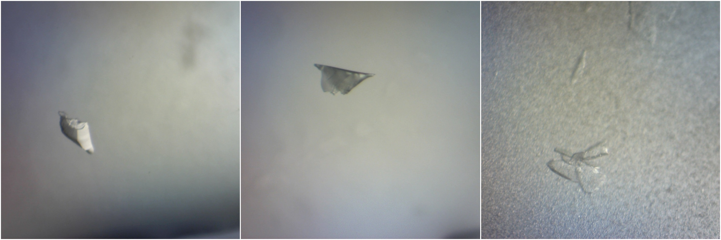

Slika 9. Kristali divljeg tipa SerRS (1. kristalizacijska otopina prema 3.1.3.; c (MgCl₂) = 0,19 mol dm^{–3}, 1. otopina proteina prema 3.1.4.).

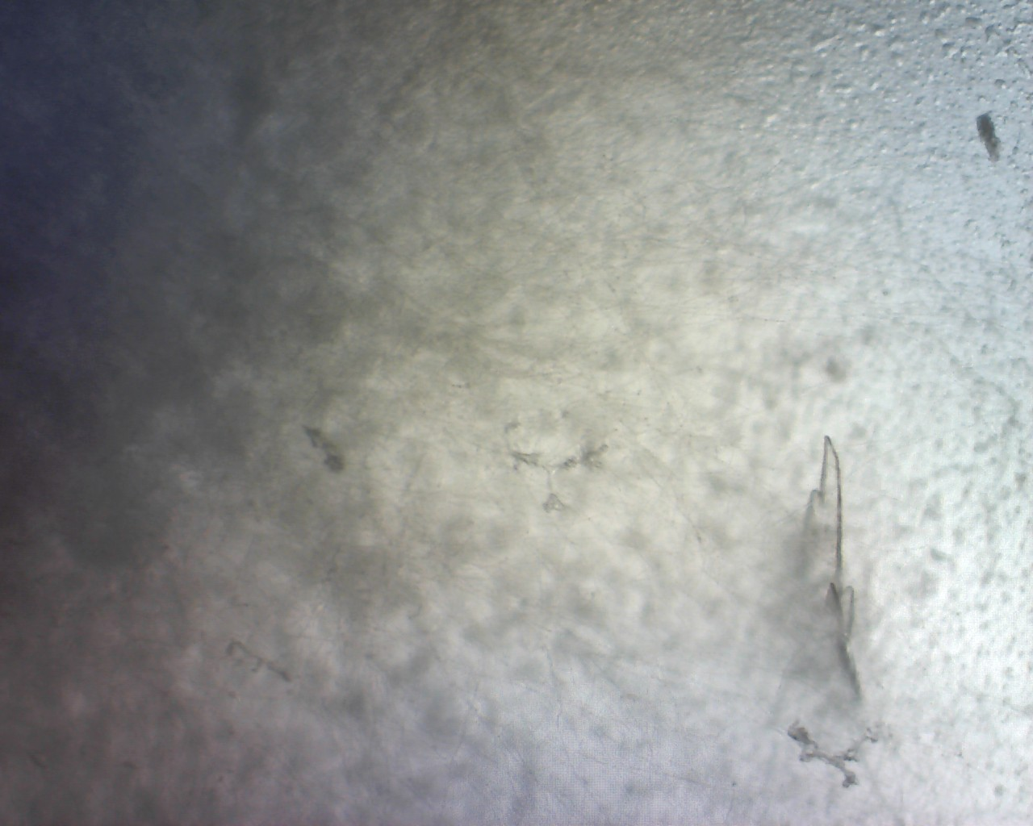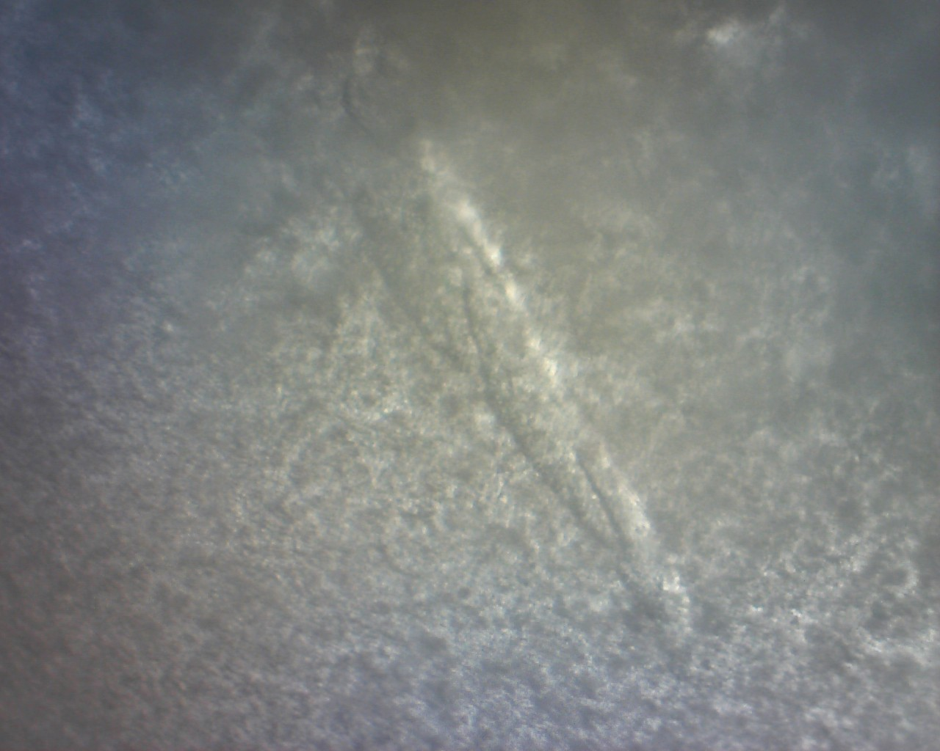

Slika 10. Kristali SerRS_C244S (lijevo: 1. kristalizacijska otopina prema 3.1.3.; c (MgCl₂) = 0,19 mol dm^{–3}, desno: 1. kristalizacijska otopina prema 3.1.3.; c (MgCl₂) = 0,20 mol dm^{–3}; 2. otopina proteina prema 3.1.4. za lijevu i desnu sliku).
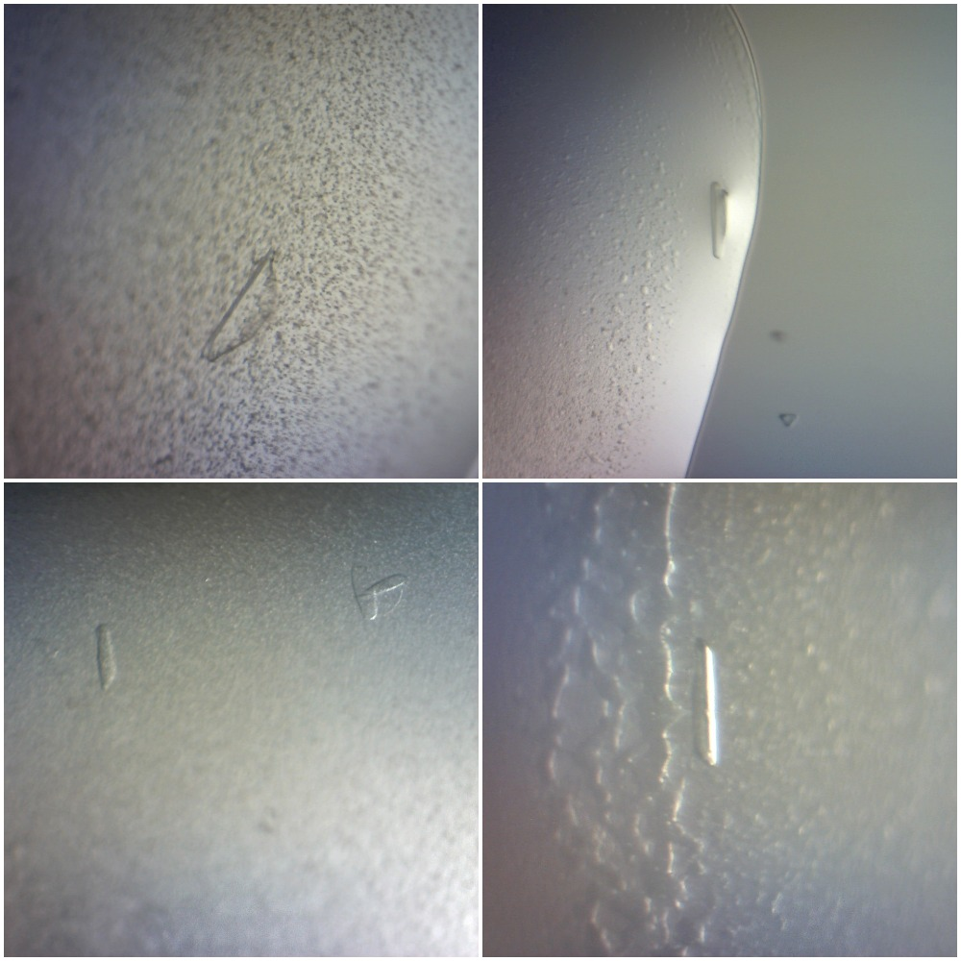

Slika 11. Kristali divljeg tipa SerRS (1. kristalizacijska otopina prema 3.1.3.; c (MgCl₂) = 0,21 mol dm^{–3}, 1. otopina proteina prema 3.1.4.).

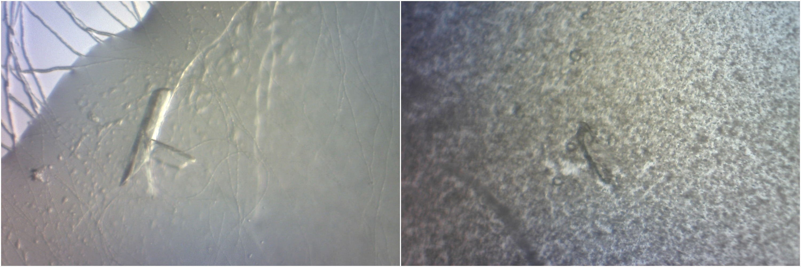

Slika 12. Kristali SerRS_C244S (1. kristalizacijska otopina prema 3.1.3.; c (MgCl₂) = 0,21 mol dm^{–3}, 2. otopina proteina prema 3.1.4.).

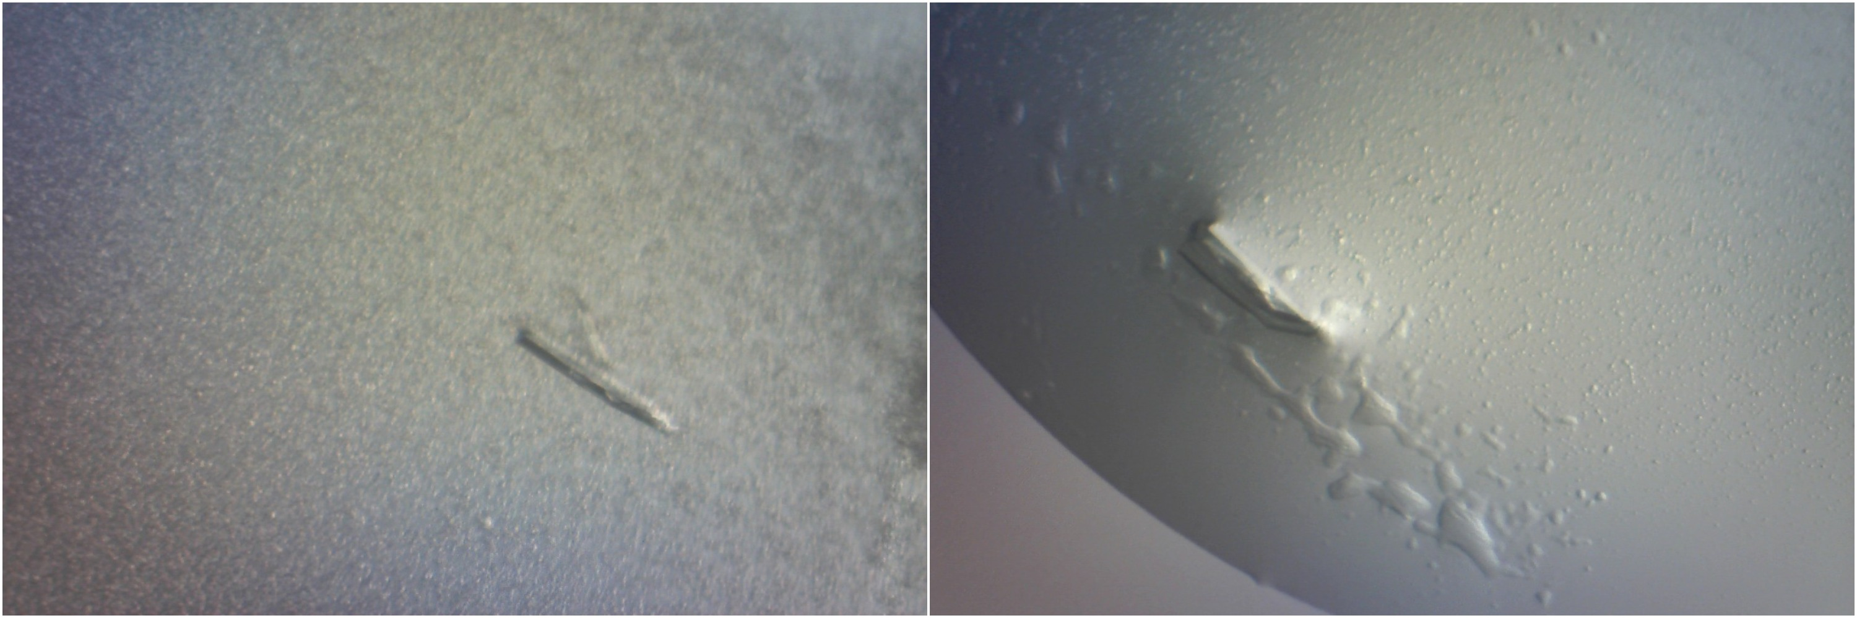

Slika 13. Kristali divljeg tipa SerRS (1. kristalizacijska otopina prema 3.1.3.; c (MgCl₂) = 0,22 mol dm^{–3}, 1. otopina proteina prema 3.1.4.).

Na slici 9 vidljivi su kristalići divljeg tipa SerRS (uz dodatak 20 mmol dm⁻³ DTT-a) nastali iz prve kristalizacijske otopine (prema 3.1.3.) s koncentracijom magnezijevog klorida: c = 0,19 mol dm^{–3}. Nastali su pravilni kristalići (slika lijevo) divljeg tipa SerRS te sraslaci (slike: u sredini i desno). Na slici 10 (lijevo) prikazan je kristalić mutirane inačice: SerRS_C244S nastao iz prve kristalizacijske otopine (prema 3.1.3.) s koncentracijom magnezijevog klorida: c = 0,19 mol dm^{–3}. Vidljivo je da je nastali kristalić sraslac. Također, vidljiva su i onečišćenja izazvana rastom mikroorganizama u kristalizacijskoj kapi. Slika 10 (desno) prikazuje kristalić SerRS_C244S nastao iz prve kristalizacijske otopine (prema 3.1.3.) s koncentracijom magnezijevog klorida: c = 0,20 mol dm^{–3}. Kristalić je nastao ispod precipitata te je, također, vidljivo onečišćenje zbog rasta mikroorganizama u kristalizacijskoj kapi. Pri ovim uvjetima (c (MgCl₂) = 0,20 mol dm^{–3}) nisu nastali kristalići divljeg tipa SerRS. Na slici 11 vidljivi su kristalići divljeg tipa SerRS (uz dodatak 20 mmol dm⁻³ DTT-a) nastali iz prve kristalizacijske otopine (prema 3.1.3.) s koncentracijom magnezijevog klorida: c = 0,21 mol dm^{–3}. Prikazani su pravilni kristalići te sraslac (slika lijevo dolje). Također, vidljivo je da su pojedini kristalići nastali na granici faza (slika desno dolje). Slika 12 prikazuje kristaliće SerRS_C244S nastale iz prve kristalizacijske otopine (prema 3.1.3.) s koncentracijom magnezijevog klorida: c = 0,21 mol dm^{–3}. Na lijevoj strani prikazan je kristalić koji je narastao na drugom kristaliću te je vidljivo zagađenje uzrokovano rastom mikroorganizama u kristalizacijskoj kapi. Veći kristalić na slici 12 lijevo poslužio je za dobivanje kristalografskih podataka za strukturu SerRS_C244S snimanjem na sinkrotronu Elettra (Trst, Italija). Na desnoj strani prikazan je kristalić koji se nalazi ispod precipitata. Na slici 13 prikazani su kristalići divljeg tipa SerRS (uz dodatak 20 mmol dm⁻³ DTT-a) nastali iz prve kristalizacijske otopine (prema 3.1.3.) s koncentracijom magnezijevog klorida: c = 0,22 mol dm^{–3}. Slika prikazuje pravilne duguljaste kristaliće divljeg tipa SerRS. Pri ovim uvjetima (c (MgCl₂) = 0,22 mol dm^{–3}) nisu nastali kristalići mutirane inačice: SerRS_C244S zbog eksperimentalne pogreške.

    - Fotografije kristala drugog kristalizacijskog pokušaja

Fotografije kristala nastalih u drugom kristalizacijskom pokušaju prikazane su na slikama 14 i 15. Na slici 15 vidljiva su i onečišćenja zbog toga što se u kristalizacijskim otopinama nalazi polietilenglikol, odnosno organski polimer pogodan za razvoj mikroorganizama.

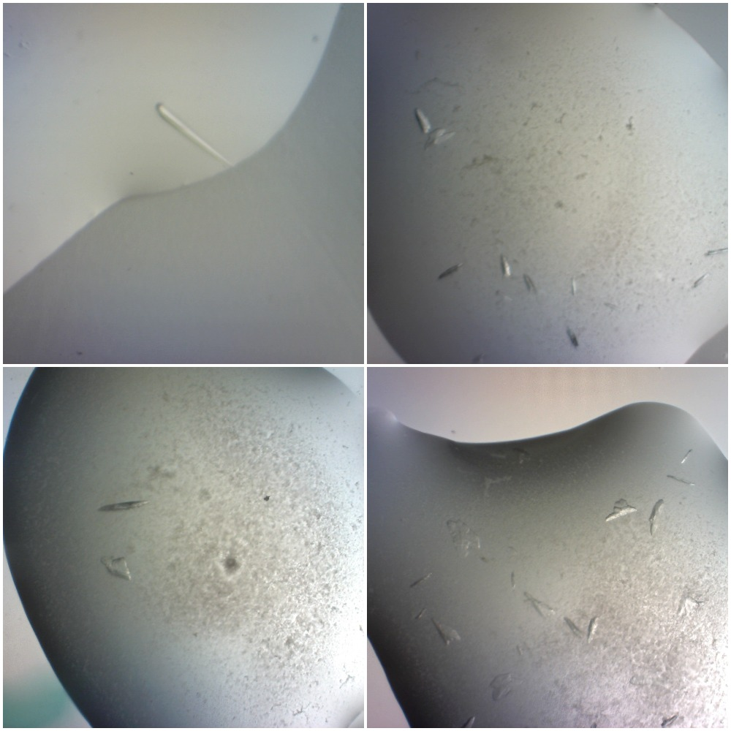

Slika 14. Kristali divljeg tipa SerRS (uz dodatak c = 0,02 mol dm^{–3} ditiotreitola; 1. kristalizacijska otopina prema 3.1.5., 1. otopina proteina prema 3.1.6.).

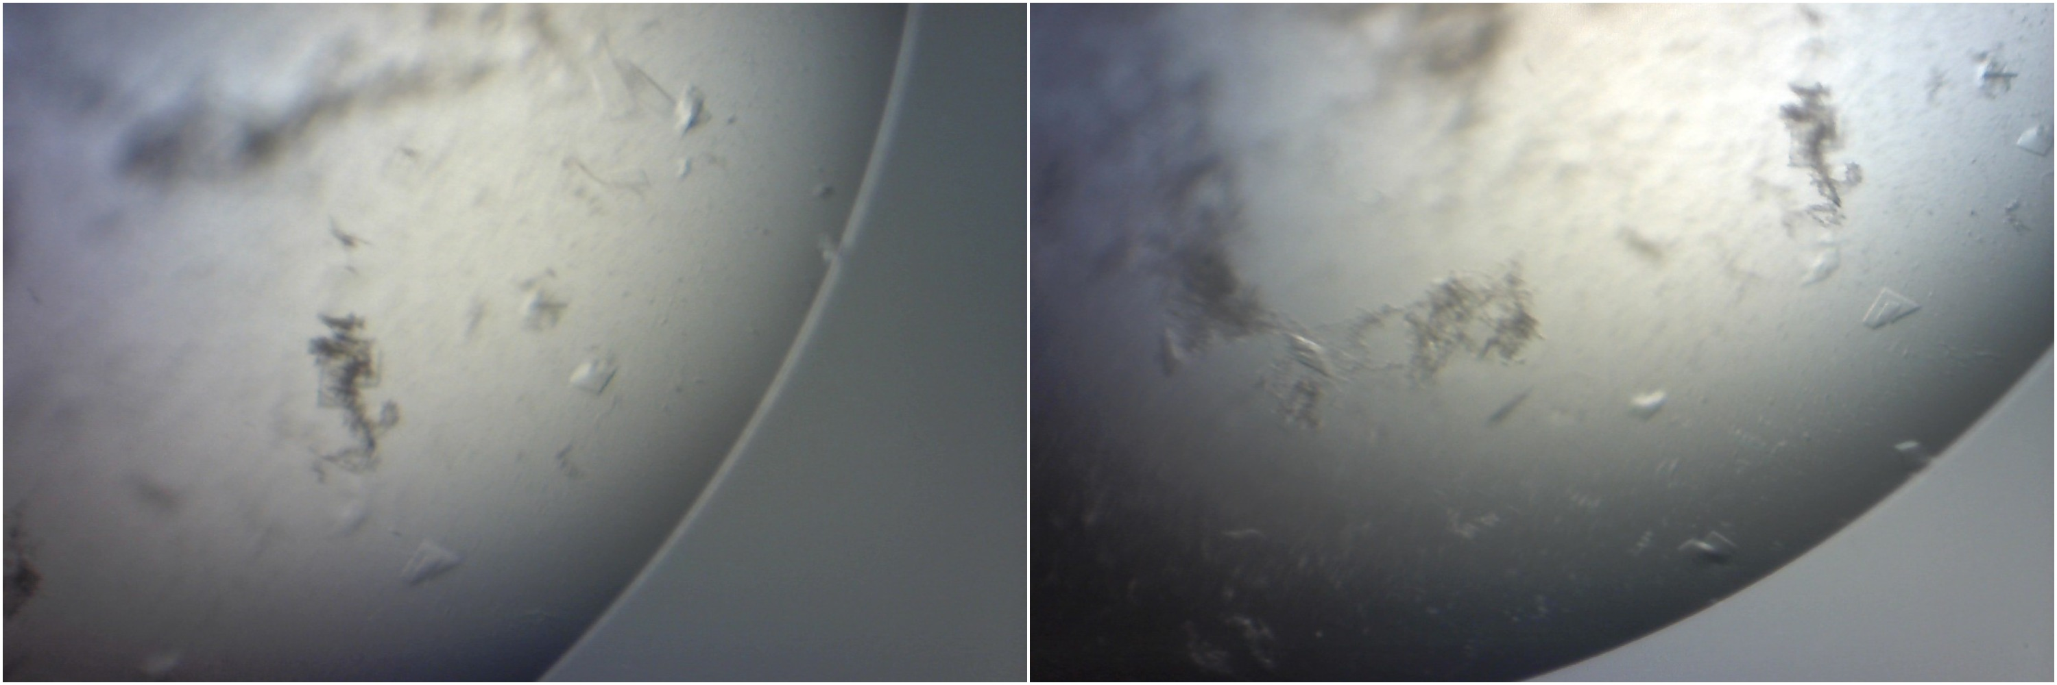

Slika 15. Kristali divljeg tipa SerRS (uz dodatak c = 5,01 mmol dm^{–3} ATP-γ-S + c = 5,89 mmol dm^{–3} MgCl₂; 3. kristalizacijska otopina prema 3.1.5., 3. otopina proteina prema 3.1.6.).

Na slici 14 i slici 15 prikazani su kristali divljeg tipa SerRS koji su jedini nastali u drugom kristalizacijskom pokušaju i to jedino s volumnim udjelima polietilenglikola 4000: w/v = 33 % i w/v = 35 %. Na slici 14 vidljivi su kristalići divljeg tipa SerRS nastali u uvjetima s w/v = 33 % PEG 4000 i uz dodatak c = 0,02 mol dm^{–3} DTT-a. Na slici lijevo gore vidljiv je tanki jedinični kristal koji je poslužio za dobivanje kristalografskih podataka za strukturu divljeg tipa SerRS (uz dodatak 20 mmol dm⁻³ DTT-a) snimanjem na sinkrotronu Elettra (Trst, Italija). Na ostalim slikama vidljivi su različiti kristalići: jedinični, sraslaci i kristalići s defektima. Slika 15 prikazuje kristaliće divljeg tipa SerRS koji su nastali u uvjetima s w/v = 35 % PEG 4000 i c = 5,01 mmol dm^{–3} ATP-γ-S te c = 5,89 mmol dm^{–3} MgCl₂. Kristalići su, također, različitih oblika: jedinični i sraslaci. Na slici 16, osim kristalića divljeg tipa SerRS, vidljivo je i onečišćenje uzrokovano razvojem mikroorganizama u kristalizacijskoj kapi.

  - Kristalografski podaci

Kristalizacijom provedenom u uvjetima prve kristalizacijske otopine (prema 3.1.3.) uz koncentraciju magnezijevog klorida c (MgCl₂) = 0,21 mol dm^{–3} te druge otopine proteina (prema 3.1.4.) dobiven je jedinični kristal mutirane inačice seril-tRNA-sintetaze iz biljke A. thaliana: SerRS_C244S koji dobro difraktira (prikazan na slici 12 lijevo) te je upotrebljen u daljnjoj kristalografskoj analizi. Kristal divljeg tipa SerRS (uz dodatak 20 mmol dm⁻³ DTT-a) iz biljke A. thaliana koji dobro difraktira te je upotrebljen u daljnjoj kristalografskoj analizi (a koji je prikazan na slici 14 gore lijevo) dobiven je u uvjetima prve kristalizacijske otopine (prema 3.1.5.) i prve otopine proteina (prema 3.1.6.). Snimanjem navedenih kristala na sinkrotronu Elettra (na XRD2 stanici) u Trstu, dobiveni su difrakcijski podatci pogodni za pronalaženje parametara jedinične ćelije, rješavanje te utočnjavanje i evaluaciju kristalne strukture. Kao i divlji tip SerRS (uz dodatak 20 mmol dm⁻³ DTT-a) i mutirana inačica SerRS_C244S kristalizira u prostornoj grupi I2, s jednim monomerom po asimetričnoj jedinici. Parametri jedinične ćelije SerRS_C244S su: a = 96,770 Å, b = 45,910 Å, c = 107,116 Å, β = 93,97 °. Parametri jedinične ćelije divljeg tipa SerRS (uz dodatak 20 mmol dm⁻³ DTT-a) su: a = 97,159 Å, b = 45,880 Å, c = 107,109 Å, β = 93,91°. Kvaliteta i konzistentnost podataka određena je na temelju <I/σ(I)> statističke vrijednosti (odnosno na temelju odnosa signal-šum) te iznosi <I/σ(I)> = 8,70 za SerRS_C244S te <I/σ(I)> = 6,90 za divlji tip SerRS (uz dodatak 20 mmol dm⁻³ DTT-a). Faktori utočnjavanja strukture SerRS_C244S iznose: R = 20,93 % i R_{free} = 26,41 %, odnosno R = 21,98 % i R_{free} = 27,27 % za strukturu divljeg tipa SerRS (uz dodatak 20 mmol dm⁻³ DTT-a). Kristalografski podaci sakupljenih difrakcijskih podataka te procesiranih i utočnjenih struktura SerRS_C244S i divljeg tipa SerRS (uz dodatak 20 mmol dm⁻³ DTT-a) prikazani su u tablici 7.

Tablica 7. Kristalografski podaci, statistika sakupljanja podataka i utočnjavanja kristalnih struktura SerRS_C244S i divljeg tipa SerRS (uz dodatak 20 mmol dm⁻³ DTT-a); DT = divlji tip.
Podaci | SerRS_C244S | SerRS DT (20 mmol dm⁻³ DTT)
Kristalni sustav | Monoklinski | Monoklinski
Prostorna grupa | I2 | I2
PARAMETRI JEDINIČNE ĆELIJE:
a (Å) | 96,770 | 97,159
b (Å) | 45,910 | 45,880
c (Å) | 107,116 | 107,109
α (°) | 90,00 | 90,00
β (°) | 93,97 | 93,91
γ (°) | 90,00 | 90,00
Broj formulskih jedinki u jediničnoj ćeliji, Z | 4 | 4
Broj formulskih jedinki u asimetričnoj jedinici, Z | 1 | 1
Ukupan broj refleksa | 142706 | 103071
Valna duljina zračenja, λ (Å) | 0,9789 | 1,000
Rezolucijski raspon (Å) | 74,23-2,60 | 69,48-2,38
R_{merge} | 0,079 | 0,064
<I/σ(I)> | 8,70 | 6,90
Potpunost podataka (%) | 99,20 | 98,80
Redundancija | 2,6 | 5,4
FAKTORI NEPOUZDANOSTI:
R_{work} | 0,2093 | 0,2198
R_{free} | 0,2641 | 0,2727
Broj atoma proteina | 3348 | 3199
Broj atoma otapala | 330 | 231
Mean B (Å²) | 50,78 | 51,64
R.M.S.D. ODSTUPANJE OD IDEALNIH VRIJEDNOSTI:
duljina veza (Å) | 0,008 | 0,009
kuteva veza (°) | 1,586 | 1,572
GEOMETRIJA:
Ramachandran favorizirano (%) | 93,10 | 96,46
Ramachandran odstupanja (%) | 0,00 | 0,00
Rotamer odstupanja (%) | 0,91 | 3,66
Ukupan rezultat (pogodak) | 1,89 | 1,88
  - Utočnjavanje strukture mutirane inačice SerRS_C244S i strukture divljeg tipa SerRS (uz dodatak 20 mmol dm⁻³ DTT-a)

Difrakcijski podatci za mutiranu inačicu seril-tRNA-sintetaze: SerRS_C244S i za divlji tip SerRS (uz dodatak 20 mmol dm⁻³ DTT-a) iz biljke Arabidopsis thaliana sakupljeni su rendgenskom difrakcijom na jediničnom kristalu na XRD2 stanici sinkrotrona Elettra u Trstu. Sakupljeni podatci su procesirani korištenjem programa iMOSFLM te je određivanje kristalne strukture SerRS_C244S i kristalne strukture divljeg tipa SerRS uz dodatak 20 mmol dm⁻³ DTT-a provedeno pomoću AMoRe Suite programa unutar CCP4i programskog paketa, koristeći metodu molekulske zamjene. Kao model za metodu molekulske zamjene korištena je, u oba slučaja, prethodno određena struktura divljeg tipa seril-tRNA-sintetaze iz biljke A. thaliana (PDB oznaka: 6GIR), budući da se mutirana inačica SerRS_C244S razlikuje od divljeg tipa SerRS samo u 244. aminokiselini (odnosno, divlji tip SerRS na položaju 244 ima cistein, dok SerRS_C244S na položaju 244 ima serin). Kristal SerRS_C244S difraktirao je do rezolucije 2,60 Å, dok je kristal divljeg tipa SerRS (uz dodatak 20 mmol dm⁻³ DTT-a) difraktirao do rezolucije od 2,38 Å. Iz tablice 7 vidljivo je da struktura SerRS_C244S ne sadrži Ramachandran odstupanja, a za rotamere je odstupanje manje od 1 %. Iz podataka za divlji tip SerRS (uz dodatak 20 mmol dm⁻³ DTT-a) prema tablici 7, može se uočiti da i u slučaju ove strukture ne postoje Ramachandran odstupanja, dok je postotak odstupanja rotamera malo veći (manje od 4 %). Ovi podaci ukazuju na iznimnu uređenost struktura nakon provedenog utočnjavanja. Osim geometrije SerRS_C244S i geometrije divljeg tipa SerRS (uz dodatak 20 mmol dm⁻³ DTT-a), utočnjavani su i položaji otapala, odnosno molekula vode u kristalnoj strukturi pomoću Refmac5 programa unutar CCP4i. Kristalna struktura SerRS_C244S ima 110 molekula vode, odnosno jedinična ćelija sadrži 51 % otapala, dok taj postotak za strukturu divljeg tipa SerRS (uz dodatak 20 mmol dm⁻³ DTT-a) iznosi 52 %. Utočnjavanje strukture mutirane inačice seril-tRNA-sintetaze SerRS_C244S i strukture divljeg tipa SerRS (uz dodatak 20 mmol dm⁻³ DTT-a) vrlo je složen i zahtjevan proces zbog kompleksnosti samih struktura i zbog brojnih parametara koji utječu na uređivanje struktura (poput rotamera, izomera, planarnosti,…), a koji često daju oprečne rezultate pa je zato potrebno naći optimalne uvjete u kojima će svi željeni parametri biti zadovoljavajući. Također, kod rješavanja i utočnjavanja strukture proteina vrlo je bitno moći odrediti fazu (jer je informacija o fazi izgubljena tijekom difrakcijskog eksperimenta), što je u slučaju rješavanja strukture mutirane inačice SerRS_C244S i strukture divljeg tipa SerRS (uz dodatak 20 mmol dm⁻³ DTT-a) određeno metodom molekulske zamjene. Dobivene konačne strukture korištene su za proučavanje inter- i intra-molekulskih interakcija te za proučavanje uloge prisutne (odnosno za slučaj SerRS_C244S odsutne) kovalentne disulfidne veze te mogućih promjena u strukturi, uspoređujući strukturu divljeg tipa seril-tRNA-sintetaze s mutiranim verzijama SerRS.

Na slici 16 prikazana je usporedba sekvence divljeg tipa seril-tRNA-sintetaze i sekvenci mutiranih inačica s istaknutim razlikama na položajima 213 i 244, izrađena internetskim servisom TCOFFEE i prikazana koristeći internetski servis ESPript 3.0. Usporedbom aminokiselinskih slijedova može se utvrditi kako je struktura divljeg tipa SerRS odličan model za metodu molekulsku zamjene kod rješavanja strukture mutirane inačice: SerRS_C244S zbog vrlo male razlike u sekvencama (točnije, samo na mjestu mutacije: 244. aminokiselina). Isto tako, struktura divljeg tipa SerRS može poslužiti i kao model za određivanje kristalnih struktura ostalih mutiranih inačica.

Slika 16. Prikaz sekvenci divljeg tipa seril-tRNA-sintetaze i mutiranih inačica (SerRS_C244S, SerRS_C213S te SerRS_C213S/C244S) pomoću programa ESPript 3.0. Zelenim strelicama istaknute su razlike u aminokiselinskim slijedovima na položajima 213 i 244. Crvenom bojom prikazani su svi položaji u sekvenci koji imaju iste aminokiseline za sva četiri proteina.
  - Struktura divljeg tipa seril-tRNA-sintetaze uz dodatak 20 mmol dm⁻³ DTT-a

Prethodno je određena kristalna struktura divljeg tipa seril-tRNA-sintetaze⁷ (PDB oznaka: 6GIR)²⁰. U ovom se radu, između ostalog, želio provjeriti utjecaj dodatka ditiotreitola, kao redukcijskog reagensa, na izgled strukture divljeg tipa seril-tRNA-sintetaze, budući da DTT pogoduje redukciji disulfidne veze. Zbog toga je dodana veća koncentracija DTT-a (c = 20 mmol dm^{–3}) u postupku kristalizacije. Nakon rješavanja strukture divljeg tipa SerRS, uočeno je da je disulfidna veza između cisteina 213 i cisteina 244 i dalje prisutna u strukturi (prikazanoj na slici 17). Takav rezultat može se objasniti time da su intramolekulske disulfidne veze, u većini slučajeva, bolje zaštićene od intermolekulskih disulfidnih veza pa reducensi (poput ditiotreitola) teže mogu utjecati na njihovo cijepanje. To je slučaj i kod intramolekulske disulfidne veze koja povezuje cistein 213 i cistein 244 divljeg tipa seril-tRNA-sintetaze. Naime, ova disulfidna veza dobro je zaštićena u unutrašnjosti proteina pa čak i mala molekula poput ditiotreitola ima otežan pristup do nje. Zbog toga su i u prvom i u drugom kristalizacijskom pokušaju nastali kristali divljeg tipa SerRS s disulfidnom vezom između Cys 213 i Cys 244, usprkos tome što je u otopine proteina, odnosno kristalizacijske kapi dodan reducens: 20 mmol dm⁻³ DTT. Površinski prikaz strukture divljeg tipa seril-tRNA-sintetaze (uz dodatak 20 mmol dm⁻³ DTT-a) prikazan je na slici 18 s istaknutim položajima cisteina 213 i cisteina 244 (odnosno, s istaknutim položajem disulfidne veze) te s istaknutim položajem lizina 193 (kao primjer aminokiseline koja je velikim dijelom svoje površine dostupna otapalu). Na slici je vidljivo da je disulfidna veza dobro zaštićena od prilaska otapala te drugih supstrata poput reducensa DTT-a. Internetskim servisom PDBePISA provjerena je izloženost cisteina 213 i cisteina 244 otapalu te su dobiveni sljedeći rezultati: cistein 213 izložen je otapalu s iznosom pristupačnog područja površine aminokiseline otapalu, ASA = 37,02 Å² svoje površine (dok za ostale aminokiseline SerRS-a ASA vrijednost iznosi i do 230 Å²). Cistein 244 u potpunosti je nepristupačan otapalu svojom površinom (ASA = 0,00 Å²). Ovi su rezultati prikazani u tablici 8. ASA vrijednosti lizina 193 i glutamina 385 navedene su kao primjer za usporedbu s ASA vrijednošću cisteina 213. Na ovaj je način, također potvrđeno da je disulfidna veza koja povezuje cistein 213 i cistein 244 u SerRS iz biljke A. thaliana slabo pristupačna za prilazak otapala i redukcijskog reagensa DTT-a.

Na slici 17 prikaz je strukture monomera divljeg tipa seril-tRNA-sintetaze (uz dodatak 20 mmol dm⁻³ DTT-a) s istaknutom disulfidnom vezom koja kovalentno povezuje cistein 213 i cistein 244. Monomer se sastoji od aminoacilacijske domene (prikazane na slici 17 lijevo) i tRNA-vezujuće domene (odnosno tri α-uzvojnice, prikazane na slici 17 desno).

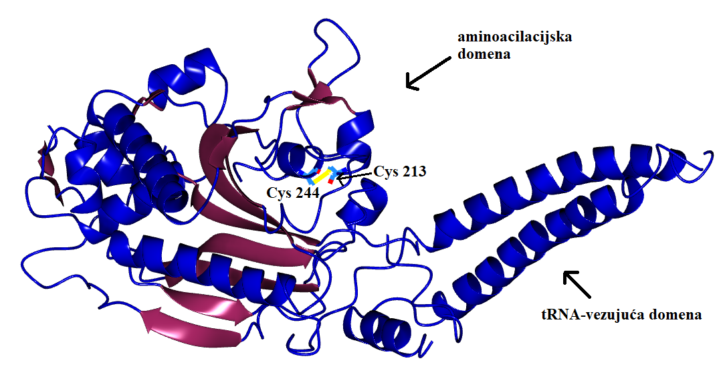
Slika 17. Prikaz tercijarne strukture divljeg tipa SerRS (uz dodatak 20 mmol dm⁻³ DTT-a) pomoću programa CCP4MG, s istaknutim cistenima na položajima 213 i 244 te disulfidnom vezom. Dodatno su istaknute aminoacilacijska i tRNA-vezujuća domena. Tamnoplavom su bojom prikazane α-uzvojnice, omče i ostatak strukture, dok su β-nabrane ploče prikazane ljubičastom bojom. Crvena boja označuje atome kisika, žutom bojom prikazani su atomi sumpora i sama disulfidna veza, a tamnoplava boja označuje i atome dušika.

Dodatno, na slici 19 prikazan je dio strukture divljeg tipa SerRS (uz dodatak 20 mmol dm⁻³ DTT-a) pomoću programa WinCoot u zadanoj elektronskoj gustoći. Na slici su istaknuti cisteini na položajima 213 i 244 za potvrdu prisutnosti disulfidne veze između tih cisteina, unatoč dodatku redukcijskog reagensa DTT-a. Osim toga, na slici je moguće uočiti da je posljedica efikasnog utočnjavanja strukture odlično uklapanje strukture divljeg tipa SerRS-a u danu elektronsku gustoću. Nadalje, najveća razlika u strukturi divljeg tipa SerRS (uz dodatak 20 mmol dm⁻³ DTT-a) u odnosu na strukturu divljeg tipa SerRS (PDB oznaka: 6GIR) jest u omčama na položaju od serina 137 do leucina 143 (prikazana u odjeljku 4.10., slika 32). Kao što je vidljivo kod površinskog prikaza na slici 20, ova omča u slučaju divljeg tipa SerRS (uz dodatak 20 mmol dm⁻³ DTT-a) nema utjecaja na pristupačnost otapala (i redukcijskih reagensa poput DTT-a) disulfidnoj vezi koja kovalentno povezuje cistein 213 i cistein 244.

Tablica 8. ASA vrijednosti (iznosi površine pojedine aminokiseline dostupne otapalu, dobivene internetskim servisom PDBePISA) za aminokiseline divljeg tipa SerRS (uz dodatak 20 mmol dm⁻³ DTT-a) povezane disulfidnom vezom te za aminokiseline (Lys 193 i Gln 385) istaknute radi usporedbe.
aminokiselina | ASA / Å²
Cys 213 | 37,02
Cys 244 | 0,00
Lys 193 | 165,78
Gln 385 | 230,58

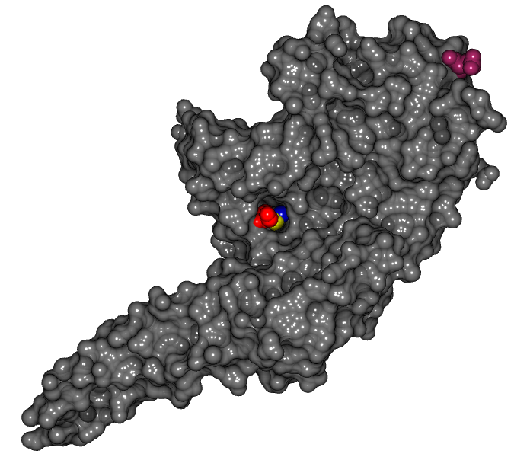
Slika 18. Površinski prikaz strukture divljeg tipa seril-tRNA-sintetaze (uz dodatak 20 mmol dm⁻³ DTT-a) s istaknutim cisteinom 213 (prikazan crvenom bojom), istaknutim cisteinom 244 (prikazan plavom bojom) te s istaknutim atomima sumpora, odnosno disulfidnom vezom (prikazanom žutom bojom). Ljubičastom bojom istaknut je lizin 193.

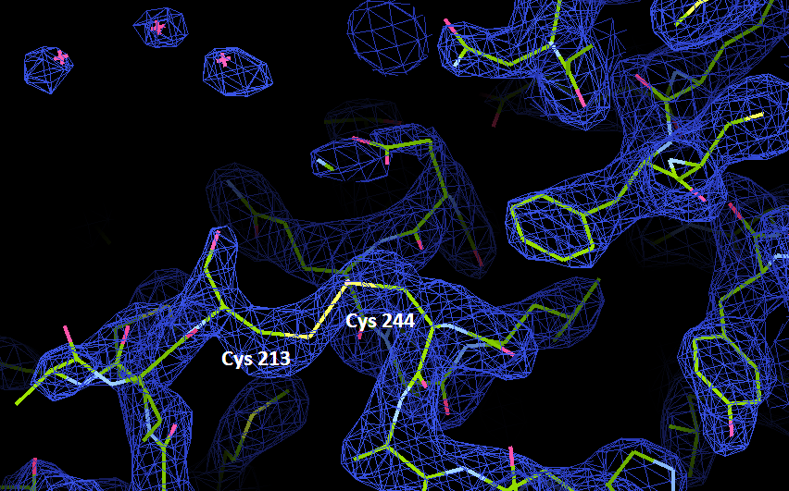
Slika 19. Prikaz dijela strukture divljeg tipa SerRS (uz dodatak 20 mmol dm^{–3} DTT-a) u mapi elektronske gustoće 2mFo-DFc (označena plavom bojom) programom WinCoot CCP4. Ugljici su označeni zelenom bojom, kisici i molekule vode ružičastom bojom, a dušikovi atomi svijetloplavom bojom. Žutom bojom prikazani su atomi sumpora i disulfidna veza.

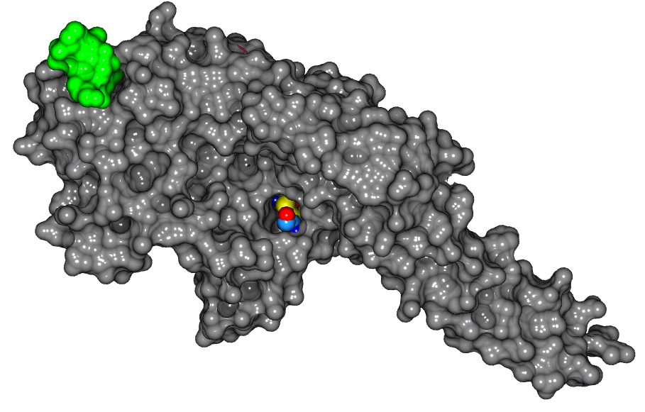
Slika 20. Površinski prikaz strukture divljeg tipa seril-tRNA-sintetaze (uz dodatak 20 mmol dm⁻³ DTT-a) s istaknutom disulfidnom vezom (prikazanom žutom bojom). Crvena boja označuje atome kisika, a tamnoplava boja atome dušika. Svijetloplavom bojom prikazani su atomi ugljika cisteina 213 i 244. Zelenom bojom istaknuta je omča na položaju od serina 137 do leucina 143.
  - Struktura mutirane inačice seril-tRNA-sintetaze: SerRS_C244S

Difrakcijom rendgenskog zračenja određena je i kristalna struktura SerRS_C244S, koja je zatim utočnjena i na kraju prikazana pomoću WinCoot CCP4 i CCP4MG programa. Primarna struktura SerRS_C244S sastoji se od 436 aminokiselina. Dio strukture SerRS_C244S iz biljke Arabidopsis thaliana prikazan je na slici 21.

Slika 21. Prikaz dijela strukture SerRS_C244S u mapi elektronske gustoće 2mFo-DFc (označena plavom bojom) programom WinCoot CCP4. Ugljici su označeni žutom bojom, kisici ružičastom bojom, a dušikovi atomi svijetloplavom bojom. Ružičastom bojom prikazane su i molekule vode.

Slika 21 prikazuje dio sekundarne strukture SerRS_C244S, točnije α-uzvojnice unutar mape elektronske gustoće dobivene difrakcijom rendgenskog zračenja na jediničnom kristalu. Struktura je prikazana pomoću programa WinCoot CCP4, odnosno programa kojim je provjeravana struktura te dodatno, ručno utočnjavana. Na slici je vidljivo da se struktura SerRS_C244S, nakon utočnjavanja, odlično uklapa (eng. fitting) u danu elektronsku gustoću.

Nadalje, struktura mutirane inačice seril-tRNA-sintetaze SerRS_C244S i svi bitni dijelovi strukture koji ukazuju na funkciju ovog proteina većinski su prikazani programom CCP4MG. Na slici 22 prikazana je trodimenzijska struktura SerRS_C244S. Monomer SerRS_C244S ima dvije domene: tRNA-vezujuću domenu koja se sastoji od tri α-uzvojnice (pri čemu dvije uzvojnice čine antiparalelnu dvostruku α-uzvojnicu, eng. coiled-coil; koja je prikazana na slici 22 desno) te globularnu aminoacilacijsku, katalitičku domenu koja je građena od sedam antiparalelnih β-lanaca okruženih α-uzvojnicama (koja je prikazana na slici 22 lijevo). Jedinična ćelija SerRS_C244S prikazana je na slici 23 na kojoj je vidljivo da se u jednoj jediničnoj ćeliji nalaze Z = 4 molekule. Na slici 24 prikaz je površine mutirane inačice SerRS_C244S s istaknutim nabojima na površini proteina. Površinski naboji proteina važni su kod istraživanja funkcije proteina te imaju bitnu ulogu u interakciji proteina s otapalom te u interakciji proteina međusobno.

Kod proučavanja strukture važno je uočiti položaj 244. aminokiseline, odnosno serina u samoj strukturi SerRS_C244S. Kao što je vidljivo na slici 25, serin na položaju 244 dobro je zaštićen (dodatnu zaštitu čini omča od alanina 214 do glutamata 221, prikazana smeđom bojom) i nalazi se u unutrašnjosti površine te je teško dostupan za prilazak otapala i interakciju čak i s malim molekulama poput ditiotreitola ili nekih drugih aktivnih supstrata. Internetskim servisom PDBePISA dobiveni su sljedeći rezultati: cistein 213 je vrlo malom, gotovo zanemarivom površinom dostupan otapalu: ASA = 1,23 Å, dok je serin 244 u potpunosti nedostupan za prilazak otapala ili neke manje molekule (ASA = 0,00 Å). U tablici 9 prikazane su vodikove veze bitne za povezivanje monomera u funkcionalni dimer SerRS_C244S. Te su veze iznimno važne budući da je seril-tRNA-sintetaza u procesu aminoacilacije aktivna jedino u obliku homodimera. Iz tablice je vidljivo da ni cistein 213 niti serin 244 ne sudjeluju u stvaranju nekovalentnih interakcija između monomera, a osim vodikovih veza, prikazani su i slani mostovi koji povezuju monomere SerRS_C244S u dimer.
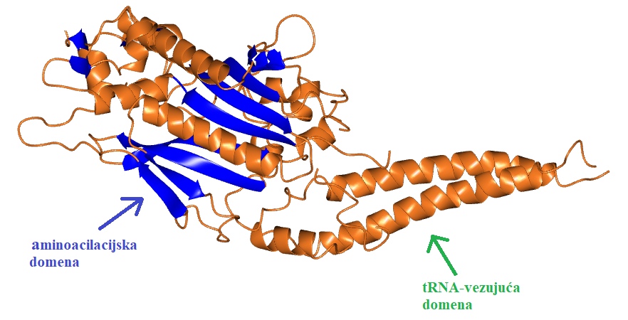
Slika 22. Prikaz tercijarne strukture mutirane inačice seril-tRNA-sintetaze: SerRS_C244S pomoću programa CCP4MG, s naznačenom aminoacilacijskom i tRNA-vezujućom domenom. Smeđom su bojom prikazane α-uzvojnice, omče i ostatak strukture, dok su β-nabrane ploče prikazane plavom bojom.

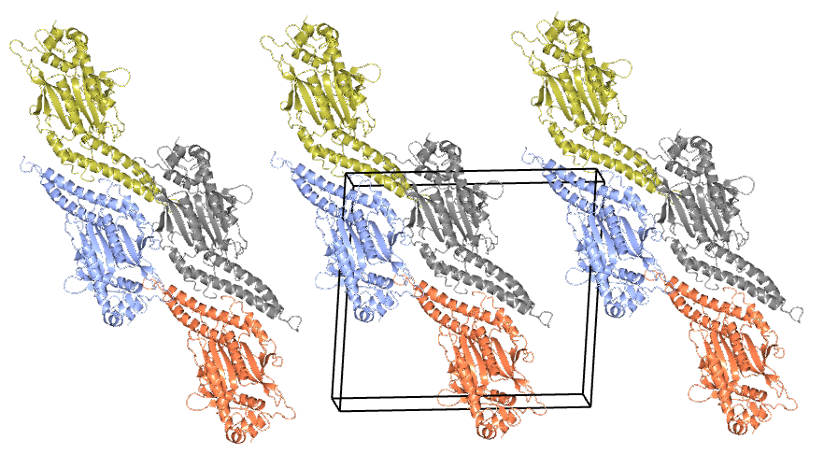
Slika 23. Prikaz rasporeda molekula SerRS_C244S unutar jedinične ćelije pomoću programa CCP4MG. Plavom, sivom, zelenom i narančastom bojom prikazane su formulske jedinke SerRS_C244S koje se nalaze unutar jedne jedinične ćelije. Jedinična ćelija prikazana je crnom bojom.
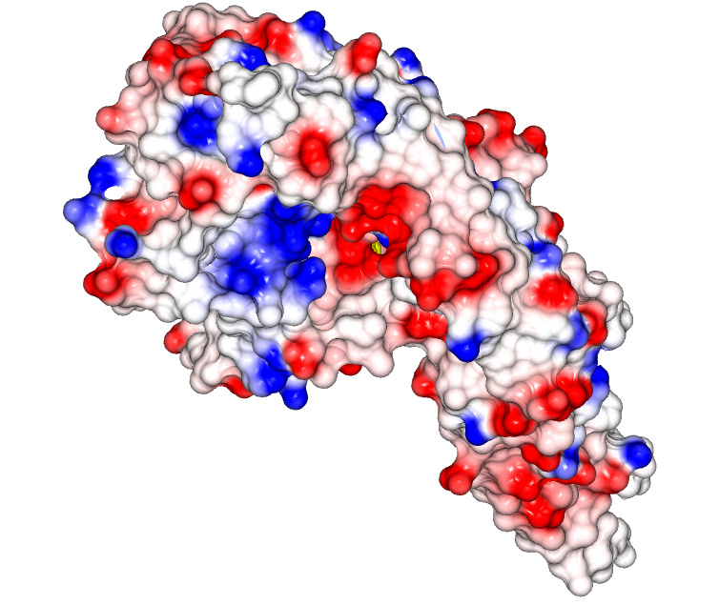
Slika 24. Prikaz površine SerRS_C244S s istaknutim nabojima pomoću programa CCP4MG. Crvenom bojom istaknuti su negativni naboji, plavom su bojom istaknuti pozitivni naboji, a bijela boja prikazuje nenabijene dijelove površine.

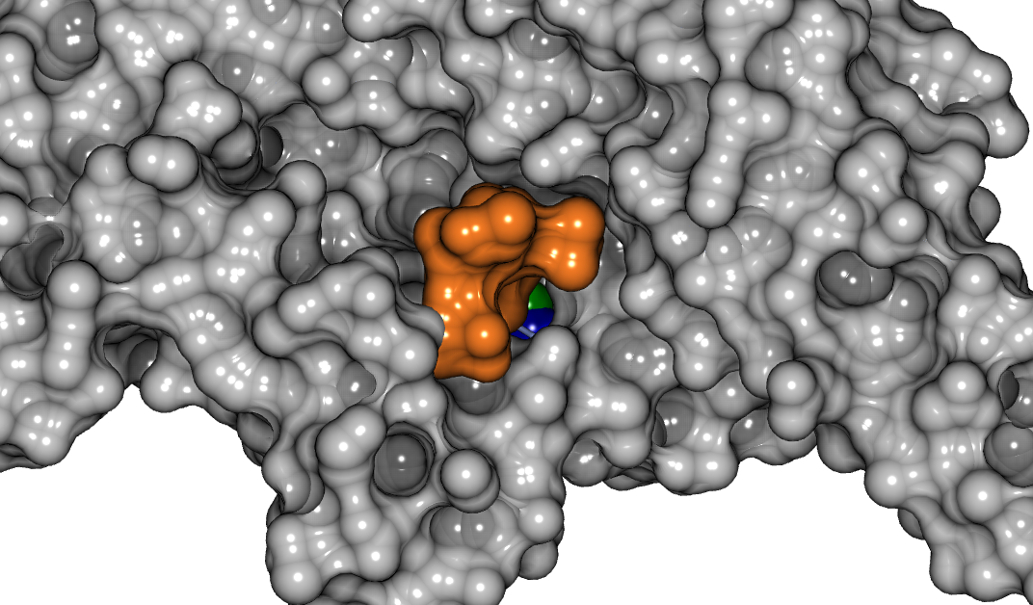
Slika 25. Površinski prikaz dijela strukture SerRS_C244S s istaknutim serinom 244, pomoću CCP4MG programa. Plavom bojom označen je serin (zelenom je bojom dodatno istaknut kisik OH skupine serina). Omča od alanina 214 do glutamata 221 prikazana je smeđom bojom.

Tablica 9. Vodikove veze između monomera koje su važne za povezivanje monomera u dimer u kristalnoj strukturi SerRS_C244S (* označuje slani most).
Monomer 1 [atom] | Monomer 2 [atom] | duljina / Å
Arg 160[NE] | Glu 250[OE1] | 2,58
Arg 160[NH2] | Glu 250[OE2] | 2,91
Leu 172[N] | Gln 200[O] | 3,11
Lys 173[NZ] | Tyr 246[OH] | 2,75
Gly 174[N] | Gly 198[O] | 3,00
Gln 200[N] | Leu 172[O] | 3,12
Gln 200[NE2] | Glu 289[OE2] | 3,71
Arg 206[N] | Ile 164[O] | 3,12
Arg 206[NH1] | Glu 163[O] | 2,24
Thr 227[N] | Lys 225[O] | 3,11
Tyr 246[OH] | Asp 157[OD2] | 3,29
Glu 250[OE1] | Arg 160[NE] | 2,58
Glu 250[OE2] | Arg 160[NH2] | 2,91
Gln 200[O] | Leu 172[N] | 3,11
Tyr 246[OH] | Lys 173[NZ] | 2,75
Gly 198[O] | Gly 174[N] | 3,00
Leu 172[O] | Gln 200[N] | 3,12
Ile 164[O] | Arg 206[N] | 3,12
Glu 163[O] | Arg 206[NH1] | 2,24
Lys 225[O] | Thr 227[N] | 3,11
Asp 157[OD2] | Tyr 246[OH] | 3,29
*Arg 160[NE] | Glu 250[OE1] | 2,58
*Arg 160[NE] | Glu 250[OE2] | 3,53
*Arg 160[NH2] | Glu 250[OE1] | 3,55
*Arg 160[NH2] | Glu 250[OE2] | 2,91
*Glu 250[OE1] | Arg 160[NE] | 2,58
*Glu 250[OE2] | Arg 160[NE] | 3,53
*Glu 250[OE1] | Arg 160[NH2] | 3,55
*Glu 250[OE2] | Arg 160[NH2] | 2,91

  - Strukture modeliranih mutiranih inačica seril-tRNA-sintetaze: SerRS_C213S i SerRS_C213S/C244S

Strukture mutirane verzije seril-tRNA-sintetaze: SerRS_C213S i dvostruko mutiranog proteina SerRS_C213S/C244S nisu dobivene rendgenskom difrakcijom na jediničnom kristalu nakon kristalizacije, nego su modelirane u PHYRE2 internetskom servisu. Budući da u kristalizacijskim pokušajima nisu dobiveni kristali SerRS_C213S, struktura je modelirana ubacivanjem sekvence divljeg tipa SerRS u PHYRE2 te zamjenom cisteina na položaju 213 serinom. Struktura dvostruko mutiranog proteina SerRS_C213/C244S dobivena je na sličan način, ubacivanjem sekvence divljeg tipa SerRS u PHYRE2 i zamjenom cisteina na položajima 213 i 244 serinima. Obje strukture (s istaknutim serinima) prikazane su pomoću programa CCP4MG, a nalaze se na slici 26 (mutirani SerRS_C213S) te na slici 27 (dvostruko mutirani SerRS_C213/C244S).

Slika 26. Prikaz strukture mutirane verzije seril-tRNA-sintetaze: SerRS_C213S s istaknutim serinom na položaju 213. Crvenom bojom prikazani su atomi kisika, a plavom bojom atom dušika.

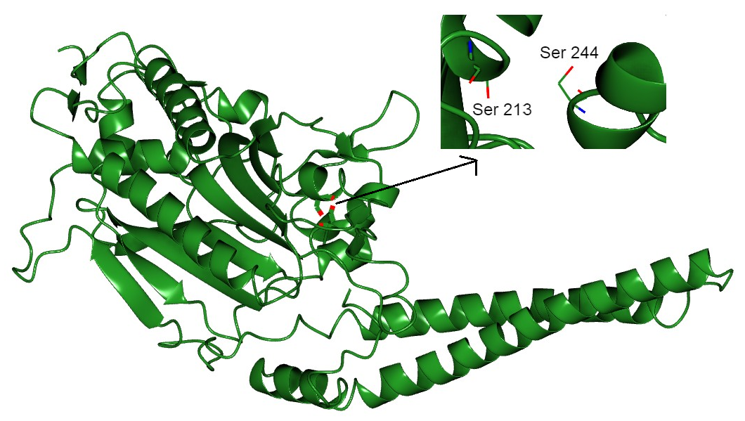
Slika 27. Prikaz strukture dvostruko mutiranog proteina seril-tRNA-sintetaze: SerRS_C213S/C244S s istaknutim serinima na položajima 213 i 244. Crvenom bojom prikazani su atomi kisika, a plavom bojom atomi dušika.

  - Interakcije aminokiselina na položajima 213 i 244 u divljem tipu i mutiranim inačicama

Zbog promjena u aminokiselinskom slijedu seril-tRNA-sintetaze na položajima 213 i 244, kod mutiranih inačica SerRS, uočavaju se i različite kovalentne i nekovalentne interakcije između atoma cisteina (ili serina) i atoma aminokiselina te vode (koji se nalaze u njihovoj okolini) u odnosu na divlji tip proteina. Broj interakcija, poput vodikovih veza, ovisi o tome nalaze li se na položajima 213 i 244 cisteini ili serini, što može utjecati na strukturnu stabilnost SerRS (bilo divljeg tipa ili mutiranih inačica). Budući da je seril-tRNA-sintetaza protein veće molekulske mase (molekulska masa monomera iznosi 52 kDa), mnoštvo slabih nekovalentnih interakcija (poput vodikovih veza, ionskih interakcija i van der Waalsovih interakcija) stabilizira njegovu strukturu. Na slici 28 prikazane su interakcije cisteina na položaju 213 i cisteina na položaju 244 s okolnim aminokiselinama u divljem tipu seril-tRNA-sintetaze. Disulfidna veza koja kovalentno povezuje Cys 213 i Cys 244 katalitičke domene SerRS vjerojatno doprinosi strukturnoj stabilnosti divljeg tipa SerRS. Duljina ove disulfidne veze jest d = 2,09 Å te prema tome pripada tipičnim duljinama disulfidne veze (d = 2,05 Å)⁴³ Uz kovalentnu vezu, prisutne su i vodikove veze koje dodatno stabiliziraju ovaj protein. Sve značajne veze koje ostvaruju Cys213 i Cys244 u divljem tipu SerRS prikazane su u tablici 10 zajedno s duljinama pojedine veze.

Interakcije i okolina cisteina 213 i serina 244 u strukturi mutirane inačice SerRS_C244S prikazani su na slici 29. Zahvaljujući hidroksilnoj skupini serina velik je broj vodikovih veza i ostalih nekovalentnih interakcija serina 244 s okolinom. Osim s ostalim aminokiselinama koje su dio SerRS_C244S (cisteinom 213, glutamatom 240, glutaminom 241, tirozinom 246 i leucinom 373), nekovalentne interakcije (točnije vodikovu vezu) serin 244 stvara s molekulom vode (H₂O 10; prikazana kao crvena sfera). Za mutiranu inačicu SerRS_C244S nekovalentne veze i pripadne duljine veza u okolini Cys213 i Ser244 prikazane su u tablici 11.

Slika 30 prikazuje interakcije na položajima 213 i 244 mutirane inačice seril-tRNA-sintetaze SerRS_C213S. Vidljivo je da se kod zamjene cisteina na položaju 213 serinom gubi disulfidna veza, a usporedbom sa slikom 29 (na kojoj su prikazane interakcije na položajima 213 i 244 za mutiranu inačicu: SerRS_C244S) može se uočiti da se u slučaju SerRS_C213S u strukturi javlja puno manje vodikovih veza. U tablici 12 prikazane su vodikove veze i pripadajuće duljine veza za SerRS_C213S. Nadalje, proučavanje interakcija na položajima 213 i 244 za dvostruko mutirani protein: SerRS_C213S/C244S, a koje su prikazane na slici 31, ukazuje na veći broj interakcija u odnosu na SerRS_C213S, a manji u odnosu na promatrane interakcije u strukturi SerRS_C244S. U tablici 13 prikazane su sve značajne veze i pripadne duljine veza za SerRS_C213S/C244S.

Tablica 10. Značajne kovalentne i nekovalentne interakcije (s pripadnim duljinama pojedine veze) cisteina 213 i cisteina 244 međusobno i s okolnim aminokiselinama u divljem tipu SerRS.
DIVLJI TIP
Vrsta veze | Donor | Akceptor | d / Å
Kovalentna veza | Cys 213 (S) | Cys 244 (S) | 2,09
Vodikove veze | Cys 213 (N) | Met 210 (O) | 3,11
 | Cys 244 (N) | Glu 240 (O) | 2,80
Bliski kontakti | Cys 244 (O) | Tyr 246 (O) | 3,04
Tablica 11. Značajne nekovalentne interakcije (s pripadnim duljinama pojedine veze) cisteina 213 i serina 244 s okolnim aminokiselinama i vodom u mutiranoj inačici SerRS_C244S.
MUTIRANI PROTEIN C244S
Vrsta veze | Donor | Akceptor | d / Å
Vodikove veze | Cys 213 (N) | Met 210 (O) | 2,90
 | Ser 244 (N) | Glu 240 (O) | 3,06
 | Ser 244 (OG) | H₂O 10 (O) | 3,10
Bliski kontakti | Leu 373 (CD1) | Ser 244 (O) | 3,01
 | Arg 372 (NH1) | Cys 213 (O) | 3,33
 | Ser 244 (O) | Tyr 246 (O) | 3,04
 | Ser 244 (N) | Gln 241 (O) | 3,11

Tablica 12. Značajne nekovalentne interakcije (s pripadnim duljinama pojedine veze) serina 213 i cisteina 244 s okolnim aminokiselinama u mutiranoj inačici SerRS_C213S.
MUTIRANI PROTEIN C213S
Vrsta veze | Donor | Akceptor | d / Å
Vodikove veze | Ser 213 (N) | Met 210 (O) | 3,15
 | Cys 244 (N) | Glu 240 (O) | 2,94
 | His 247 (N) | Cys 244 (O) | 3,06

Tablica 13. Značajne nekovalentne interakcije (s pripadnim duljinama pojedine veze) serina 213 i serina 244 s okolnim aminokiselinama u dvostruko mutiranoj inačici SerRS_ C213S /C244S.
DVOSTRUKO MUTIRANI PROTEIN C213S/C244S
Vrsta veze | Donor | Akceptor | d / Å
Vodikove veze | Ser 213 (N) | Met 210 (O) | 3,15
 | Ser 244 (N) | Glu 240 (O) | 2,94
 | His 247 (N) | Ser 244 (O) | 3,06
Bliski kontakti | Leu 373 (CD1) | Ser 244 (OG) | 2,87
 | Leu 373 (CD1) | Ser 244 (O) | 2,78

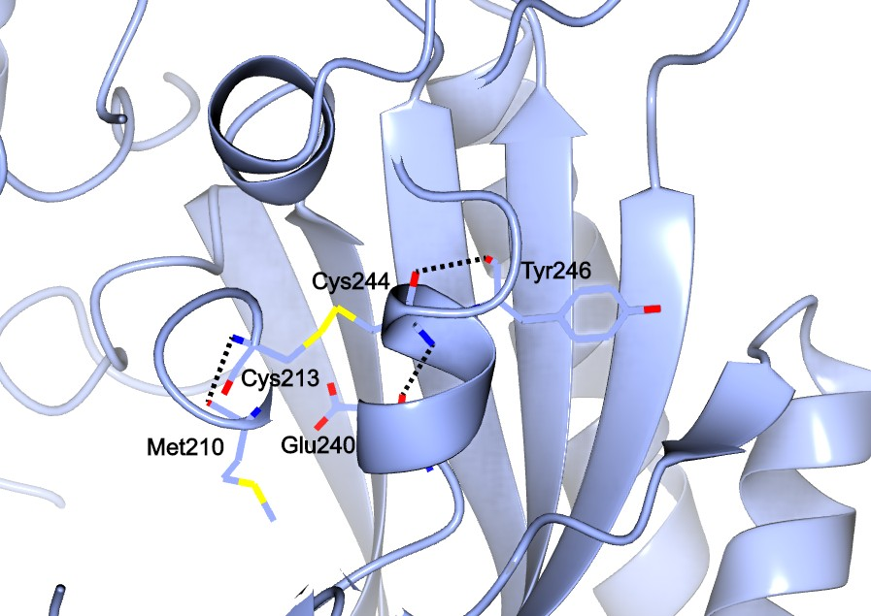
Slika 28. Prikaz interakcija (kovalentnih i vodikovih veza) između Cys 213, Cys 244 i njihove okoline u divljem tipu seril-tRNA-sintetaze. Crvenom bojom prikazani su atomi kisika, tamnoplavom bojom atomi dušika, žutom su bojom prikazani atomi sumpora te disulfidna veza koja povezuje Cys213 i Cys244. Iscrtkana crna linija prikazuje vodikove veze.

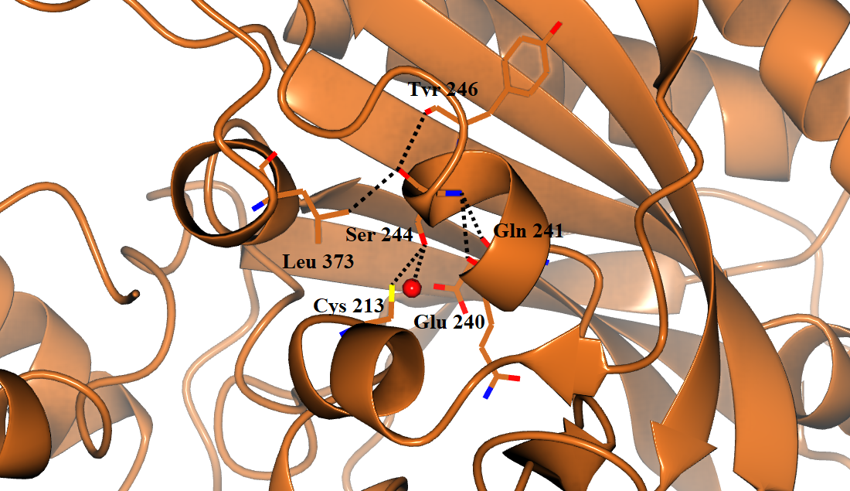
Slika 29. Prikaz okoline i nekovalentnih interakcija oko cisteina 213 i serina 244 u mutiranoj inačici SerRS_C244S. Crvenom su bojom prikazani atomi kisika, tamnoplavom bojom su prikazani atomi dušika, žuta boja označuje sumpor. Crvena sfera prikazuje molekulu vode (H₂O 10).

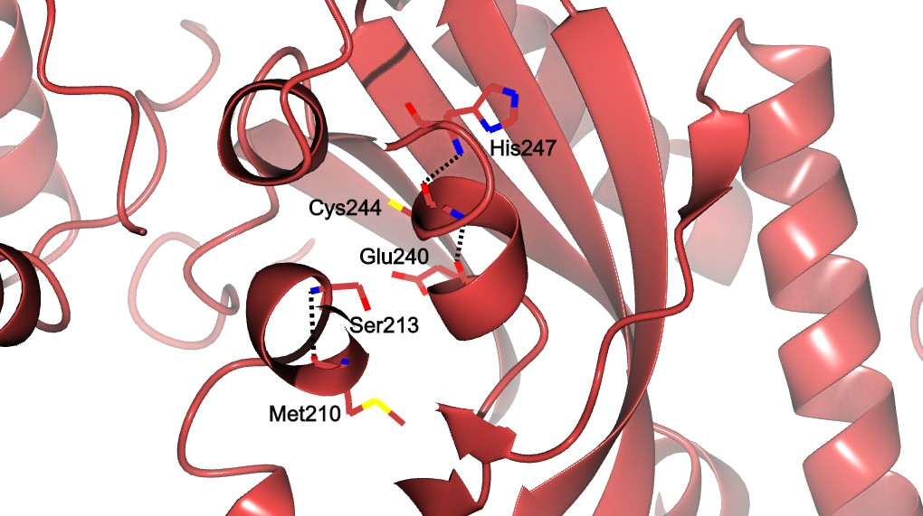
Slika 30. Prikaz okoline i nekovalentnih interakcija oko serina 213 i cisteina 244 u mutiranoj inačici SerRS_C213S. Crvenom bojom prikazani su atomi kisika, tamnoplavom bojom atomi dušika, žutom su bojom prikazani atomi sumpora. Iscrtkana crna linija prikazuje vodikove veze.

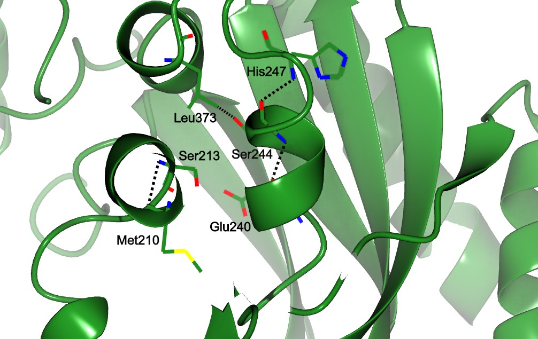
Slika 31. Prikaz okoline i nekovalentnih interakcija oko serina 213 i serina 244 u dvostruko mutiranoj inačici SerRS_C213S/C244S. Crvenom bojom prikazani su atomi kisika, tamnoplavom bojom atomi dušika, žutom su bojom prikazani atomi sumpora.
Termalna stabilnost divljeg tipa seril-tRNA-sintetaze i mutiranih inačica određena je pomoću diferencijalne skenirajuće fluorimetrije (DSF) (Rokov-Plavec, neobjavljeni rezultati). Metodom se dobivaju krivulje denaturacije u ovisnosti o temperaturi, a iz točaka infleksije određuje se temperatura mekšanja (T_{m}), odnosno karakteristična temperatura pri kojoj je 50 % proteina denaturirano. T_{m} je mjera stabilnosti proteina (s porastom T_{m} raste i stabilnost proteina).

Tablica 14. Temperature mekšanja divljeg tipa i mutiranih inačica SerRS.
SerRS inačice | T_{m} / °C
SerRS divlji tip | 44,8
SerRS_C244S | 49,0
SerRS_C213S | 40,0
SerRS_C213S/C244S | 44,4

Iz tablice 14 vidljivo je da je termalna stabilnost najveća za mutiranu inačicu: SerRS_C244S (T_{m} = 49 °C), što je neočekivano budući da divlji tip SerRS ima kovalentnu disulfidnu vezu koja bi, u odnosu na nekovalentne vodikove veze, trebala davati veći doprinos termalnoj stabilnosti SerRS (za divlji tip temperatura mekšanja iznosi: T_{m} = 44,8 °C). Energija disocijacije, odnosno ona energija koju je potrebno dovesti vezi kako bi došlo do pucanja kovalentne veze iznosi otprilike: E_{dis} = 40-250 kcal/mol, dok je ta energija za vodikove veze višestruko manja te iznosi otprilike: E_{dis} = 1-40 kcal/mol.⁴⁴ Ipak, te nekovalentne veze (iako mnogo slabije od kovalentnih veza kao što je disulfidna veza) ako ih ima puno, kumulativno mogu dati veći doprinos termalnoj stabilizaciji proteina. Stoga je moguće da je zbog brojnih nekovaletnih interakcija koje povezuju cistein 213 i serin 244 s okolnim aminokiselinama i vodom (a koje su prikazane na slici 29 i u tablici 11), mutirana inačica SerRS_C244S dodatno stabilizirana, što za posljedicu ima i veću termalnu stabilnost u odnosu na stabilnost divljeg tipa. U strukturi SerRS_C244S za termalnu su stabilnost značajne vodikove veze između cisteina 213 s aminokiselinama u okolini, nekovalentna interakcija između cisteina 213 i arginina 372, zatim vodikove veze koje povezuju serin 244 sa susjednim aminokiselinama te s molekulom vode (H₂O 10) i nekovaletna interakcija serina 244 s leucinom 373. Kristalna struktura divljeg tipa SerRS, prema tablici 10, u odnosu na SerRS_C244S ne sadrži molekulu vode u blizini položaja 213 i 244 pa zbog toga nema ni vodikovu vezu koja je pristuna u kristalnoj strukturi SerRS_C244S. Nadalje, zbog razlika u kristalnim strukturama divljeg tipa SerRS i SerRS_C244S, arginin 372 i leucin 373 nalaze se na puno većoj udaljenosti od položaja 213 i 244 u divljem tipu (u odnosu na mutiranu verziju) pa samim time ne dolazi do ostvarivanja nekovalentnih interakcija u divljem tipu (a koje su prisutne kod SerRS_C244S). Moguće je da dodatne nekovalentne interakcije koje postoje u inačici SerRS_C244S, a ne postoje u divljem tipu, povećavaju termalnu stabilnost SerRS_C244S, iako je kod divljeg tipa prisutna kovalentna disulfidna veza.

Za SerRS_C213S je termalna stabilnost manja u odnosu na termalnu stabilnost divljeg tipa SerRS, što je i očekivano (temperatura mekšanja iznosi: T_{m} = 40,0 °C), budući da ovaj mutirani protein ne može stvoriti disulfidnu vezu koja povezuje položaje 213 i 244 u aminokiselinskom slijedu SerRS. Broj interakcija atoma aminokiselina na položajima 213 i 244 s atomima okoline, također je manji u odnosu na broj tih interakcija u divljem tipu SerRS i mutiranim inačicama: SerRS_C244S te SerRS_C213S/C244S. Manja termalna stabilnost SerRS_C213S vjerojatno je i jedan od razloga zašto nisu nastali kristali ovog proteina u istim kristalizacijskim uvjetima pri kojima su nastali kristali divljeg tipa SerRS (uz dodatak 20 mmol dm⁻³ DTT-a) i kristali SerRS_C244S. Kod dvostruko mutiranog proteina SerRS_C213S/C244S je temperatura mekšanja gotovo jednaka temperaturi mekšanja divljeg tipa SerRS te iznosi T_{m} = 44,4 °C. Izgleda da mutacija cisteina u serin na položaju 213 koja daje manju stabilnost i mutacija cisteina u serin na položaju 244 koja daje veću stabilnost kompenziraju jedna drugu u dvostruko mutiranoj inačici, te nema značajne razlike u termalnoj stabilnosti SerRS_C213S/C244S u usporedbi s divljim tipom.

  - Razlike u strukturama divljeg tipa SerRS i mutiranih inačica

Usporedbom strukture monomera divljeg tipa seril-tRNA-sintetaze sa strukturama monomera mutiranih inačica SerRS vidljivo je da čak i jednostruke i dvostruke mutacije u strukturi (poput zamjene cisteina serinom) utječu na ukupnu strukturu proteina. Također, na slici 32 prikazana je i usporedba strukture monomera divljeg tipa SerRS (PDB oznaka: 6GIR) sa strukturom monomera kristaliziranog divljeg tipa SerRS uz dodatak 20 mmol dm⁻³ ditiotreitola u svrhu istraživanja mogućih razlika u strukturi, s obzirom da je disulfidna veza koja kovalentno povezuje cistein 213 i cisteina 244 očuvana i u slučaju dodatka 20 mmol dm⁻³ ditiotreitola u kristalizacijskom postupku. Na slici je vidljivo kako je jedina značajna konformacijska razlika u strukturama omča na položaju od serina 137 do leucina 143.

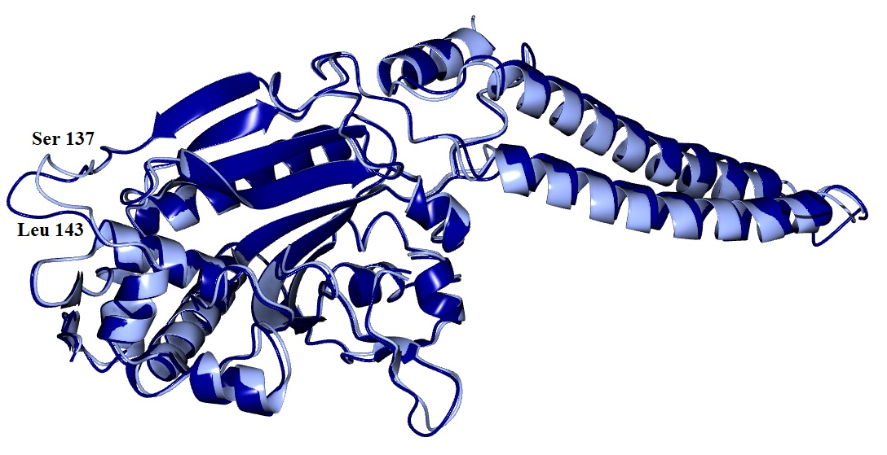
Slika 32. Prikaz usporedbe struktura monomera divljeg tipa seril-tRNA-sintetaze (svijetloplava boja) i divljeg tipa seril-tRNA-sintetaze uz dodatak 20 mmol dm⁻³ DTT-a (tamnoplava boja) s istaknutom razlikom u njihovim kristalnim strukturama.

Na slici 33 i slici 34 prikazane su razlike u strukturi monomera divljeg tipa SerRS (koja je korištena kao model za rješavanje strukture SerRS_C244S, PDB oznaka: 6GIR) i strukturi monomera mutirane inačice: SerRS_C244S, a koje su dobivene preklapanjem ovih dviju struktura određenih rendgenskom strukturnom analizom. Osim različitih aminokiselina na 244. položaju: cistein za divlji tip te serin za mutiranu inačicu, strukturne razlike vidljive su i u različitim konformacijama omči na položaju od fenilalanina 136 do leucina 143, zatim na položajima od lizina 61 do leucina 66 (slika 33) te u prisutnosti (za SerRS_C244S), odnosno, odsutnosti (za divlji tip) omče na položaju od cisteina 213 do glutamata 221 (slika 34). Cistein 244 je zamijenjen serinom budući da je serin aminokiselina koja je po svojim fizikalno-kemijskim svojstvima najsličnija cisteinu (osim što ne može tvoriti disulfidnu vezu). Samom zamjenom cisteina serinom u strukturi mutirane inačice: SerRS_C244S nedostaje i disulfidna veza koja se u divljem tipu pojavljuje između cisteina 213 i cisteina 244.
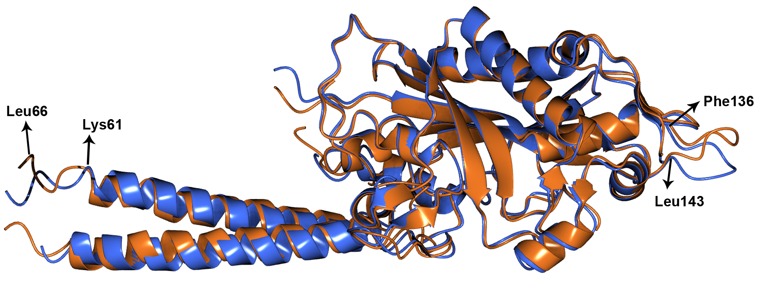
Slika 33. Prikaz usporedbe struktura monomera divljeg tipa seril-tRNA-sintetaze (plava boja) i mutirane inačice: SerRS_C244S (smeđa boja) s istaknutim strukturnim razlikama u njihovim kristalnim strukturama.

Slika 34. Prikaz usporedbe struktura monomera divljeg tipa seril-tRNA-sintetaze (plava boja) i mutirane inačice: SerRS_C244S (smeđa boja) s istaknutom strukturnom razlikom u njihovim kristalnim strukturama.

Nadalje, uspoređene su i struktura monomera divljeg tipa seril-tRNA-sintetaze sa strukturom monomera mutirane inačice: SerRS_C213S. Kako je, prema tablici 14, došlo do smanjenja temperature mekšanja u slučaju mutirane inačice SerRS_C213S u odnosu na divlji tip SerRS, strukturne promjene također su jasno vidljive, a prikazane su na slici 35, slici 36 i slici 37. U ovom slučaju vidljive su razlike u omčama na položaju od leucina 66 do alanina 73, zatim na položaju od glutamata 271 do leucina 280, na položaju od triptofana 251 do prolina 258 te na položaju od arginina 376 do glutamina 385 (prikazane na slici 35). Nadalje, istaknute su i razlike u strukturama na položaju od leucina 6 do asparagina 13 te na položaju od lizina 134 do leucina 143 (prikazane na slici 36) i na položaju od metionina 210 do glutamata 221 te od treonina 227 do aspartata 232 (prikazane na slici 37). U slučaju strukture divljeg tipa SerRS odsutna je omča koja povezuje aminokiseline: serin 213 i glutamat 221, omča koja povezuje aminokiseline: glutamat 271 i leucin 280, omča koja povezuje aminokiseline: leucin 66 i alanin 73 te omča koja povezuje aminokiseline: arginin 376 i glutamin 385 u strukturi SerRS_C213S. U ovom je slučaju vidljiv i pomak u konformaciji tRNA-vezujuće domene koji se odlično vidi uspoređujući položaje α-uzvojnica tRNA-vezujućih domena SerRS_C213S i divljeg tipa SerRS (prikazano na slici 35 i još uočljivije na slici 36).

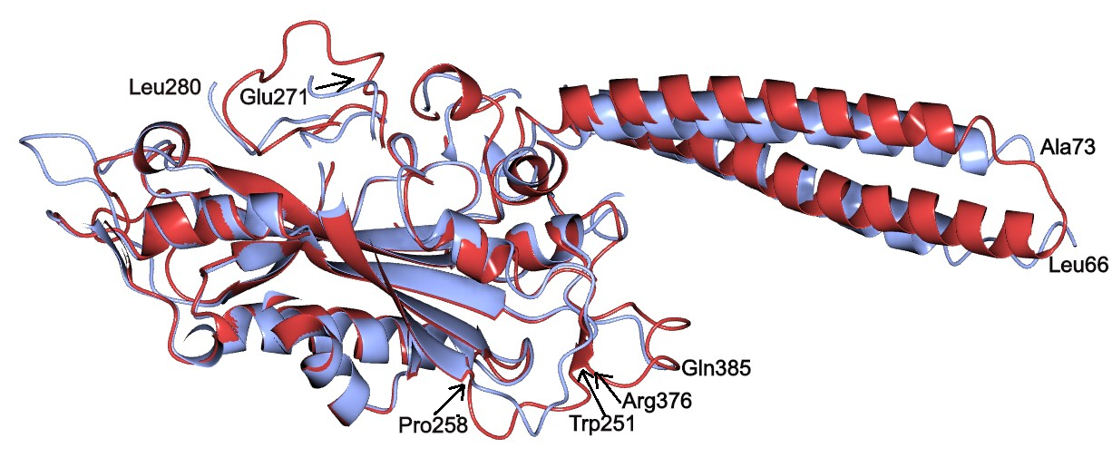
Slika 35. Prikaz usporedbe strukture monomera mutirane inačice: SerRS_C213S (ružičasta boja) i strukture monomera divljeg tipa SerRS (plava boja) s istaknutim razlikama u strukturama.

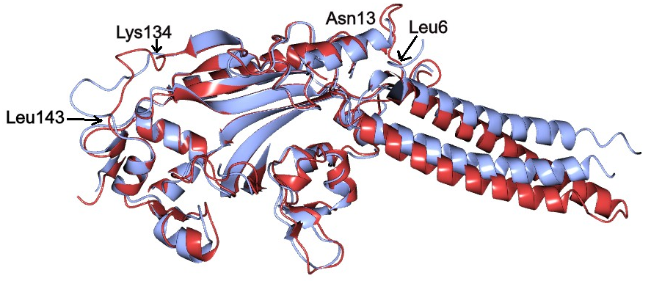
Slika 36. Prikaz usporedbe strukture monomera mutirane inačice: SerRS_C213S (ružičasta boja) i strukture monomera divljeg tipa SerRS (plava boja) s istaknutim razlikama u strukturama.

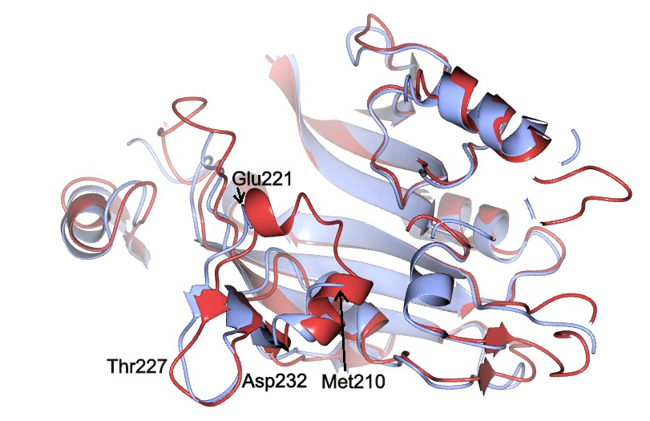
Slika 37. Prikaz usporedbe strukture monomera mutirane inačice: SerRS_C213S (ružičasta boja) i strukture monomera divljeg tipa SerRS (plava boja) s istaknutim razlikama u strukturama.

Sljedećom usporedbom strukture monomera dvostruko mutiranog proteina SerRS_C213S/C244S sa strukturom monomera divljeg tipa SerRS dobivene su ove razlike: razlika u omčama na položaju od glutamata 133 do leucina 143, razlika u omčama na položaju od treonina 227 do aspartata 232, zatim razlika na položaju od leucina 6 do asparagina 13 te razlika u položaju od leucina 66 do alanina 73 (prikazane na slici 38). Razlike u strukturama prikazane su i na slici 39: na položaju od triptofana 251 do prolina 258 te na položaju od arginina 376 do glutamina 385. Na slici 40 prikazane su sljedeće razlike u strukturama: razlika na položaju od metionina 210 do glutamata 221 i razlika na položaju od glutamata 271 do leucina 280. Kao i u slučaju prethodne usporedbe struktura monomera divljeg tipa SerRS i mutirane inačice SerRS_C213S i ovom je usporedbom vidljivo da nedostaju omče na istim položajima u slučaju strukture divljeg tipa SerRS u odnosu na strukturu SerRS_C213S/C244S. Na slici 38 može se uočiti velika strukturna razlika ovih dviju struktura u omčama na položaju od glutamata 133 do leucina 143. I u ovom je slučaju vidljiv pomak u položaju α-uzvojnica koje čine tRNA-vezujuću domenu (najočitije prikazano na slici 38).

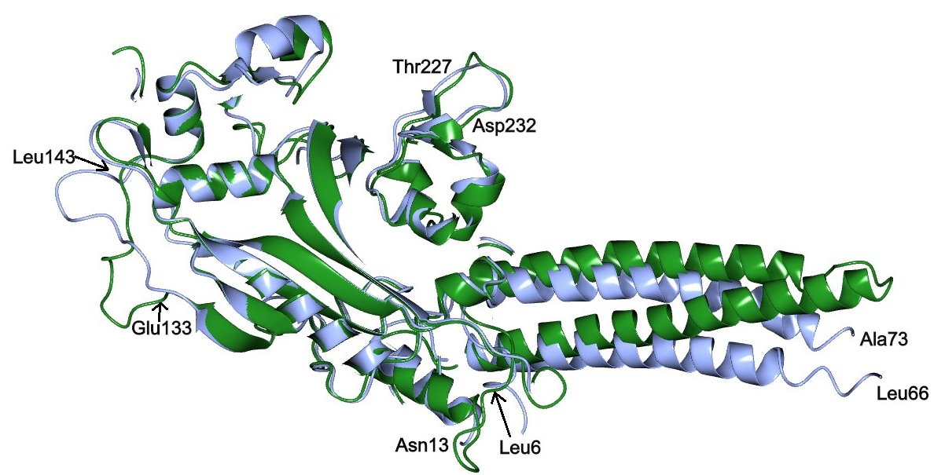
Slika 38. Prikaz usporedbe strukture monomera dvostruko mutiranog proteina SerRS_C213S/C244S (zelena boja) i strukture monomera divljeg tipa SerRS (plava boja) s istaknutim razlikama u strukturama.

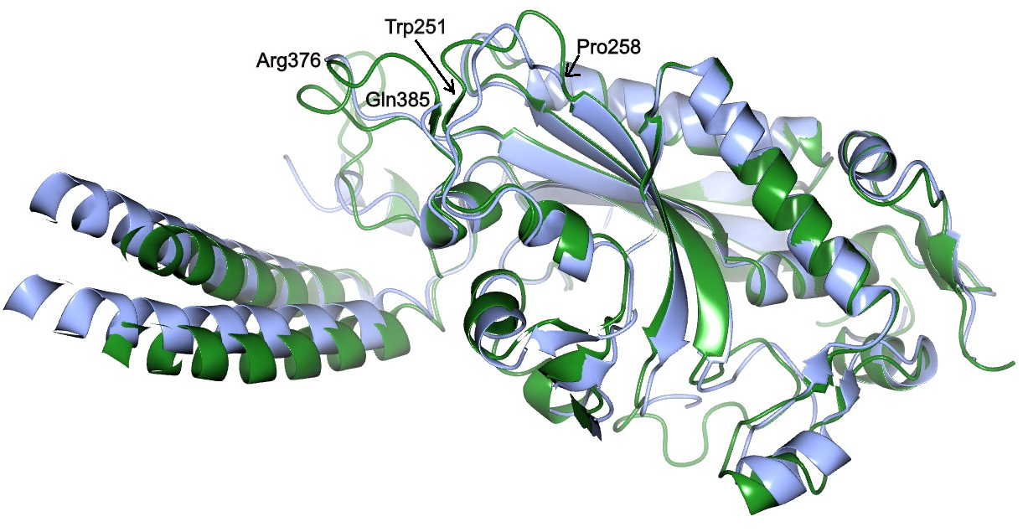
Slika 39. Prikaz usporedbe strukture monomera dvostruko mutiranog proteina SerRS_C213S/C244S (zelena boja) i strukture monomera divljeg tipa SerRS (plava boja) s istaknutim razlikama u strukturama.

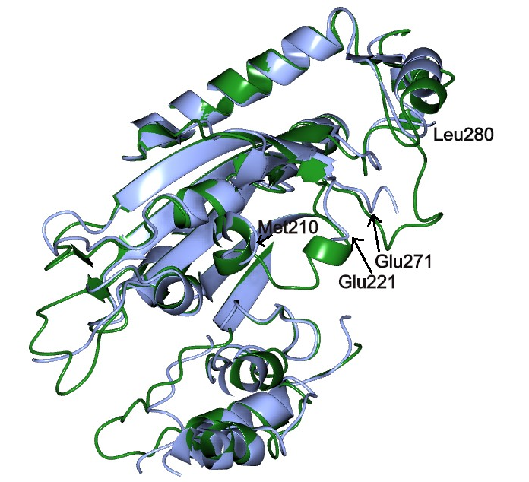
Slika 40. Prikaz usporedbe strukture monomera dvostruko mutiranog proteina SerRS_C213S/C244S (zelena boja) i strukture monomera divljeg tipa SerRS (plava boja) s istaknutim razlikama u strukturama.

Dakle, vidljivo je da i male promjene u aminokiselinskom slijedu, poput zamjene jedne aminokiseline (točnije, zamjene cisteina iz divljeg tipa SerRS serinom u mutiranim inačicama: SerRS_C244S, SerRS_C213S te SerRS_C213S/C244S), utječu na izgled ukupne strukture proteina, a moguće i na njegovu funkcionalnost. Najočitija razlika u strukturama, ako se pogledaju usporedbe svih struktura je razlika u omčama na položaju od lizina 134 do leucina 143, koja je i jedina razlika u slučaju usporedbe struktura monomera divljeg tipa seril-tRNA-sintetaze s i bez dodatka 20 mmol dm⁻³ ditiotreitola (omča na položaju od serina 137 do leucina 143).

- ZAKLJUČCI

Disulfidna veza igra važnu ulogu u smatanju proteina te u stabilizaciji njegove strukture. Osim strukturne, disulfidne veze mogu imati i funkcijsku ulogu (katalitičku ili alosteričku). Cisteini koji sudjeluju u disulfidnoj vezi često su evolucijski jako očuvani u proteinima. Ta je očuvanost vidljiva i u primjeru svih seril-tRNA-sintetaza iz zelenih biljaka koji sadrže očuvane cisteine koji odgovaraju položajima 213 i 244 u aminokiselinskom slijedu seril-tRNA-sintetaze iz biljke Arabidopsis thaliana. Ovi cisteini grade intramolekulsku disulfidnu vezu u katalitičkoj domeni SerRS iz biljke A. thaliana, koja kovalentno povezuje sumpor cisteina 213 sa sumporom cisteina 244. U svrhu proučavanja uloge ove disulfidne veze strukturno su okarakterizirani divlji tip SerRS i njegove mutirane inačice dobivene rendgenskom strukturnom analizom (SerRS_C244S) ili modeliranjem (SerRS_C213S i SerRS_C213/C244S). Nakon pročišćavanja proteina, početni korak u rendgenskoj strukturnoj analizi je kristalizacija proteina. Kristalizacijom divljeg tipa SerRS i njegovih mutiranih verzija u tri kristalizacijska pokušaja dobiveni su kristali u vrlom uskom području kristalizacijskih uvjeta. Struktura divljeg tipa SerRS, koja sadrži disulfidnu vezu između cisteina 213 i cisteina 244 već je određena (PDB oznaka: 6GIR). U ovom radu je rendgenskom strukturnom analizom određena struktura divljeg tipa u prisutnosti veće koncentracije redukcijskog sredstva (20 mmol dm⁻³ ditiotreitola, DTT) u svrhu utvrđivanja pristupačnosti i položaja istraživane disulfidne veze u strukturi SerRS (R = 0,2198, R_{free} = 0,2727). Iz strukture divljeg tipa SerRS vidljivo je da dodatkom DTT-a (koji se koristi za reduciranje disulfidne veze) disulfidna veza ostaje sačuvana u strukturi, budući da je ova intramolekulska veza dobro zaštićena. Dodatno je, u programu PDBePISA, potvrđeno da su cisteini u disulfidnoj vezi gotovo potpuno nepristupačni za prilaz otapala pa tako i drugih molekula poput ditiotreitola. Nadalje, rendgenskom strukturnom analizom određena je struktura mutirane inačice SerRS_C244S iz difrakcijskih podataka dobivenih na sinkrotronu Elettra (Trst, Italija) te je, dodatno, utočnjavana (R = 0,2093, R_{free} = 0,2641), što je vrlo složen proces zbog velikog broja parametara koji moraju biti zadovoljeni. Strukturnom analizom pokazano je da se SerRS_C244S pojavljuje kao dimer, a što je vrlo važno za proces aminoacilacije budući da je seril-tRNA-sintetaza u tom procesu aktivna jedino u obliku dimera. Strukture mutiranog proteina C213S i dvostruko mutiranog proteina C213S/C244S modelirane su pomoću internetskog servisa PHYRE2, budući da nisu nastali kristali niti u jednom kristalizacijskom pokušaju pa nije bilo moguće odrediti kristalnu strukturu rendgenskom strukturnom analizom. To nam pokazuje da nije nimalo jednostavan zadatak naći optimalne kristalizacijske uvjete čak i u slučaju kristalizacije proteina SerRS koji se razlikuju u samo jednoj ili dvije aminokiseline.

Usporedbom struktura divljeg tipa SerRS i njegovih mutiranih inačica utvrđeno je da mutacije cisteina u serin na položajima 213 i 244 u aminokiselinskom slijedu SerRS utječu na strukturu proteina. Najveće su razlike u položaju tRNA-vezujuće domene te u položaju pojedinih omči (poput omče na položaju od lizina 134 do leucina 143) koje su dostupne otapalu. Također, razlike su vidljive i u broju nekovaletnih interakcija koje povezuju aminokiseline na položajima 213 i 244 s okolinom te doprinose stabilizaciji struktura seril-tRNA-sintetaza. Rješavanjem kristalnih struktura dobiveni su zanimljivi rezultati koji ukazuju na to da mutirana inačica SerRS_C244S ima najveći broj nekovalentih interakcija u okolini položaja 213 i 244 (u čijoj blizini se nalazi i molekula vode koje u slučaju strukture divljeg tipa SerRS i ostalih mutiranih verzija nema). Nadalje, u slučaju divljeg tipa SerRS, manji je broj nekovalentnih interakcija u okolini položaja 213 i 244, ali stabilizaciji ovog proteina značajnije doprinosi kovalentna disulfidna veza između cisteina 213 i 244. Kod strukture mutirane inačice SerRS_C213S u okolini položaja 213 i 244 vidljiv je najmanji broj nekovaletnih interakcija, dok je u slučaju mutiranog SerRS_C213S/C244S veći broj spomenutih interakcija u odnosu na SerRS_C213S, a manji u odnosu na mutiranu inačicu SerRS_C244S. U prethodnom istraživanju termalne stabilnosti divljeg tipa SerRS i mutiranih inačica dobiveni su iznenađujući rezultati jer je pokazano da je termalna stabilnost mutiranog proteina SerRS_C244S veća u odnosu na termalnu stabilnost divljeg tipa SerRS. Takav je rezultat neočekivan zato što divlji tip SerRS sadrži disulfidnu vezu koju mutirana inačica nema, budući da je cistein na položaju 244 zamijenjen serinom u mutiranom proteinu. Određivanje kristalne strukture SerRS_C244S pomoglo je u objašnjenju ovih rezultata te je usporedbom struktura divljeg tipa SerRS i SerRS_C244S ukazalo na daleko veći broj nekovaletnih interakcija (prvenstveno vodikovih veza) na položajima 213 i 244 u slučaju SerRS_C244S. Izgleda da te nekovalentne interakcije, iako manjih energija disocijacije u odnosu na kovalentne veze, po brojnosti doprinose većoj termalnoj stabilnosti SerRS_C244S u odnosu na termalnu stabilnost divljeg tipa SerRS koji ima kovalentnu disulfidnu vezu. Najmanji broj nekovalentnih interakcija vidljiv je u slučaju strukture mutirane inačice SerRS_C213S što može objasniti i najmanju termalnu stabilnost ovog proteina. Strukturna stabilnost mutirane inačice SerRS_C213S/C244S gotovo je nepromijenjena u odnosu na divlji tip SerRS, što se može objasniti kompenzacijskim djelovanjem dvije mutacije: mutacija cisteina u serin na položaju 213 daje manju stabilnost dok mutacija cisteina u serin na položaju 244 daje veću stabilnost.

Dakle, u ovom je radu pokazano kako je disulfidna veza, koja povezuje cistein 213 i cistein 244 u SerRS iz biljke A. thaliana, važna za strukturu proteina, ali nema esencijalnu ulogu u termalnoj stabilizaciji proteina. Uočene su strukturne razlike, osobito u položaju nekih omči te u položaju tRNA-vezujuće domene, u mutiranim inačicama u odnosu na divlji tip SerRS. S obzirom da je disulfidna veza u biljnoj SerRS udaljena od aktivnog mjesta enzima otprilike 10 Å, moguće je da uočene strukturne promjene u mutiranim inačicama dovode do konformacijskih promjena u aktivnom mjestu. Također je moguće da strukturne razlike u položaju tRNA-vezujuće domene utječu na vezanje tRNA supstrata. Stoga su potrebna dodatna istraživanja da se usporedi enzimska aktivnost divljeg tipa SerRS i mutiranih inačica. Zatim će se moći odrediti ima li disulfidna veza ulogu u aktivnosti SerRS kao alosterički disulfid te djeluje li pri tome kao redoks sklopka koja ima važnu ulogu u staničnom odgovoru biljke na oksidacijski stres. Budući da su disulfidne veze uobičajeno povezane sa staničnim odgovorom na oksidacijski stres u biljaka, potrebno je ispitati hoće li i ova disulfidna veza biti uključena u reguliranje translacije u uvjetima oksidacijskog stresa. Za utvrđivanje potencijalne uloge disulfidne veze u obrani biljke od oksidacijskog stresa bilo bi korisno, u budućim istraživanjima, usporediti rast transgeničnih klijanaca koji prekomjerno eksprimiraju SerRS s rastom divljeg tipa klijanaca u kontrolnim uvjetima i uvjetima oksidacijskog stresa. Nadalje, u svrhu daljnih istraživanja bit će potrebno pronaći optimalne uvjete za kristalizaciju mutirane inačice SerRS_C213S i dvostruko mutiranog proteina SerRS_C213S/C244S, kako bi se mogle odrediti točne strukture ovih proteina rendgenskom strukturnom analizom. Za određivanje kristalnih struktura ovih mutiranih proteina može se iskoristiti metoda molekulske zamjene (te se kao model može koristiti već riješena kristalna struktura divljeg tipa SerRS, PDB oznaka: 6GIR), s obzirom da se ova metoda pokazala vrlo učinkovitom u određivanju strukture mutiranog proteina SerRS_C244S.

Na kraju, iako su potrebna još mnoga istraživanja kako bi se utvrdila točna uloga disulfidne veze između cisteina na položaju 213 i cisteina na položaju 244 u SerRS iz biljke A. thaliana, ovaj je rad pripomognuo u osvjetljavanju do sada nedovoljno istražene uloge disulfidne veze sačuvane u svim biljnim citosolnim seril-tRNA-sintetazama.
- ZAHVALE
Zahvaljujem se mentoricama dr. sc. Ivani Kekez i doc. dr. sc. Jasmini Rokov-Plavec na stručnom vodstvu u izradi ovog rada za Rektorovu nagradu te na velikodušno pruženom znanju i korisnim savjetima. Zahvaljujem se i na izdvojenom vremenu te darovanoj vedrini i radosti istraživanja u znanstvenom području.

Također, zahvaljujem se prof. dr. sc. Dubravki Matković-Čalogović na pomoći u eksperimentalnom dijelu rada.

Želim se zahvaliti i Nikoli na bezuvjetnoj podršci i razumijevanju tijekom izrade ovog rada. Također, zahvaljujem se i svojoj obitelji na svakoj žrtvi, trudu i riječima ohrabrenja.

Zahvaljujem se i svojim prijateljicama za svaki poticaj i za ljubav koju svakodnevno nesebično daruju.

- POPIS LITERATURE
- P. R. Day, The Biology of Plant Proteins, Crit. Rev. Food Sci. Nutr. 36(S) (1996) 39-47.
- https://www.uniprot.org/proteomes/UP000006548 (datum pristupa: 04. kolovoza 2020.)
- H. Neurath, The Proteins: Composition, Structure and Function V3, Academic Press, New York and London, 2012, str. 2.
- J. Chiu, P. J. Hogg, Allosteric disulfides: Sophisticated molecular structures enabling flexible protein regulation, J. Biol. Chem. 294(8) (2019) 2949-2960.
- W. Konigsberg, Reduction of Disulfide Bonds in Proteins with Dithiothreitol, Methods Enzymol. 25 (1972) 185-188.
- K. M. Cook, P. J. Hogg, Post-translational control of protein function by disulfide bond cleavage, Antioxid Redox Signal. 18 (2013) 2949-2960.
- M. Kekez, V. Zanki, I. Kekez, J. Baranašić, V. Hodnik, A.-M. Duchene, G. Anderluh, I. Gruić-Sovulj, D. Matković-Čalogović, I. Weygand-Đurašević, J. Rokov-Plavec, Arabidopsis seryl-tRNA synthetase: the first crystal structure and novel protein interactor of plant aminoacyl-tRNA synthetase, FEBS J. 286 (2019) 536-554.
- C. Wang, Y. Guo, Q. Tian, Q. Jia, Y. Gao, Q. Zhang, C. Zhou, W. Xie, SerRS-tRNA^{Sec} complex structures reveal mechanism of the first step in selenocysteine biosynthesis, Nucleic Acids Res. 43 (2015) 10534-10545.
- K. Linke, U. Jakob, Not Every Disulfide Lasts Forever: Disulfide Bond Formation as a Redox Switch, Antioxid. Redox Signaling 5 (2003) 425-434.
- C. E. Paulsen, K. S. Carroll, Cysteine-Mediated Redox Signaling: Chemistry, Biology, and Tools for Discovery, Chem. Rev. 113 (2013) 4633-4679.
- M. A. Wouters, S. W. Fan, N. L. Haworth, Disulfides as Redox Switches: From Molecular Mechanisms to Functional Significance, Antioxid. Redox Signaling 12 (2010) 53-91.
- B. Ezraty, A. Gennaris, F. Barras, J.-F. Collet, Oxidative stress, protein damage and repair in bacteria, Nat. Rev. Microbiol. 15 (2017) 385-396.
- R. C. Cumming, N. L. Andon, P. A. Haynes, M. Park, W. H. Fischer, D. Schubert, Protein Disulfide Bond Formation in the Cytoplasm during Oxidative Stress, J. Biol. Chem. 279 (2004) 21749-21758.
- M. Kekez, Funkcionalna karakterizacija citosolne seril-tRNA-sintetaze iz biljke Arabidopsis thaliana, Doktorski rad, Prirodoslovno-matematički fakultet, Sveučilište u Zagrebu, 2016., str. 1., 3., 7., 12., 17., 71., 113.
- A. Crnković, Dinamika sklapanja aminoacil-tRNA-sintetaznog kompleksa, Doktorski rad, Prirodoslovno-matematički fakultet, Sveučilište u Zagrebu, 2014, str. 1.
- M. Kekez, N. Bauer, E. Saric, J. Rokov-Plavec, Exclusive cytosolic localization and broad tRNA^{Ser} specificity of Arabidopsis thaliana seryl-tRNA synthetase, J. Plant Biol. 59 (2016) 44-54.
- I. Gruic-Sovulj, J. Rokov-Plavec, I. Weygand-Durasevic, Hydrolysis of non-cognate aminoacyl-adenylates by a class II aminoacyl-tRNA synthetase lacking an editing domain, FEBS Lett. 581 (2007) 5110-5114.
- J. Rokov-Plavec, S. Lesjak, I. Gruic-Sovulj, M. Mocibob, M. Dulic, I. Weygand-Durasevic, Substrate recognition and fidelity of maize seryl-tRNA synthetases, Arch. Biochem. Biophys. 529(2) (2012) 122-130.
- http://www.rcsb.org/pdb/results/results.do?tabtoshow=Current&qrid=DD3FC5EA (datum pristupa 07. ožujka 2020.)
- https://www.rcsb.org/structure/6GIR (datum pristupa 07. ožujka 2020.)
- N. E. Chayen, E. Saridakis, Protein crystallization: from purified protein to diffraction-quality crystal, N. Methods 5 (2008) 147-153.
- A. M. Hyde, S. L. Zultanski, J. H. Waldman, Y.-L. Zhong, M. Shevlin, F. Peng, General Principles and Strategies for Salting-Out Informed by the Hofmeister Series, Org. Process Res. Dev. 21 (2017) 1355-1370.
- I. Kekez, Kristalizacija proteina – metode pripreme kristala proteina pogodnog za rentgensku difrakciju na jediničnom kristalu, Kemijski seminar, Sveučilište u Zagrebu, Prirodoslovno-matematički fakultet, Zagreb, 2019.
- http://soft-matter.seas.harvard.edu/index.php/File:Drop1.gif (datum pristupa 09. ožujka 2020.)
- C. Gati, G. Bourenkov, M. Klinge, D. Rehders, F. Stellato, D. Oberthür, O. Yefanov, B. P. Sommer, S. Mogk, M. Duszenko, C. Betzel, T. R. Schneider, H. N. Chapman, L. Redecke, Serial crystallography on in vivo grown microcrystals using synchrotron radiation, IUCrJ 1 (2014) 87-94.
- http://publish.illinois.edu/x-raycrystallography/files/2014/12/Braggs-Law.jpg (datum pristupa 11. ožujka 2020.)
- https://www.esrf.eu/about/synchrotron-science/beamline (datum pristupa 11. ožujka 2020.)
- M. Jaskolski, From Atomic Resolution to Molecular Giants: an Overview of Crystallographic Studies of Biological Macromolecules with Synchrotron Radiation, Acta Phys. Pol., A 117 (2010) 257-263.
- https://faculty.washington.edu/stenkamp/bstr515/btintro.html (datum pristupa 11. ožujka 2020.)
- https://hamptonresearch.com/make-tray.php (datum pristupa 03. travnja 2020.)
- T.G.G. Battye, L. Kontogiannis, O. Johnson, H.R. Powell, A.G.W. Leslie, IMosflm: a new graphical interface for diffraction-image processing with MOSFLM, Acta Cryst. D67 (2011) 271-281.
- M. D. Win, C. C. Ballard, K. D. Cowtan, E. J. Dodson, P. Emsley, P. R. Evans, R. M. Keegan, E. B. Krissinel, A. G. W. Leslie, A. McCoy, S. J. McNicholas, G. N. Murshudov, N. S. Pannu, E. A. Potterton, H. R. Powell, R. J. Read, A. Vagin, K. S. Wilson, Overview of the CCP4 suite and current developments, Acta Cryst. D67 (2011) 235-242.
- E. Potterton, P. Briggs, M. Turkenburg, E. Dodson, A graphical user interface to the CCP4 program suite, Acta. Cryst. D59 (2003) 1131-1137.
- J. Navaza, AMoRe: an automated package for molecular replacement, Acta Cryst. A50 (1994) 157-163.
- G. N. Murshudov, P. Skubák, A. A. Lebedev, N. S. Pannu, R. A. Steiner, R. A. Nicholls, M. D. Winn, F. Long, A. A. Vagin, REFMAC5 for the refinement of macromolecular crystal structures, Acta Crystallogr., Sect. D: Biol. Crystallogr. 67 (2011) 355-367.
- P. Emsley, B. Lohkamp, W. G. Scott, K. Cowtan, Features and development of Coot, Acta Crystallogr., Sect. D: Biol. Crystallogr. 66 (2010) 486-501.
- V. B. Chen, W. B. Arendall, J. J. Headd, D. A. Keedy, R. M. Immormino, G. J. Kapral, L. W. Murray, J. S. Richardson, D. C. Richardson, MolProbity: all-atom structure validation for macromolecular crystallography, Acta Crystallogr., Sect. D: Biol. Crystallogr. 66 (2010) 12-21.
- E. Krissinel, K. Henrick, Inference of macromolecular assemblies from crystalline state, J. Mol. Biol. 372 (2007) 774-797.
- C. Notredame, D. G. Higgins, J. Heringa, T-Coffee: A Novel Method for Fast and Accurate Multiple Sequence Alignment, J. Mol. Biol. 302 (2000) 205-217.
- X. Robert, P. Gouet, Deciphering key features in protein structures with the new ENDscript server, Nucl. Acids Res. 42 (2014) 320-324.
- L. A. Kelley, S. Mezulis, C. M. Yates, M. N. Wass, M. J. E. Sternberg, The Phyre2 web portal for protein modeling, prediction and analysis, Nat. Protoc. 10 (2015) 845-858.
- S. McNicholas, E. Potterton, K. S. Wilson, M. E. M. Noble, Presenting your structures: the CCP4mg molecular-graphics software, Acta Cryst. Sect. D: Biol. Crystallogr. 67 (2011) 386-394.
- K. Banaszak, I. Mechin, G. Frost, W. Rypniewski, Structure of the reduced disulfide-bond isomerase DsbC from Escherichia coli, Acta Crystallogr., Sect. D: Biol. Crystallogr., 60 (2004) 1747-1752.
- G. Vladilo, A. Hassanali, Hydrogen Bonds and Life in the Universe, Life (Basel, Switz.)
8(1) (2018) 1-22.

- Sažetak

Ružica Šoić

Strukturno istraživanje uloge disulfidne veze u seril-tRNA-sintetazi iz biljke Arabidopsis thaliana

Struktura biljne seril-tRNA-sintetaze (SerRS) iz biljke Arabidopsis thaliana sadrži intramolekulsku disulfidnu vezu koja povezuje cistein na položaju 213 i cistein na položaju 244. Zanimljivo je da su ovi cisteini očuvani u svim biljnim SerRS što ukazuje na njihovu funkcijsku važnost specifičnu za biljke. Uloga disulfidne veze u proteinima najčešće je strukturna ili alosterička. U svrhu istraživanja uloge disulfidne veze u biljnoj SerRS, u ovom je radu rendgenskom strukturnom analizom određena struktura mutirane inačice seril-tRNA-sintetaze iz biljke Arabidopsis thaliana: SerRS_C244S u kojoj je cistein na položaju 244 zamijenjen serinom te struktura divljeg tipa SerRS uz dodatak 20 mmol dm⁻³ ditiotreitola (DTT). Također, modeliranjem su dobivene strukture mutiranog proteina SerRS_C213S te dvostruko mutiranog proteina SerRS_C213S/C244S. Usporedbom strukture divljeg tipa SerRS sa strukturama njegovih mutiranih verzija uočen je utjecaj mutacija na strukturu. Najveće su razlike u položaju tRNA-vezujuće domene te u položaju pojedinih omči koje su dostupne otapalu. Također, najveći broj nekovalentnih interakcija s aminokiselinama na položajima 213 i 244 uočen je u strukturi mutiranog SerRS_C244S te je u okolini tih položaja uočena molekula vode (s kojom serin 244 stvara vodikovu vezu), a koja izostaje u slučaju struktura ostalih SerRS.

U prethodnim istraživanjima pokazana je manja termalna stabilnost divljeg tipa SerRS u odnosu na SerRS_C244S. Takav je rezultat neočekivan, budući da divlji tip SerRS sadrži kovalentnu disulfidnu vezu, koje u slučaju SerRS_C244S nema (s obzirom da je cistein 244 zamijenjen serinom). Proučavanjem interakcija aminokiselina na položajima 213 i 244 s okolinom u strukturama seril-tRNA-sintetaza, uočen je puno veći broj nekovalentnih interakcija u SerRS_C244S u odnosu na divlji tip. Te interakcije (najvećim dijelom vodikove veze), iako puno manjih energija disocijacije u odnosu na kovalentne veze (kao što je i disulfidna veza), kumulativno doprinose većoj termalnoj stabilnosti mutiranog SerRS_C244S, u odnosu na termalnu stabilnost divljeg tipa SerRS. U slučaju mutirane inačice SerRS_C213S uočen je najmanji broj nekovalentnih interakcija što onda može objasniti najmanju stabilnost ove strukture, a može se pretpostaviti da je posljedica toga i neuspješna kristalizacija SerRS_C213S u istim uvjetima u kojima su nastali kristali SerRS_C244S te kristali divljeg tipa SerRS (uz dodatak 20 mmol dm⁻³ DTT-a). Po broju nekovalentnih interakcija na položajima 213 i 244 struktura dvostruko mutiranog SerRS_C213S/C244S nalazi se između SerRS_C213S i SerRS_C244S što pak objašnjava gotovo identičnu termalnu stabilnost u usporedbi sa strukturom divljeg tipa SerRS.

Osim toga, dodatkom reducensa poput ditiotreitola pokazano je da je intramolekulska disulfidna veza u biljnoj SerRS gotovo u potpunosti nedostupna za prilazak otapala ili drugih malih molekula, budući da dodatkom ditiotreitola u kristalizacijsku otopinu SerRS-a nije došlo do cijepanja ove veze. Rezultati ovog rada pokazuju da je disulfidna veza koja povezuje cistein 213 i cistein 244 važna za strukturu, ali ne i esencijalna za termalnu stabilnost SerRS. Potrebna su daljnja istraživanja kako bi se utvrdilo utječe li disulfidna veza na enzimsku aktivnost SerRS, tj. ima li disulfidna veza u biljnoj SerRS alosteričku ulogu te djeluje li poput redoks sklopke u uvjetima oksidacijskog stresa.

Ključne riječi: disulfidna veza, seril-tRNA-sintetaza, mutacije cisteina u serin, kristalizacija proteina, rendgenska strukturna analiza.

- SUMMArY

Ružica Šoić

Structural investigation of the role of the disulfide link in seryl-tRNA-synthetase from the plant Arabidopsis thaliana

Three-dimensional structure of seryl-tRNA synthetase (SerRS) from the plant Arabidopsis thaliana contains intramolecular disulfide bond between cysteine 213 and cysteine 244. These cysteines are conserved in all SerRSs from green plants, indicating their functional importance specific for plants. Usually, the role of the disulfide bond in proteins is either structural or allosteric. To gain more insight into the role of disulfide bond in plant SerRS in this work, structure of A. thaliana seryl-tRNA-synthetase with mutation of cysteine 244 into serine (SerRS_C244S) and structure of the wild type seryl-tRNA-synthetase (with 20 mmol dm⁻³ dithiothreitol added) were solved by the X-ray diffraction method. Structures of mutant SerRS_C213S and double mutant SerRS_C213S/C244S were modeled for the protein structure comparison. Structure comparison of wild type SerRS and its mutated versions showed the impact of mutations on the structure. The biggest differences are in the position of tRNA-binding domain and in the position of loops that are solvent accessible. Furthermore, the highest number of noncovalent interactions at the positon 213 and position 244 is found in the structure of mutant SerRS_C244S. Also, water is found near 213 and 244 positions only in the structure of SerRS_C244S (hydrogen bond occurs between water and serine 244).

Previously, melting temperature values for SerRS proteins showed higher thermal stability of SerRS_C244S in comparison with the wild type SerRS. This is an unexpected result, because wild type SerRS has covalent disulfide bond (that links cysteine 213 and cysteine 244). This bond is missing in the structure of SerRS_C244S, because of the cysteine 244 mutation to serine. Investigations of noncovalent interactions in structures of seryl-tRNA-synthetases at positions 213 and 244 with neighboring amino acids and solvent molecules, revealed higher number of noncovalent interactions in the case of mutant SerRS_C244S structure than in the structure of wild type SerRS. These interactions (mostly hydrogen bonds) individually have several times lower dissociation energy than covalent bond (like disulfide bond), but together they appear to improve thermal stability of SerRS_C244S. Number of noncovalent interactions is lower in SerRS_C213S and consequently its thermal stability is lower compared to the wild type. This may also explain an unsuccessful crystallization in the case of SerRS_C213S even in the same crystallization conditions as for SerRS_C244S and wild type SerRS (with 20 mmol dm⁻³ DTT added). Thermal stability of double mutant SerRS_C213S/C244S is almost the same as in the case of wild type protein. It appears that mutation C213S that confers lower stability and mutation C224S that confers higher stability compensate each other in the double mutant.

Moreover, addition of reducing reagent dithiothreitol in crystallization solvent did not remove the disulfide link from the SerRS structure, indicating that disulfide bond in SerRS is almost completely inaccessible for solvent or other small molecules. The results from this work imply that cysteines involved in the disulfide bond are important but not essential for SerRS stability. Future studies are needed to investigate possible allosteric role of this disulfide bond and to decipher whether disulfide bond in SerRS from green plants acts as a redox switch under oxidative stress condtions.

Key words: disulfide bond, seryl-tRNA-synthetase, cysteine to serine mutation, protein crystallization, X-ray diffraction.

- ŽIVOTOPIS
Moje ime je Ružica Šoić. Rođena sam 19. travnja 1995. Živim u malom mjestu pokraj Samobora. Završila sam preddiplomski sveučilišni studij kemije na Prirodoslovno-matematičkom fakultetu sveučilišta u Zagrebu. Trenutno sam studentica završne godine diplomskog sveučilišnog studija kemije, smjer: analitička i anorganska kemija na gore navedenom fakultetu. Sudjelovala sam u popularizaciji znanosti na Otvorenim danima Prirodoslovno-matematičkog fakulteta, Kemijskog odsjeka 2017. i 2019. godine. Erasmus+ stručnu praksu (2020.) u trajanju od mjesec dana (raniji završetak prakse uzrokovan COVID-19 pandemijom) provela sam u International Centre for Cancer Vaccine Science, Gdansk, Poljska pod mentorstvom dr. sc. Irene Đapić i dr. sc. Jakuba Faktora na istraživanju potencijalnih biomarkera za tumore mozga spektrometrijom masa. Sudjelovala sam i u izradi postera za znanstveni skup: Rokov Plavec, Jasmina; Ević, Valentina; Kekez, Mario; Kekez, Ivana; Šoić, Ružica; Houser, Josef; Wimmerová, Michaela; Matković-Čalogović, Dubravka: Importance of the disulfide link in the stability of cytosolic protein, ARBRE-MOBIEU Plenary Meeting - Living Molecules: towards Integrative Biophysics of the Cell, Prag, Češka, 2020.

pK_{a} cisteina značajno ovisi i o okolini (poput pozitivno nabijenih aminokiselina i vodikovih veza).

